
Formato Guía
Instituto Profesional Duoc UC.
Escuela de Informática y Telecomunicaciones
Sede: Plaza Norte
“Roller App Solución integral para venta de cortinas”
Fecha:[25/08/2026]

Informe presentado en conformidad a los requisitos para aprobar la asignatura Portafolio de Título

Rodrigo Riquelme - 21.160.922-2
Rodrigo Soto - 21.067.312-1
Nombre del docente: Osnellys E, Andrade D.
Mes y año de presentación:Agosto 2026

Santiago de Chile.
Índice
Contenido
Datos del documento 4
Información del Proyecto 4
Documentación del Proyecto 7
Mapa Mental 17
Mapa de actores 18
C. Definición del producto 19
Product Goal 19
Criterios de cumplimiento del Product Goal:
Para determinar el éxito y cumplimiento del objetivo del producto, se establecen cinco criterios clave orientados al valor del negocio y la solidez técnica: 20
Visión del Proyecto – Visión y Cuatro Pilares 21
Visión estratégica del Proyecto 21
Pilar 1: Valor para el Cliente 21
Pilar 2: Factibilidad Técnica 22
Pilar 3: Impacto Organizacional 23
Pilar 4: Sostenibilidad del Desarrollo 24
Visión del alcance - Impact Mapping: 25
Meta 25
Actores 25
Fronteras del Proyecto 27
Definición Formal de entregables 27
D. Especificación de requisitos 29
Requisitos funcionales 29
ID 29
Requisito 29
Prioridad 29
Entregable asociado 29
01 29
El sistema debe permitir a los usuarios calcular el precio de una cortina ingresando las dimensiones (alto y ancho) el tipo de tela y mecanismo 29
Alta 29
Cotizador dinámico 29
02 29
El sistema debe permitir al usuario seleccionar y reservar una fecha y hora disponible en un calendario para la visita técnica 29
Alta 29
Agenda interactiva de servicios e instalaciones 29
03 29
El sistema debe procesar pagos en línea mediante tarjetas de débito y crédito a través de Webpay 29
Alta 29
Integración de pasarela de pago 29
04 29
El administrador debe poder crear, leer, actualizar, eliminar o archivar productos, telas y precios en el catálogo 29
Alta 29
Catálogo de productos y servicios 29
05 29
El sistema debe generar y enviar comprobantes automáticos por correo al cliente y a la empresa tras un pago exitoso 29
Media 29
Sistema de notificaciones automáticos 29
06 29
El panel administrativo debe permitir gestionar los estados del pedido: PAGADO, EN_CONFECCION, EN_TERRENO, REALIZADO, REPROGRAMADO y CANCELADO, conforme a las validaciones del backend. 29
Alta 29
Modelo de gestión de pedidos 29
07 29
La aplicación debe permitir al técnico instalador visualizar su agenda diaria de visitas asignadas y registrar el cumplimiento en terreno 29
Alta 29
Modelo de gestión de servicios 29
08 30
El sistema debe permitir la creación de perfiles con distintos roles de acceso 30
Alta 30
Gestión de usuarios y roles 30
09 30
El panel administrativo debe mostrar gráficos e indicadores clave como ventas mensuales y estados de las visitas 30
Baja 30
Dashboard de KPIs 30
10 30
El sistema debe permitir al cliente filtrar y visualizar el catálogo de productos según el tipo de tela y mecanismo 30
Media 30
Catálogo de productos y servicios 30
11 30
El sistema debe permitir al usuario registrarse, iniciar sesión con credenciales protegidas y gestionar su cuenta bajo un entorno seguro 30
Alta 30
Gestión de usuarios y control de roles 30
12 30
El sistema debe liberar los bloques pre-reservados cuyo plazo de 15 minutos haya vencido. La tarea de liberación revisa los bloques cada 60 segundos. 30
Alta 30
Agenda interactiva de servicios e instalaciones 30
Requisitos no funcionales 30
Historias de Usuario: Se definen los requisitos desde la perspectiva del usuario final, redactados en el formato: “Como [rol], quiero [funcionalidad], para [beneficio esperado]”. 32
HU-01: Como Cliente, quiero ingresar el alto y ancho de mi ventana en la web, para obtener el precio exacto e instantáneo de la cortina que deseo comprar 32
HU-02: Como Cliente, quiero ver un calendario con los bloques horarios disponibles, para agendar mi visita técnica de instalación sin tener que coordinar por mensajes 32
HU-03: Como Cliente, quiero pagar mi cotización usando Webpay, para tener un comprobante formal y poder usar mis tarjetas bancarias con seguridad 32
HU-04: Como Administrador, quiero acceder a un listado centralizado de pedidos pagados, para enviar las órdenes a confección y auditar los ingresos del mes 32
HU-05: Como Técnico Instalador, quiero abrir la app móvil y ver las direcciones de mis visitas del día, para optimizar mi ruta y no depender de que el vendedor me envíe la información por WhatsApp 32
HU-06: Como Administrador, quiero modificar el valor por metro cuadrado de una tela en el sistema, para mantener los precios actualizados frente a la inflación sin requerir a un programador 32
HU-07: Como Usuario, quiero registrarme e iniciar sesión con credenciales protegidas, para acceder a mis cotizaciones guardadas bajo un entorno seguro. 32
HU-08: Como Cliente, quiero filtrar el catálogo según el tipo de tela y nivel de paso de luz, para seleccionar con precisión el producto adecuado a mi requerimiento. 32
HU-09: Como Sistema, quiero liberar los bloques pre-reservados cuando venza su plazo de 15 minutos, mediante una revisión periódica cada 60 segundos, para mantener disponible la agenda para otros clientes. 32
HU-10: Como Administrador, quiero visualizar un dashboard con métricas de ventas y estado de visitas técnicas, para monitorear el desempeño operativo del negocio. 32
Restricciones y supuestos: 34
Modelamiento del proceso propuesto TO-BE 52
F. Diseño específico según naturaleza del proyecto 53
Squad y Responsabilidades 56
Miembros del equipo 56
Product Backlog Priorizado 57
Definición de entregables 58
User Story Mapping 59
Release Planning 59
I. Estrategia y ejecución de pruebas 99
Casos de prueba 101
Gestión de defectos: 104
J. Validación de la solución 106
Validación con mandante/usuarios: 106
Cumplimiento de entregables 107
K. Evaluación económica y viabilidad 109
Estimación de Costos y Viabilidad Económica 109
L. Despliegue y operación 111
Arquitectura de despliegue 111
Ambiente 112
CI/CD, cuando corresponda 113
Configuración 116
Manual de instalación/despliegue: 118
Manual de usuario/administrador 119
Plan básico de continuidad/mantenimiento 123
M. Resultados del proyecto 128
Producto final: 128
Resultados obtenidos: 128
Indicadores y métricas: 129
Conclusión 130
Referencias 131

Datos del documento

Versión | Fecha | Descripción/cambio | Autor
1.0.0 | 25-08-2026 | Inicio de la documentación | Lucas Olea - Marco Robles - Rodrigo Soto
1.1.0 | 26-08-2026 | Creación de Mapa de Actores y Mapa Mental | Lucas Olea - Rodrigo Soto
1.2.0 | 29-08-2026 | Definición del proyecto y Extensión del Análisis preliminar del caso | Marco Robles - Rodrigo Riquelme
1.3.0 | 13-09-2026 | Planificación Ágil y desarrollo de la naturaleza del proyecto | Rodrigo Soto - Rodrigo Riquelme - Marco Robles
1.4.0 | 15-09-2026 | Definición de la ejecución de pruebas | Marco Robles

Información del Proyecto
Organización | Duoc UC. Escuela de Informática y Telecomunicaciones
Sección | 004-D
Proyecto (Nombre) | RollerApp
Fecha de Inicio | 18-08-2026
Fecha de Término | 24-11-2026
Patrocinador principal | Duoc UC
Docente | Osnellys Andrade

Introducción
En el escenario económico y tecnológico contemporáneo, el comercio digital y los módulos de atención omnicanal han redefinido las expectativas de los consumidores. En industrias especializadas como el diseño de interiores y la manufactura de soluciones de protección solar a medida, los clientes demandan experiencias ágiles, transparentes y autónomas, disponibles las 24 horas del día. No obstante, un número significativo de empresas consolidadas en este rubro continúan operando bajo esquemas analógicos o semi-manuales, donde sus canales digitales funcionan como meros catálogos estáticos que no resuelven la transacción ni la coordinación operativa.
Roller SpA es una compañía chilena con amplia trayectoria en la comercialización, confección e instalación personalizada de cortinas roller residenciales y corporativas en la Región Metropolitana. A pesar de su posicionamiento de mercado y la alta calidad de sus productos, la empresa enfrenta un estancamiento operativo derivado de la obsolescencia de su infraestructura tecnológica. Actualmente, su sitio web institucional opera únicamente como una vitrina visual desprovista de capacidades interactivas o transaccionales. Esta limitación estructural obliga a desviar todo el embudo comercial hacia canales de mensajería instantánea como WhatsApp, concentrando la totalidad de las solicitudes en la capacidad de respuesta manual de los operadores.
Este modelo de atención presenta cuellos de botella críticos que comprometen la rentabilidad y escalabilidad del negocio. Cada cotización requiere que el cliente tome medidas provisionales, envíe mensajes y espere a que un ejecutivo realice manualmente cálculos de superficie por metro cuadrado, telares y accesorios mecánicos. A su vez, la coordinación de visitas técnicas de rectificación e instalación se realiza a través de conversaciones informales y registros no sincronizados, generando solapamiento de horarios, errores en direcciones de terreno y procesos logísticos costosos. Finalmente, la recaudación depende de transferencias bancarias manuales que dificultan la conciliación contable, carecen de validación en tiempo real y excluyen modalidades de pago en cuotas con tarjetas bancarias de manera online. La consecuencia directa de este esquema es una alta tasa de abandono de compras fuera del horario laboral, sobrecarga administrativa y pérdida sostenida de oportunidades comerciales frente a competidores digitalizados.
Con el propósito de erradicar estas deficiencias estructurales, nace RollerApp, un proyecto de ingeniería en informática orientado a la digitalización y automatización integral del ciclo de ventas y operaciones de RollerSpA. La iniciativa concibe un ecosistema tecnológico multiplataforma sustentado en una arquitectura desacoplada cliente-servidor orientada a servicios (API REST). La solución integra una aplicación web responsiva construida en Angular, una aplicación móvil híbrida en Ionic para clientes y personal técnico, y un backend empresarial robusto desarrollado en Java Spring Boot con persistencia en una base de datos relacional MySQL.
A través de este ecosistema, los usuarios finales acceden a un cotizador paramétrico instantáneo, una agenda interactiva con validación de disponibilidad horaria en tiempo real y una pasarela de recaudación electrónica segura mediante la API de Webpay Plus de Transbank. Paralelamente, la administración de la empresa cuenta con un portal privado (Backoffice) provisto de un panel de control y métricas clave (KPIs), permitiendo auditar órdenes, gestionar tarifas de insumos, monitorear la hoja de ruta de los técnicos y liquidar comisiones comerciales con total trazabilidad y consistencia de datos.
Desde la perspectiva académica y metodológica, el proyecto constituye el hito cúspide del plan de estudios, articulando competencias en gestión ágil de proyectos bajo el marco Scrum, aseguramiento de calidad (QA), seguridad de la información y despliegue en infraestructura Cloud. A lo largo de un cronograma estructurado en 19 semanas y organizado en 3 fases de evolución incremental, el equipo de desarrollo asume roles especializados para garantizar la entrega de un producto robusto, escalable y formalmente validado con el mandante.
El presente informe detalla exhaustivamente el ciclo de vida del proyecto RollerApp. En los capítulos iniciales se expone el levantamiento de información, la definición estratégica del producto, el mapeo de impacto y la especificación formal de requisitos funcionales y no funcionales. Posteriormente, se profundiza en las decisiones de diseño arquitectónico, el modelo de datos relacional y las interfaces de usuario, para dar paso a la bitácora de ejecución iterativa de los Sprints, la estrategia de pruebas, la evaluación económica de viabilidad y el plan de despliegue operativo en la nube, concluyendo con un balance crítico de los resultados y aprendizajes obtenidos durante el desarrollo de la solución.

Documentación del Proyecto

- Análisis preliminar del caso.
Contexto organizacional: RollerSpA es una empresa consolidada en el sector del diseño de interiores y soluciones de protección solar, especializada en la comercialización, confección e instalación personalizada de cortinas roller a medida. Con base de operaciones en la comuna de Santiago, la compañía abastece un amplio mercado en la Región Metropolitana y a nivel nacional, abarcando desde proyectos residenciales para clientes particulares hasta requerimientos corporativos e inmobiliarios de gran envergadura.
En su estructura operativa interna, la organización cuenta con roles clave para el funcionamiento del negocio: una Administración/Gerencia encargada de compras, costos y supervisión global, un equipo de Ejecutivos Comerciales(Vendedores) responsables de la atención a clientes y presupuestos, y una cuadrilla de Técnicos Instaladores dedicados a la rectificación de medidas y ejecución de instalaciones en terreno. A pesar de su posicionamiento comercial y volumen de demanda, los flujos operativos internos se mantienen anclados a metodologías manuales y registros descentralizados que hoy representan un freno crítico para el crecimiento de la empresa.
En el ámbito tecnológico de cara al usuario, Roller SpA dispone de presencia digital mediante un sitio web institucional. No obstante, la plataforma opera de manera exclusiva como un catálogo estático o vitrina visual. Si bien los usuarios pueden visualizar fotografías de los productos y revisar características técnicas de las telas, la página carece de componentes interactivos y transaccionales, no cuenta con un cotizador dinámico parametrizable según medidas, un sistema de agenda para reservar visitas técnicas ni una pasarela de pagos en línea integrada (como Webpay Plus)
Esta carencia funcional traslada todo el ciclo comercial hacia canales informales de mensajería instantánea como WhatsApp. Al ingresar a la web, el cliente se ve obligado a abandonar el sitio para iniciar una conversación con un operador, comenzando un proceso manual y lento, debe tomar sus propias medidas, enviarlas por chat y aguardar a que un ejecutivo calcule el presupuesto mediante operaciones aritméticas por metro cuadrado. Posteriormente, la coordinación de visitas técnicas se gestiona mediante mensajes cruzados y agendas físicas o planillas locales, lo que genera errores frecuentes en las direcciones registradas, duplicidad en los agendamientos y descoordinación con los técnicos de terreno.
El proceso culmina con pagos mediante transferencias bancarias manuales que deben ser validadas una a una por el área administrativa antes de autorizar la confección de las cortinas. Esta dependencia de procesos no sistematizados produce fuga de ventas fuera del horario de oficina, sobrecarga laboral en el personal y falta de trazabilidad en los cobros y comisiones. Ante esta problemática surge RollerApp, un proyecto tecnológico integral que dota a Roller SpA de un ecosistema omnicanal (Portal Web responsivo y Aplicación Móvil) respaldado por un backend centralizado y una base de datos relacional. La plataforma automatiza el flujo completo de cotización, agendamiento y recaudación electrónica 24/7, optimizando los tiempos de respuesta, reduciendo errores operativos y preparando a la empresa para escalar comercialmente de forma sólida y eficiente.
Planteamiento del Problema: En la actualidad, el mercado de ventas de artículos para el hogar y diseño de interiores ha experimentado una acelerada transición hacia el comercio digital. Los consumidores modernos prefieren una experiencia fácil, fluida y eficiente, prefiriendo aquellas plataformas que les permita autogestionar sus cotizaciones y transacciones en cualquier momento del día. En este escenario altamente competitivo, RollerSPA, a pesar de ser una empresa con reconocimiento en la venta de diseños para el hogar, se encuentra en una situación de desventaja tecnológica que está impactando directamente en su rentabilidad, eficiencia operativa y participación de mercado.
El problema principal es lo obsoleto de su principal canal digital. Aunque la empresa posee una página web, esta presenta deficiencias críticas que interrumpen al usuario al momento de querer comprar algo, debido a que todo procede a una conversación con un operador vía Whatsapp. Durante este procedimiento se encontraron algunos fallas técnicas y, en muchas ocasiones, no funciona, creando una primera impresión negativa y frustrante para el usuario, Además, lapagina no exhibe listas de precios base, no permite la personalización de medidas en línea y ofrece información limitada sobre las especificaciones técnicas de los productos.
Esta carencia de herramientas en la web obliga a trasladar toda la carga transaccional a Whatsapp. Donde esta dependencia genera múltiples problemas:
Ejemplo de página con este uso:
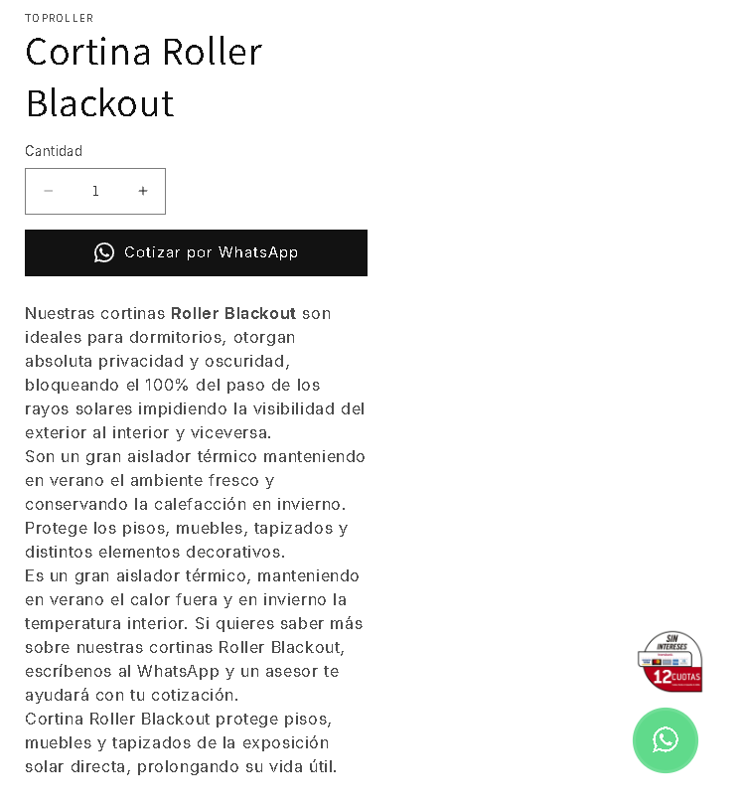
1. Ineficiencia en la experiencia del cliente y la pérdida de ventas: El proceso de cotización actual está sujeto a los horarios habituales del personal. Si un cliente desea cotizar una cortina un fin de semana o en horario nocturno, se enfrenta a tiempos de espera prolongados. Esta falta de inmediato produce alta tasa de abandono, ya que los usuarios, al no obtener respuestas rápidas, optan por buscar otras opciones (En este caso, la competencia) que se ofrezcan cotizadores automáticos. Esto hace que se esté perdiendo en el mercado actual y de posibles clientes que ya no volverán.
2. Cuellos de botella en operadores e incidencia de errores humanos: Los operadores de venta deben calcular el precio de cada cortina basándose en las medidas entregadas por el cliente, sumando los costos en los mecanismos, telas, servicios de instalación. Hacer esto manualmente y a un cliente a la vez genera un cuello de botella severo. Además, la coordinación de las visitas técnicas se realiza mediante mensajes informales, lo que frecuentemente ocasiona errores en el registro de direcciones, duplicidad de agendamientos o descoordinación con los técnicos, afectando la logística y generando reprocesos costosos para la empresa.
3. Riesgo transaccionales y falta de trazabilidad: Al no contar con una pasarela de pago como Webpay, la empresa limita las opciones de financiamiento del cliente, lo que frena decisiones de compras de alto valor. Así mismo, recibir pagos por transferencia bancarias dificulta la conciliación contable. El administrador carece de un panel centralizado donde puede visualizar en tiempo real el pedido esté pegado, en confección o instalado, y debe calcular las comisiones de los vendedores de forma rudimentaria, sin métricas ni indicadores de gestión fiables.
En resumen, la inexistencia de una plataforma integral que automatice el ciclo comercial está provocando una experiencia de compra deficiente, saturación del personal en tareas repetitivas y errores logísticos. Resolver esta problemática no solo es una necesidad operativa para RollerSPA, sino un requerimiento estratégico urgente para recuperar competitividad y no ceder más terreno frente a otras empresas que ya han digitalizado sus servicios.
Levantamiento de información:
Observación directa de procesos: Se realizó un seguimiento cualitativo y cuantitativo al flujo de atención de clientes a través de WhatsApp. El levantamiento evidenció demoras significativas en la entrega de cotizaciones (con tiempos de espera promedio superiores a 3 horas en días hábiles y total desatención durante fines de semana y horarios nocturnos). Asimismo, se constató una alta incidencia de errores humanos en el cálculo manual de presupuestos por metro cuadrado (m2) y fricciones recurrentes en la coordinación de la agenda técnica de rectificación e instalación debido a la dispersión de mensajes.
Auditoría y análisis técnico del sistema actual: Se examinó la arquitectura del sitio web institucional de Roller SpA, confirmando que opera exclusivamente como una vitrina visual basada en contenido estático. La plataforma no cuenta con servicios backend dinámicos, carece de integración con pasarelas de pago electrónico (como Webpay Plus) y no dispone de mecanismos de interacción o reserva de citas en línea, imposibilitando la autogestión de compras por parte del usuario.
Entrevistas con actores clave: Se levantaron los requerimientos operacionales y expectativas tanto de la administración de Roller SpA como de los instaladores en terreno. La gerencia manifestó la urgencia de auditar pedidos y liquidar comisiones de forma centralizada, mientras que el personal técnico demandó una herramienta digital que unifique su hoja de ruta diaria y elimine la entrega informal de direcciones y contactos domiciliarios.
Análisis y revisión del sistema actual: Se analizó la página web actual de RollerSPA, revisando sus limitaciones técnicas, la estructura del catálogo de productos y confirmando que no cuenta con módulos de agendamiento ni de pagos en línea.
Modelamiento del proceso actual AS-IS:

La primera parte del diagrama AS-IS representa el inicio del proceso comercial de Roller SpA, desde la consulta del catálogo informativo hasta la aceptación del presupuesto. La solicitud se deriva a WhatsApp, donde el ejecutivo revisa los antecedentes y calcula manualmente la cotización. Su inclusión permite identificar la dependencia de la atención del personal y los intercambios necesarios para completar la información, fundamentando la necesidad de un cotizador automatizado y de un registro centralizado de solicitudes.(Object Management Group, 2014).

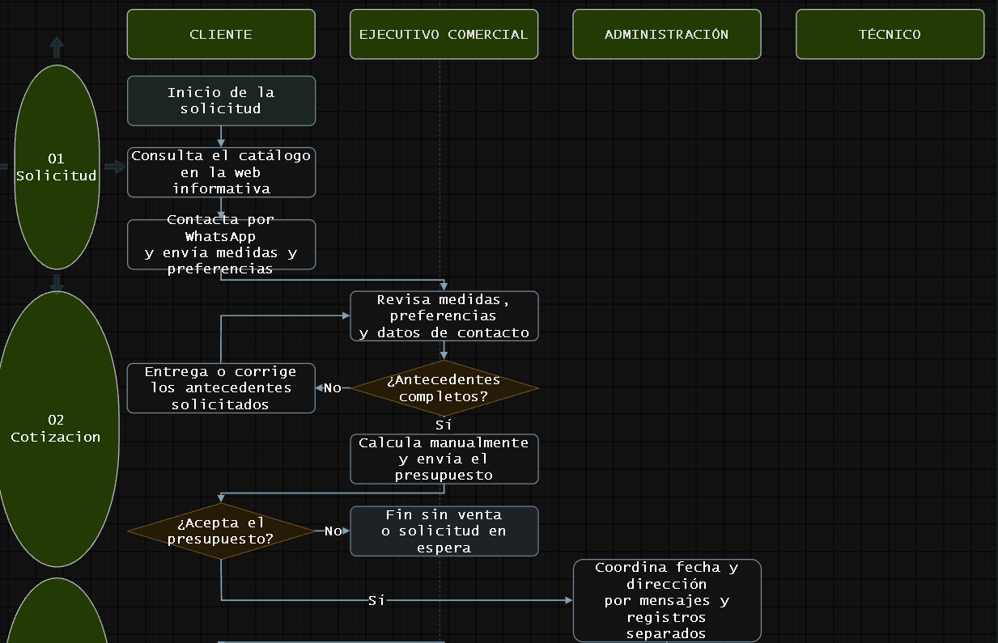

La segunda parte del diagrama AS-IS continúa con la coordinación de la fecha y dirección, el envío del comprobante de transferencia y la verificación del pago por la administración. Una vez confirmado, se autoriza la confección y el técnico ejecuta la visita o instalación; el seguimiento se mantiene mediante mensajes. Esta representación permite reconocer los puntos de espera y la dispersión de registros que dificultan la trazabilidad, y justifica integrar la agenda, los pagos y el seguimiento operativo en una misma plataforma.

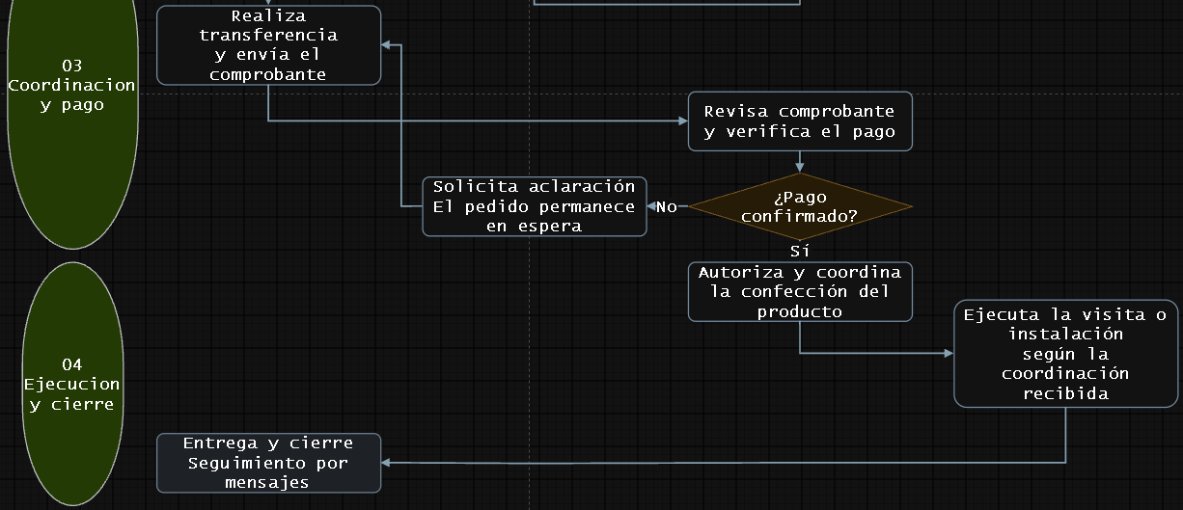

Justificación: El desarrollo del proyecto Roller App se justifica desde dos dimensiones fundamentales y complementarias: el impacto académico-profesional para el equipo de desarrollo y el valor estratégico-comercial que la solución aporta a la empresa.
Desde una perspectiva académica y técnica, este proyecto representa la culminación integradora del proceso formativo, alineándose de manera directa con el perfil de egreso de la carrera. Permite llevar a la práctica, en un entorno empresarial real y bajo un nivel de exigencia profesional, un abanico completo de competencias tecnológicas y de gestión adquiridas a lo largo de los años de estudio. La construcción de esta solución exige el dominio de una arquitectura de software Full Stack completa. Esto abarca desde el modelamiento y normalización de bases de datos relacionales, pasando por la construcción y securización de una API REST centralizada, hasta el desarrollo de interfaces de usuario modernas tanto en un entorno Web responsivo como en una aplicación móvil. Asimismo, desafía al equipo a implementar integraciones críticas de terceros, como el SDK de Webpay Plus de Transbank, y a gestionar el ciclo de vida del software mediante marcos de trabajo ágiles (Scrum), control de versiones y despliegue en infraestructura Cloud. De esta forma, el proyecto trasciende el ámbito puramente académico, consolidando la experiencia del equipo en la ingeniería de requerimientos, el aseguramiento de calidad (QA) y la entrega de un producto de software robusto y escalable.
Por otro lado, desde la perspectiva del negocio, el proyecto responde a una necesidad operativa crítica y urgente de la empresa. La justificación comercial radica en la eliminación de los actuales cuellos de botella generados por la dependencia de procesos manuales y la atención exclusiva mediante mensajería instantánea. Al implementar Roller App, la organización no solo moderniza su infraestructura tecnológica, sino que transforma radicalmente su modelo de ventas. El sistema permitirá transicionar de un esquema reactivo y limitado por los horarios de los ejecutivos, a un ecosistema digital proactivo, autónomo y disponible las 24 horas del día, los 7 días de la semana. Esta automatización del embudo de ventas mitigará significativamente la fuga de clientes por tiempos de espera, reducirá la carga operativa del personal y minimizará los errores de cálculo humano. En definitiva, Roller App dotará a la empresa de la escalabilidad y la ventaja competitiva indispensables para recuperar su cuota de mercado, mejorar drásticamente la experiencia del usuario y sentar las bases tecnológicas para su crecimiento futuro.
Objetivo General:
Desarrollar e implementar RollerApp para Roller SpA, mediante una plataforma web adaptable a distintos dispositivos y una aplicación móvil conectadas a un mismo sistema de información. La solución permitirá cotizar cortinas según sus medidas, reservar visitas técnicas, realizar pagos con Webpay Plus y administrar pedidos desde un único lugar. Se comprobará mediante pruebas que estas funciones operen correctamente. Además, se evaluará posteriormente si los clientes y trabajadores utilizan la plataforma y si esto reduce la necesidad de coordinar pedidos por WhatsApp.
Objetivos específicos:
- Diseñar la arquitectura de software, el modelo de datos relacional y los propósitos de interfaz de usuario (UX/UI): Para establecer las bases de datos estructurales del sistema, garantizar la integridad y consistencia transaccional de las operaciones concurrentes, y validar anticipadamente la experiencia de navegación del cliente, mitigando reprocesos y desajustes técnicos durante la etapa de construcción.
- Desarrollar la API REST centralizada y la capa de servicios de backend: Para centralizar y automatizar las reglas de negocio del cotizador y la agenda técnica, desacoplando la lógica del sistema de las interfaces cliente y asegurando un procesamiento estandarizado y seguro de las solicitudes.
- Construir el portal web responsivo y el panel de administración (Backoffice): Para proporcionar a los clientes un canal de compra accesible desde cualquier navegador sin requerir descargas, y dotar a la administración de Roller SpA de autonomía operativa para supervisar ventas, auditar cobros y actualizar tarifas de insumos sin depender de soporte informático.
- Desarrollar una aplicación móvil para clientes y personal técnico: Los clientes podrán acceder a los servicios disponibles y los instaladores podrán consultar sus visitas programadas y actualizar su estado. Se realizarán pruebas para verificar estas funciones. Más adelante se revisará si el uso habitual de la aplicación contribuye a mejorar la coordinación del trabajo.
- Integrar la pasarela de pagos electrónicos Webpay Plus: Para formalizar el cierre comercial de las transacciones, ofrecer alternativas de pago seguro en cuotas y automatizar la confirmación de pedidos, suprimiendo la conciliación manual de transferencias bancarias y reduciendo el riesgo de órdenes impagas.

- Realizar pruebas: Que permitan comprobar que las distintas partes de RollerApp funcionan correctamente, tanto por separado como en conjunto. Se revisarán funciones, seguridad, estabilidad y tiempos de respuesta. Cada prueba tendrá un resultado esperado y un registro que permita comprobar lo ocurrido. Los resultados se compararán con metas definidas previamente con el equipo.
- Desplegar el ecosistema en infraestructura Cloud y elaborar la documentación técnica y de usuario: Para garantizar la disponibilidad continua 24/7 de la plataforma en un ambiente operativo estable, facilitando la transferencia tecnológica y asegurando la sostenibilidad y correcto mantenimiento del producto con el tiempo.
Alcance y exclusiones:
La definición de los límites de RollerApp delimita de manera precisa la frontera de ingeniería del software, equilibrando la entrega de valor comercial para RollerSpA con la factibilidad técnica. Cada inclusión y exclusión corresponde a criterios de impacto en el negocio, mitigación de riesgos y sostenibilidad operativa.
Alcance del proyecto:
El proyecto comprende el diseño, desarrollo, pruebas y puesta en marcha de un ecosistema omnicanal multiplataforma que abarca los siguientes componentes y módulos funcionales:
Portal Web responsivo (SPA en Angular):
Componente: Módulo de cara al cliente accesible desde navegadores web modernos y panel de administración privado (Backoffice).
Justificación: Permite la captación inmediata de usuarios desde computadores o smartphones sin exigir la descarga de una aplicación, ofreciendo una experiencia sin fricción para cotizaciones rápidas. Simultáneamente, otorga a la gerencia de RollerSpA un panel centralizado para gestionar tarifas de insumos, monitorear órdenes y auditar ingresos en tiempo real sin requerir soporte informático.

Aplicación móvil híbrida (Ionic + Angular):
Componente: Aplicación móvil para Android destinada a clientes finales y al equipo de instaladores técnicos.
Justificación: Facilita la retención y recurrencia de compra de los clientes y profesionaliza el trabajo de terreno de las cuadrillas técnicas, permitiéndoles consultar su hoja de ruta diaria, direcciones exactas de servicio y actualizar el estado de cumplimiento (En ruta, Realizada) directamente desde el celular, suprimiendo la entrega informal de información por WhatsApp. (Google, s. f.; Ionic, s. f.-b).

Backend y API REST centralizada (Java Spring Boot):
Componente: Capa de servicios desacoplada que expone endpoints protegidos bajo formato JSON.
Justificación: Centraliza las reglas de negocio, los algoritmos de cálculo y las validaciones de seguridad en un único punto lógico. Esto previene discrepancias entre la web y la aplicación móvil, garantiza un bajo acoplamiento arquitectónico y asegura que cualquier evolución futura no rompa la consistencia de los datos.

Base de datos relacional (MySQL):
Componente: Esquema relacional normalizado en Tercera Forma Normal (3FN) alojada en la nube.
Justificación: Asegura la integridad referencial y las propiedades ACID (Atomicidad, Consistencia, Aislamiento y Durabilidad), aspectos indispensables para procesar transacciones monetarias concurrentes y evitar las condiciones de carrera o sobreagendamientos en la agenda de visitas.

Motor de cotización dinámica paramétrica:
Componente: Algoritmo de cálculo en tiempo real basado en dimensiones físicas (alto y ancho), tipo de tela, accesorios y mano de obra.
Justificación: Erradica el principal cuello de botella operativo de la empresa, reemplazando el cálculo manual de los ejecutivos por una respuesta instantánea (latencia < 500 ms) disponible las 24 horas del día, los 7 días de la semana, mitigando la fuga de prospectos fuera de horario laboral.

Agenda interactiva de visitas técnicas:
Componente: Calendario sincronizado de disponibilidad de cuadrillas con bloqueo temporal preventivo (15 minutos) y restricción de anticipación (mínimo 48 horas hábiles).
Justificación: Resuelve la duplicidad de horarios y la desorganización logística actual, permitiendo que el cliente reserve de manera autónoma únicamente sobre bloques vacíos reales y brindando certidumbre operativa a los técnicos.

Integración pasarela de pagos Webpay Plus (Transbank):
Componente: Módulo transaccional de cobro electrónico seguro con tarjetas de débito, crédito y prepago.
Justificación: Formaliza el cierre comercial de las ventas, automatiza la transición de órdenes de estado PAGADO de forma inmediata y elimina la conciliación manual de transferencias bancarias, asegurando liquidez y trazabilidad financiera para RollerSpA.
Exclusiones formales del proyecto:
Para garantizar la viabilidad temporal del proyecto y mantener el foco en la automatización del ciclo comercial crítico, se establecen formalmente las siguientes exclusiones:
Emisión automática de boletas/facturas electrónicas e integración con el SII:
Justificación: El proceso de certificación digital, firma electrónica tributaria y enlace directo con los servidores del Servicio de Impuestos Internos (SII) demanda requerimientos legales, burocráticos y de infraestructura externa que desviaron el esfuerzo del equipo del núcleo transaccional de la solución. La empresa continuará gestionando la facturación formal a través de su sistema contable preexistente utilizando el comprobante emitido por Transbank y el detalle de la orden en el Backoffice.

Desarrollo de un sistema ERP corporativo y módulos de contabilidad general:
Justificación: RollerApp está concebido como una plataforma de atención comercial, cotización y gestión operativa de terreno, no como un sistema de planificación de recursos empresariales. La construcción de libros contables, balance tributario, remuneraciones o activos fijos excede ampliamente el propósito estratégico del proyecto y aumentaría el costo de mantenimiento sin aportar valor directo a la experiencia de compra del cliente.

Gestión de inventario físico avanzado (control de mermas, rollos de tela y bodegaje):
Justificación: Las cortinas roller a medida operan bajo un modelo de manufactura sobre pedido específico, donde los insumos se compran y procesan según las órdenes confirmadas. Incorporar algoritmos de optimización de cortes de rollo, control de bodegas multisede o cálculo de desprecio textil complejizaria el modelo relacional sin ser un requerimiento habilitante para digitalizar las ventas en esta primera etapa.

Logística de despacho con ruteo GPS en tiempo real de cuadrillas:
Justificación: Si bien el sistema incorpora georreferenciación estática bajo demanda para normalizar direcciones y ordenarlas en la app del instalador, se excluye intencionalmente el rastreo satelital continuo de vehículos en mapa vivo. Esta funcionalidad demandará hardware de telemetría vehicular, costos recurrentes de planes de datos IoT y un procesamiento continuo de streaming que encarecería la infraestructura sin resolver la necesidad central de coordinación de citas.

Integraciones no contempladas con proveedores de manufactura externa:
Justificación: Toda comunicación con proveedores de telas o talleres externos de confección seguirá realizándose mediante los canales internos habituales de RollerSpA, aislando al software de dependencias técnicas externas de terceros que comprometan la estabilidad del cronograma de entrega.
- Descubrimiento y visión del producto

Mapa Mental
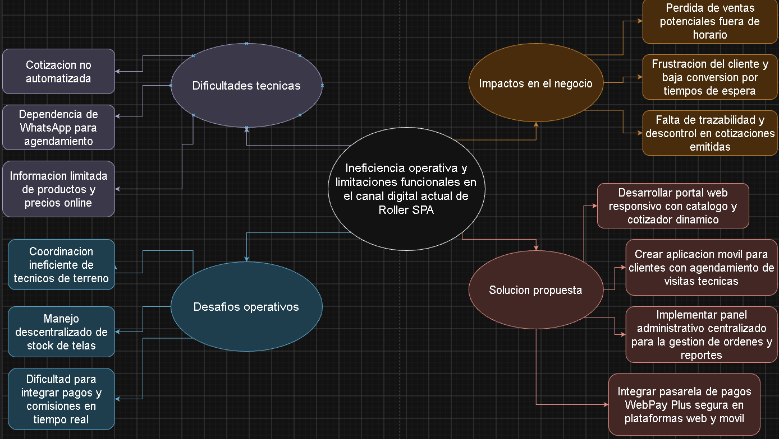

Mapa de actores
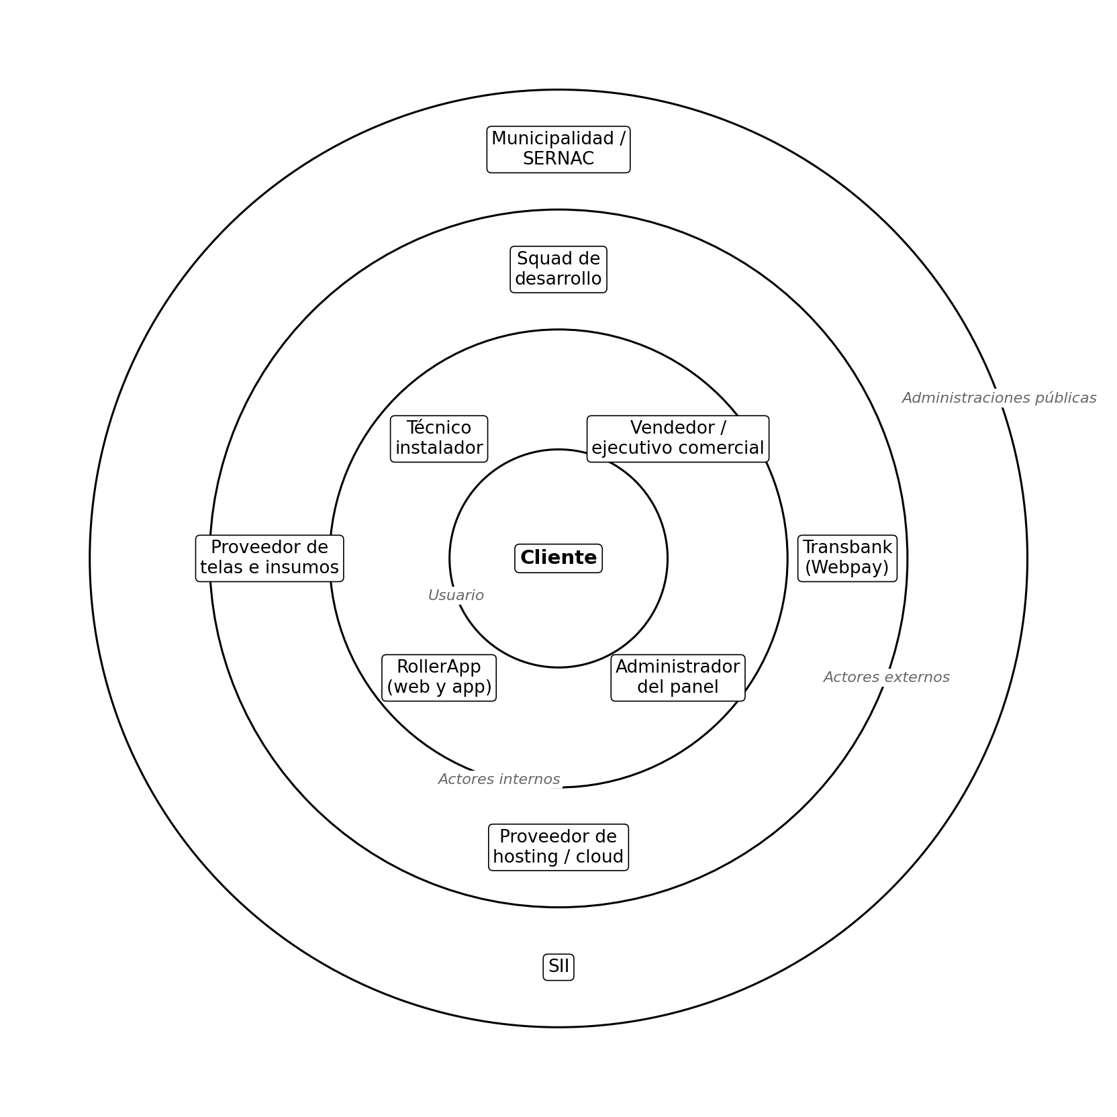

Necesidades de los usuarios:
Actor | Necesidad | Problema actual | Expectativa
Cliente | Cotizar cortinas de forma rápida y clara | Debe escribir por WhatsApp, mandar medidas y esperar respuesta; el botón de cotizar de la web no funciona | Cotizar en línea al instante, sin depender de que alguien conteste
Cliente | Agendar la visita técnica sin fricción | Coordina fecha y hora por mensajes de WhatsApp, con demoras y errores | Reservar un horario disponible directamente en un calendario dentro de la app
Cliente | Pagar de forma segura y directa | Debe transferir dinero por su cuenta, sin comprobante ni proceso formal | Pagar en línea con Webpay dentro de la misma plataforma
Vendedor/Ejecutivo | Responder cotizaciones sin depender de mensajes manuales | Atiende cada consulta manualmente por WhatsApp, generando demoras y errores en montos | Recibir cotizaciones ya generadas por el sistema y solo validar/confirmar
Técnico instalador | Conocer con claridad las visitas agendadas | Se entera de las visitas por coordinación informal, sin registro centralizado | Ver su agenda de visitas técnicas ordenada dentro del sistema
Administrador (empresa) | Controlar reservas, pagos y comisiones en un solo lugar | Lleva el control del negocio "a mano", sin panel centralizado | Contar con un panel de administración con reservas, pagos y comisiones visibles

C. Definición del producto

Product Goal

Crear una solución digital que reúna en un solo lugar las cotizaciones, las reservas de visitas, los pagos y la gestión de pedidos de Roller SpA. RollerApp estará disponible mediante una plataforma web y una aplicación móvil que compartirán la misma información. Se espera que estas herramientas faciliten la atención y disminuyan la dependencia de WhatsApp; sin embargo, ese beneficio solo podrá confirmarse después de observar su uso real. Por ello, primero se evaluará que las funciones operen correctamente y, durante una etapa piloto, se medirá el uso de la plataforma y la experiencia de sus usuarios.

Criterios de cumplimiento del Product Goal:
Para determinar el éxito y cumplimiento del objetivo del producto, se establecen cinco criterios clave orientados al valor del negocio y la solidez técnica:

- Se evaluará cuánto tarda RollerApp en mostrar el precio detallado de una cotización desde que el usuario envía correctamente las medidas y opciones solicitadas. Como meta inicial, se propone que al menos el 95% de 30 cotizaciones de prueba muestre el resultado en menos de 2 segundos. Para comprobarlo, se registrarán los tiempos, el dispositivo y la conexión utilizados, además del resultado de cada prueba. Esta medición demuestra la rapidez de la plataforma en esas condiciones, pero no basta para asegurar que toda la atención comercial sea más rápida. Eso deberá compararse con el proceso manual anterior.

- Se comprobará que la agenda permita reservar visitas disponibles sin asignar dos trabajos al mismo técnico o equipo en un horario incompatible. También se verificará que el sistema rechace las solicitudes que no respeten la anticipación mínima de 48 horas hábiles. La meta propuesta es que el 100% de los casos evaluados funcione correctamente, incluidos los intentos de reserva simultáneos. Las pruebas se respaldarán con registros de la agenda y del sistema. Por separado, durante la etapa piloto se medirá cuántas personas terminan una reserva después de iniciarla; la meta de uso se acordará con la empresa.

- Se verificará que los pagos aprobados por Webpay Plus queden correctamente registrados y que el pedido cambie al estado «PAGADO» solo cuando la autorización haya sido confirmada. Se propone como meta que el 100% de los pagos aprobados durante las pruebas se registre de manera correcta. También se probarán pagos rechazados, cancelados y situaciones que puedan provocar registros duplicados. Los resultados se comprobarán con la respuesta de Webpay y los registros de pedidos. Esta prueba no permite anticipar cuántas compras realizarán los clientes reales.

- Se evaluará que el personal autorizado pueda modificar los precios de telas y mecanismos, consultar pedidos y revisar su estado desde el panel de administración. Se propone que el 100% de estas operaciones esenciales se complete correctamente en las pruebas. Cada resultado quedará respaldado por registros. Durante una etapa piloto también se observará con qué frecuencia se usa el panel y si el personal puede realizar sus tareas sin ayuda técnica. Cualquier mejora de productividad deberá demostrarse con una comparación posterior.

- Se comprobará que la plataforma web y la aplicación móvil presenten la misma información al consultar o modificar cotizaciones, pedidos y reservas. Ambas utilizarán un sistema central y una base de datos compartida. Se propone que el 100% de las situaciones importantes evaluadas mantenga la información correcta en ambos canales. Para respaldarlo se guardarán los resultados de las pruebas y los registros correspondientes. Que los canales estén conectados no reemplaza la necesidad de comprobar que la información se mantiene actualizada y coherente.

Visión del Proyecto – Visión y Cuatro Pilares

Visión estratégica del Proyecto
La visión de RollerApp es posicionar a RollerSpA como una empresa referente en modernización operativa y calidad de servicio dentro de la industria de cortinas a medida y soluciones de protección solar en Chile. Esto se logra mediante la implementación de un ecosistema omnicanal integral (portal web responsivo y aplicación móvil) que digitalice y automatice de extremo a extremo el embudo comercial y la gestión operativa interna.

A mediano y largo plazo, el proyecto busca consolidar un canal de venta proactivo, autónomo y disponible las 24 horas del día, los 7 días de la semana, capaz de absorber incrementos sostenidos en la demanda sin elevar los costos fijos asociados a la atención manual por WhatsApp. De esta manera, RollerSpA recupera la cuota de mercado cedida ante competidores digitalizados, fortalece la confianza de los consumidores y sienta las bases tecnológicas necesarias para una expansión comercial escalable y rentable en el tiempo.

Pilar 1: Valor para el Cliente
El propósito fundamental es erradicar los puntos de fricción del modelo tradicional de atención, entregando una experiencia de usuario rápida, predecible y transparente:
- Autonomía e inmediatez comercial 24//7:
  - Enfoque: Los clientes configuran dimensiones exactas (alto y ancho), seleccionan tipos de telas (Blackout, Sunscreen) y mecanismos para obtener presupuestos instantáneos en cualquier momento.
  - Justificación: Responde al comportamiento del consumidor digital moderno, eliminando los tiempos de espera prolongados de la atención manual que provocaban una alta tasa de abandono y fuga de prospectos fuera de la jornada de oficina.
- Agendamiento interactivo y sin fricción:
  - Enfoque: Incorporación de un calendario dinámico que permite reservar citas técnicas de rectificación de medidas o instalación sobre bloques horarios reales y disponibles.
  - Justificación: Transfiere el control de los tiempos al cliente y elimina la cadena de mensajes cruzados por chat, garantizando certidumbre sobre la fecha exacta del servicio desde el primer momento.
- Seguridad transaccional y formalidad financiera:
  - Enfoque: Integración nativa de la pasarela de pagos Webpay Plus de Transbank para procesar cobros con tarjetas de débito y crédito en cuotas.
  - Justificación: Genera confianza en compras de alto valor al sustituir las transferencias bancarias informales por una recaudación cifrada con respaldo bancario y entrega automática de comprobantes.
- Consistencia visual y accesibilidad multiplataforma:
  - Enfoque: Interfaz adaptativa (Mobile-First) que homologa la experiencia de navegación tanto en el portal web como en la aplicación móvil.
  - Justificación: Facilita el acceso omnicanal según la preferencia del cliente (navegación rápida desde PC en el trabajo o cotización desde el smartphone en el hogar).

Pilar 2: Factibilidad Técnica
La solución se sustenta en decisiones de arquitectura y tecnologías maduras, garantizando un desarrollo robusto acorde a los recursos y plazos de equipo:
- Arquitectura desacoplada y orientada a servicios (API REST):
  - Enfoque: Separación estricta entre las capas de presentación (Angular e Ionic) y la lógica de negocio centralizada en Java Spring Boot
  - Justificación: Garantiza un bajo acoplamiento y alta cohesión, cualquier actualización en las fórmulas de cálculo o cambios en las interfaces no impacta a los demás componentes, evitando duplicidad de código y simplificando el mantenimiento.
- Persistencia e integridad transaccional (MySQL Relacional):
  - Enfoque: Modelo de datos normalizado (3FN) con restricciones de unicidad y control de concurrencia.
  - Justificación: Es indispensable para asegurar las propiedades ACID (Atomicidad, Consistencia, Aislamiento y Durabilidad), impidiendo condiciones de carrera crítica como el sobreagotamiento de cuadrillas técnicas o discrepancias de stock e importes en pedidos simultáneos.
- Integración de estándares y protocolos seguros::
  - Enfoque: Integración con la API REST de Webpay Plus, autenticación sin estado mediante JWT y uso de HTTPS en ambientes externos. La protección TLS depende de la configuración del ambiente de despliegue.
  - Justificación: Cumple con los estándares bancarios y con la normativa chilena de protección de datos (Ley 19.628), delegando la información financiera crítica a entidades certificadas y asegurando los endpoints contra accesos no autorizados.
- Despliegue ágil en infraestructura Cloud (PaaS):
  - Enfoque: Alojamiento distribuido en plataformas en la nube (Vercel para web y Render para API/DB)
  - Justificación:Permite una puesta en producción continua, automatizada y de alta disponibilidad con costos operacionales mínimos en fase inicial, eliminando la complejidad y el mantenimiento de hardware físico local.

Pilar 3: Impacto Organizacional
RollerApp transforma sustancialmente la operativa de RollerSpA, profesionalizando sus procedimientos y rentabilizando las horas hombre:
- Optimización de recursos y productividad laboral:
  - Enfoque: Automatización completa del cálculo de presupuestos y de la reserva horaria.
  - Justificación: Libera al equipo comercial y administrativo de tareas mecánicas repetitivas, permitiéndoles enfocar su tiempo en la atención de grandes proyectos corporativos, seguimiento de clientes indecisos y gestión post-venta de calidad.
- Trazabilidad de órdenes y gobernanza del negocio:
  - Enfoque: Implementación de un panel administrativo para visualizar el ciclo de vida de los pedidos: PAGADO, EN_CONFECCION, EN_TERRENO, REALIZADO, REPROGRAMADO y CANCELADO. Las cotizaciones y los pagos poseen estados propios, separados del estado del pedido.
  - Justificación: Erradica la pérdida de información y el descontrol originado por los registros dispersos en conversaciones de WhatsApp, permitiendo auditar con exactitud las órdenes y liquidar las comisiones comerciales con transparencia.
- Estandarización y mitigación de errores humanos:
  - Enfoque: Ejecución estricta de las reglas de negocio (RN-01 a RN-04) mediante algoritmos centralizados en el backend.
  - Justificación: Elimina los errores de digitación en cotizaciones manuales por metro cuadrado y evita los costos asociados a visitas fallidas causadas por direcciones incompletas o choques de agenda entre cuadrillas.
- Toma de decisiones estratégicas basadas en datos:
  - Enfoque: Dashboard gerencial con métricas en tiempo real (volumen de ventas, productos más cotizados y rendimiento de visitas)
  - Justificación: Otorga a la administración visibilidad real del desempeño de su negocio para planificar compras de insumos por adelantado, ajustar promociones y proyectar el flujo de caja con base empírica.

Pilar 4: Sostenibilidad del Desarrollo
El proyecto está concebido bajo estándares de ingeniería de software que aseguran su viabilidad técnica y económica en el largo plazo::
- Modularidad y buenas prácticas de codificación:
  - Enfoque: Aplicación de patrones de arquitectura en capas, principios SOLID y separación de responsabilidades
  - Justificación: Previene la acumulación de deuda técnica, facilitando que nuevos desarrolladores puedan mantener, depurar o extender el software en el futuro sin riesgo de desestabilizar las funciones existentes.
- Escalabilidad y extensibilidad futura:
  - Enfoque: Ecosistema basado en API REST desacoplada que respeta los límites y exclusiones de esta versión (sin ERP ni integración tributaria directa en fase 1)
  - Justificación: Garantiza que la empresa pueda evolucionar a futuro (por ejemplo, integrando facturación electrónica con el SII o ruteo GPS de cuadrillas) como módulos externos sin tener que reconstruir la plataforma desde cero.
- Eficiencia en costos y retorno de inversión (ROI):
  - Enfoque: Selección de tecnologías abiertas (cero costo de licencias) y plataformas Cloud con capas de bajo consumo
  - Justificación: Mantiene un costo total de propiedad (TCO) sumamente reducido durante los primeros años de operación, asegurando que los beneficios económicos derivados de las nuevas ventas superen con creces los costos de mantención.
- Metodología ágil y calidad certificada (QA):
  - Enfoque: Gestión bajo marco Scrum en iteraciones quincenales y ejecución de una matriz formal de pruebas funcionales y no funcionales liderada por el área de QA.(Schwaber y Sutherland, 2020).
  - Justificación: Asegura entregas incrementales funcionales y confiables al cierre de cada fase, mitigando el riesgo de desviaciones de plazos y certificando la robustez de la solución antes de su puesta en marcha.

Visión del alcance - Impact Mapping:
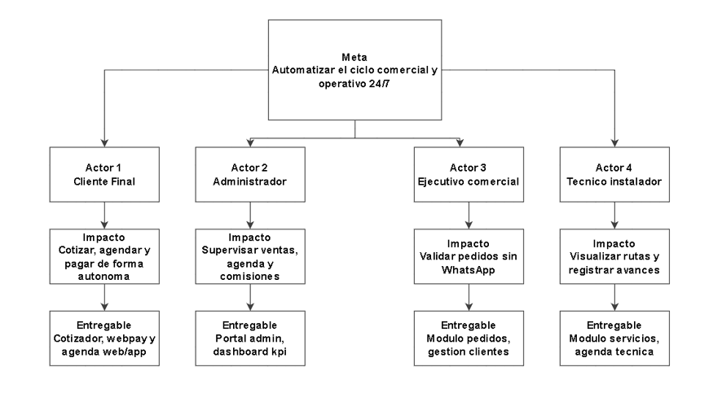
El modelamiento del alcance mediante Impact Mapping se apoya en Adzic (2012).

Meta
Digitalizar y automatizar de extremo a extremo el ciclo de cotización, agendamiento de visitas técnicas, pago electrónico y administración de órdenes de RollerSPA, reduciendo los tiempos de espera a cero y centralizando la gestión operativa para aumentar la tasa de conversión y eliminar la dependencia del canal manual de WhatsApp.

Actores
Actor 1: Cliente Final
Impacto 1.1: Obtener cotizaciones formalizadas e instantáneas las 24 horas del día sin esperar interacción humana.
Entregable: Cotizador dinámico parametrizable integrado en el Portal Web responsive y la aplicación Móvil, alimentado por el Catálogo de productos y servicios.

Impacto 1.2: Agendar de forma autónoma citas de rectificación de medidas o instalación en horarios disponibles reales.
Entregable: Agenda interactiva de servicios e instalaciones y Módulo de gestión de servicios.

Impacto 1.3: Pagar de manera directa, transparente y segura con tarjetas de débito y crédito recibiendo respaldo inmediato.
Entregable: Integración de pasarela de pago Webpay Plus y Sistema de notificaciones automáticas.

Impacto 1.4: Dar seguimiento a sus solicitudes y pedidos vigentes desde cualquier dispositivo.
Entregable: Módulo de gestión de pedidos y Módulo de gestión de clientes en Web y Aplicación.

Actor 2: Administrador
Impacto 2.1: Visualizar y auditar en tiempo real el flujo de caja, órdenes pagadas y comisiones sin recurrir a registros manuales.
Entregable: Portal administrativo y Dashboard de gestión e indicadores KPIs.

Impacto 2.2: Actualizar precios de telas, costos de confección y disponibilidad de servicios sin requerir soporte técnico de desarrollo.
Entregable: Módulo de parametrización en el Portal administrativo conectado al Backend/API y la Base de datos centralizada.

Impacto 2.3: Controlar la seguridad y los niveles de acceso a la información confidencial del negocio.
Entregable: Gestión de usuarios y control de roles y Módulo de Seguridad y Auditoría.

Actor 3: Vendedor
Impacto 3.1: Dejar de calcular precios a mano y recibir órdenes y cotizaciones preconfiguradas y validadas por el sistema.
Entregable: Módulo de gestión de pedidos y Módulo de gestión de clientes.

Impacto 3.2: Eliminar discrepancias de tarifas y errores en dimensiones de cortinas.
Entregable: Reglas de cálculo estandarizadas en Backend/API y Cotizador parametrizable.

Actor 4: Técnico Instalador
Impacto 4.1: Consultar su cronograma de visitas diarias asignadas sin descoordinaciones informales por mensajería.
Entregable: Vista de asignación en la Agenda interactiva accesible desde la plataforma.

Impacto 4.2: Registrar observaciones técnicas en terreno y actualizar el estado de cumplimiento de servicio.
Entregable: Módulo de gestión de servicios para cambio de estados (En terreno, Realizado, Reprogramado).

Fronteras del Proyecto
A partir del Impact Mapping se establecen formalmente los límites del desarrollo, garantizando que el equipo concentre sus esfuerzos en las soluciones de mayor impacto directo:
Frontera Funcional: La plataforma abarca desde el ingreso y cotización del producto hasta la confirmación del pago en Webpay y la programación de la visita en la agenda interna.
Frontera de Exclusión: El sistema no interactuará con los servidores del SII para facturación electrónica, no gestionará compras a proveedores ni inventario físico avanzado de rollos de tela, y no contemplará ruteo GPS en tiempo real para vehículos de despacho ni módulos contables/ERP corporativos. Toda gestión posterior al servicio completado seguirá bajo los canales administrativos habituales de la empresa.

Definición Formal de entregables
N.º | Entregable | Descripción | Criterio de aceptación
1 | Plataforma Web responsive | Portal web de cara al usuario que permite la navegación, cotización interactiva, agendamiento de visitas/servicios y gestión del perfil del cliente | Funcional en navegadores modernos de escritorio y dispositivos móviles, permite navegar el catálogo, cotizar a medida, agendar horas en calendario y realizar el pago en línea sin errores visuales o funcionales
2 | Aplicación móvil | App móvil (Android/iOS) diseñada para facilitar el acceso rápido de clientes y personal operativo a los servicios clave de la plataforma | Interfaz nativa/híbrida instalable, permite iniciar sesión, cotizar cortinas, agendar visitas técnicas y consultar el estado de pedidos y solicitudes en tiempo real
3 | Backend y API REST centralizada | Capa de servicios e intercambio de datos que procesa las reglas de negocio, endpoints y la comunicación entre Web, App, BD y servicios externos | Endpoints REST estructurados(JSON), documentados y asegurados, maneja el CRUD completo de usuarios, productos, cotizaciones, agendas y transacciones
4 | Base de datos centralizada | Modelo de datos relacional para la persistencia consistente de toda la información transaccional y operativa del sistema | Modelo relacional normalizado, almacena y relaciona eficientemente clientes, productos, pedidos, agendas, pagos y usuarios con integridad referencial garantizada
5 | Catálogo de productos y servicios | Módulo de visualización y parametrización de cortinas roller (telas, modelos accesorios) y servicios (instalación, rectificación, mantención, lavado) | Presenta fichas técnicas detalladas con fotografías, especificaciones de telas, variantes y lista de servicios adicionales disponibles con precios base actualizados
6 | Cotizador dinámico parametrizable | Motor de cálculo de precios en tiempo real según dimensiones y especificaciones del producto seleccionado | Calcula automáticamente el costo total en función del ancho, alto, tipo de tela/mecanismo y costos de servicios asociados, entregando el desglose inmediato al usuario
7 | Módulo de gestión de pedidos | Flujo completo de administración de órdenes de compra generadas desde la web o la app | Registra y permite gestionar los estados PAGADO, EN_CONFECCION, EN_TERRENO, REALIZADO, REPROGRAMADO y CANCELADO, manteniendo la relación del pedido con el cliente, la cotización, el pago y las visitas asociadas.
8 | Módulo de gestión de servicios | Sistema para la solicitud, asignación y seguimiento de servicios técnicos en terreno (rectificación de medidas, instalación, lavado y mantenimiento) | Permite al cliente solicitar servicios específicos y al administrador asignarlos a técnicos, registrando el estado del servicios y las observaciones técnicas post-atención
9 | Agenda interactiva de servicios e instalaciones | Calendario centralizado para la reserva y programación de visitas técnicas y cuadrillas de instalación | Valida la disponibilidad en tiempo real evitando solapamiento de horarios (límite de agenda), asigna técnicos por fecha y permite confirmar, reagendar o cancelar horas
10 | Módulo de gestión de clientes | Repositorio centralizado con el perfil, datos de contacto y trazabilidad de interacciones de los clientes | Permite almacenar direcciones, datos de facturación/contacto y consultar el historial completo de cotizaciones, compras y servicios realizados por cada cliente
11 | Portal administrativo | Panel web privado para la administración global del negocio por parte de directivos y ejecutivos de RollerSPA | Proporciona acceso centralizado para gestionar el catálogo de precios/telas, revisar agenda, validar pedidos, supervisar cobros y gestionar comisiones de venta
12 | Gestión de usuarios y control de roles | Módulo de autenticación y autorización basado en roles para la segmentación de privilegios en la plataforma | Restringe vistas y acciones según el rol asignado (Cliente, Vendedor, Técnico, Administrador), impidiendo accesos no autorizados a funciones exclusivas de cada rol
13 | Integración de pasarela de pago | Conexión con la API de Transbank para el procesamiento de pagos electrónicos seguros con tarjetas de débito y crédito | Flujo de checkout completo, generación de transacción, redirección a Webpay, recepción del token de retorno, validación de pago y actualización automática del pedido a estado “Pagado”
14 | Sistema de notificaciones automáticas | Módulo de comunicación transaccional para el envío de alertas y confirmaciones al usuario y al equipo interno | Envía notificaciones por correo electrónico ante eventos clave, tales como, confirmación de cotización, comprobante de pago, cita técnica de estado de un pedido
15 | Dashboard de gestión e indicadores(KPIs) | Panel gráfico con métricas e indicadores de rendimiento operativo y comercial del negocio | Despliega gráficos interactivos con métricas de ventas mensuales, cotizaciones generadas vs. concretadas, estado de visitas agendadas y tiempos promedio de atención
16 | Seguridad, auditoría y protección de datos | Mecanismos transversales de protección de la información, cifrado y trazabilidad de operaciones del sistema | Manejo de contraseñas con hash seguro, autentificación mediante tokens, sanitización de entradas contra inyecciones y registro de acciones críticas
17 | Plan e informe de aseguramiento de calidad (QA) | Protocolo y registro formal de ejecución de pruebas unitarias, de integración, funcionales y de seguridad | Documento con matriz de pruebas ejecutadas, casos de prueba funcionales/ no funcionales cubiertos, registro de defectos encontrados, severidad y estado de resolución
18 | Despliegue y arquitectura operativa | Puesta en marcha de todos los componentes de la solución en infraestructura en la nube bajo ambiente controlado/demostrativo | Web, App, Backend y Bases de datos desplegados, comunicados entre sí y operativos en la nube con variables de entorno protegidas para validación técnica

D. Especificación de requisitos

Requisitos funcionales
ID | Requisito | Prioridad | Entregable asociado
01 | El sistema debe permitir a los usuarios calcular el precio de una cortina ingresando las dimensiones (alto y ancho) el tipo de tela y mecanismo | Alta | Cotizador dinámico
02 | El sistema debe permitir al usuario seleccionar y reservar una fecha y hora disponible en un calendario para la visita técnica | Alta | Agenda interactiva de servicios e instalaciones
03 | El sistema debe procesar pagos en línea mediante tarjetas de débito y crédito a través de Webpay | Alta | Integración de pasarela de pago
04 | El administrador debe poder crear, leer, actualizar, eliminar o archivar productos, telas y precios en el catálogo | Alta | Catálogo de productos y servicios
05 | El sistema debe generar y enviar comprobantes automáticos por correo al cliente y a la empresa tras un pago exitoso | Media | Sistema de notificaciones automáticos
06 | El panel administrativo debe permitir gestionar los estados del pedido: PAGADO, EN_CONFECCION, EN_TERRENO, REALIZADO, REPROGRAMADO y CANCELADO, conforme a las validaciones del backend. | Alta | Modelo de gestión de pedidos
07 | La aplicación debe permitir al técnico instalador visualizar su agenda diaria de visitas asignadas y registrar el cumplimiento en terreno | Alta | Modelo de gestión de servicios
08 | El sistema debe permitir la creación de perfiles con distintos roles de acceso | Alta | Gestión de usuarios y roles
09 | El panel administrativo debe mostrar gráficos e indicadores clave como ventas mensuales y estados de las visitas | Baja | Dashboard de KPIs
10 | El sistema debe permitir al cliente filtrar y visualizar el catálogo de productos según el tipo de tela y mecanismo | Media | Catálogo de productos y servicios
11 | El sistema debe permitir al usuario registrarse, iniciar sesión con credenciales protegidas y gestionar su cuenta bajo un entorno seguro | Alta | Gestión de usuarios y control de roles
12 | El sistema debe liberar los bloques pre-reservados cuyo plazo de 15 minutos haya vencido. La tarea de liberación revisa los bloques cada 60 segundos. | Alta | Agenda interactiva de servicios e instalaciones

Requisitos no funcionales
Los requisitos no funcionales establecen criterios de seguridad, rendimiento, disponibilidad, usabilidad, accesibilidad, mantenibilidad, escalabilidad y compatibilidad. Sus resultados de cumplimiento se documentan mediante pruebas específicas.

Seguridad: Las contraseñas deben almacenarse mediante hash BCrypt, sin conservar su valor en texto plano. En ambientes externos, la comunicación entre interfaces y API debe utilizar HTTPS. Los endpoints protegidos requieren autenticación JWT y autorización según el rol.

Rendimiento: El cotizador dinámico debe devolver el cálculo del precio en tiempo real, con una latencia de no más de 2 segundos tras el ingreso de los parámetros por parte del usuario, para evitar el abandono de la página

Disponibilidad: El portal web y la base de datos deben estar alojados en una infraestructura Cloud que garantice una alta disponibilidad, asegurando que los clientes puedan cotizar y pagar las 24 horas del dia

Usabilidad y Accesibilidad: La plataforma web debe tener un diseño agradable y fácil de comprender para el usuario, que sea adaptable para pantallas de escritorio, tablets y celulares. La interfaz debe ser intuitiva para que cualquier usuario pueda utilizarlo sin mayor problema

Compatibilidad: la plataforma web debe ser compatible con las versiones de los navegadores más utilizados, como Google Chrome o Edge. Además, la aplicación mobile debe ser funciona en dispositivos con sistema operativo android y/o iOS

Escalabilidad: La separación entre interfaces, API REST y persistencia debe permitir ampliar los recursos de cada componente. La capacidad bajo carga y los límites de concurrencia deben verificarse mediante mediciones en el ambiente de despliegue.

Mantenibilidad: La organización en controladores, servicios, repositorios, entidades y DTOs debe facilitar la localización de responsabilidades y la modificación de funcionalidades, conservando los contratos entre las interfaces y la API.

Tolerancia a fallos: El sistema debe poseer mecanismos de recuperación ante caídas de servicios externos. Si la API de Transbank (Webpay) presenta intermitencias, la plataforma debe permitir al usuario guardar su cotización pre-calculada en su perfil y reintentar la transacción posteriormente sin perder la configuración de su cortina

Privacidad y Retención de datos: En cumplimiento de la ley 19.628, el sistema debe implementar mecanismos de anonimización o eliminación lógica de cuentas de clientes inactivos por más de 5 años, asegurando que las bases de datos no mantengan información sensible innecesaria, preservando únicamente los datos transaccionales básicos para fines de auditoría contable

Historias de Usuario: Se definen los requisitos desde la perspectiva del usuario final, redactados en el formato: “Como [rol], quiero [funcionalidad], para [beneficio esperado]”.

HU-01: Como Cliente, quiero ingresar el alto y ancho de mi ventana en la web, para obtener el precio exacto e instantáneo de la cortina que deseo comprar

HU-02: Como Cliente, quiero ver un calendario con los bloques horarios disponibles, para agendar mi visita técnica de instalación sin tener que coordinar por mensajes

HU-03: Como Cliente, quiero pagar mi cotización usando Webpay, para tener un comprobante formal y poder usar mis tarjetas bancarias con seguridad

HU-04: Como Administrador, quiero acceder a un listado centralizado de pedidos pagados, para enviar las órdenes a confección y auditar los ingresos del mes

HU-05: Como Técnico Instalador, quiero abrir la app móvil y ver las direcciones de mis visitas del día, para optimizar mi ruta y no depender de que el vendedor me envíe la información por WhatsApp

HU-06: Como Administrador, quiero modificar el valor por metro cuadrado de una tela en el sistema, para mantener los precios actualizados frente a la inflación sin requerir a un programador

HU-07: Como Usuario, quiero registrarme e iniciar sesión con credenciales protegidas, para acceder a mis cotizaciones guardadas bajo un entorno seguro.

HU-08: Como Cliente, quiero filtrar el catálogo según el tipo de tela y nivel de paso de luz, para seleccionar con precisión el producto adecuado a mi requerimiento.

HU-09: Como Sistema, quiero liberar los bloques pre-reservados cuando venza su plazo de 15 minutos, mediante una revisión periódica cada 60 segundos, para mantener disponible la agenda para otros clientes.

HU-10: Como Administrador, quiero visualizar un dashboard con métricas de ventas y estado de visitas técnicas, para monitorear el desempeño operativo del negocio.
Reglas de negocio: corresponden a las condiciones, restricciones, criterios y decisiones que determinan cómo debe comportarse el sistema de acuerdo con la lógica del proceso real de la organización. A diferencia de un requisito funcional, que indica qué debe hacer el sistema, una regla de negocio establece bajo qué condiciones, límites o criterios debe hacerlo.

RN-01 (Cálculo de Cotización): La superficie se obtiene convirtiendo ancho y alto desde centímetros a metros y multiplicándolos. Para el valor de la tela se factura como mínimo 1 m². El total incorpora el valor de la tela, el valor fijo del mecanismo y los servicios seleccionados. Los cálculos monetarios utilizan BigDecimal y redondeo HALF_UP.

RN-02 (Bloqueo de Agenda): La selección de un bloque genera una pre-reserva por 15 minutos. Si vence, una tarea ejecutada cada 60 segundos devuelve el bloque PRE_RESERVADO al estado DISPONIBLE. El rechazo o la anulación comprobada del pago también libera las pre-reservas correspondientes. Una autorización con pre-reserva vencida puede requerir reagendamiento.

RN-03 (Restricción de Agendamiento): Un cliente no puede agendar una visita técnica para el mismo día en curso; el sistema debe exigir un mínimo de 48 horas hábiles de anticipación para las visitas de rectificación o instalación

RN-04 (Cambios de Estado): Un pedido solo puede pasar al estado "En confección" si su estado previo es "Pagado". No se iniciará ningún trabajo de manufactura sin la confirmación de la transacción por parte de Transbank

RN-05 (Validación de Cobertura Geográfica): El sistema solo permitirá el agendamiento de visitas técnicas, si la dirección ingresada por el cliente pertenece a una de las comunas habilitadas dentro de la Región Metropolitana. Si esta fuera del rango operativo, el sistema bloqueara el agendamiento y sugerirá contacto directo

RN-06 (Vigencia de Cotizaciones): Las cotizaciones PENDIENTE_PAGO tienen una vigencia de 15 días corridos. El sistema comprueba su vencimiento al consultar y realizar operaciones relevantes y mediante una tarea periódica. La renovación de una cotización expirada genera una nueva cotización con las tarifas vigentes.

RN-07 (Restricción de Asignación Técnica): Un técnico instalador no podrá tener asignadas visitas simultáneas ni bloques horarios que se solapen. El sistema calculará el tiempo estimado de la visita más un margen de traslado mínimo de 30 minutos antes de permitir una nueva asignación en la misma ruta diaria

RN-08 (Cálculo de Comisiones): Las comisiones se generan para pedidos REALIZADO. Si existe vendedor asignado, su porcentaje se aplica al valor de tela y mecanismo, excluyendo servicios. La comisión técnica corresponde a la suma de los montos fijos de los servicios y requiere un bloque COMPLETADO con técnico asignado. No se genera comisión técnica cuando no existen montos de servicios aplicables. Se evita duplicar la comisión del mismo usuario en el mismo pedido.

RN-09 (Historicidad e Integridad de Precios): La cotización conserva los valores calculados al crearla y los servicios conservan los montos aplicados. Los cambios del catálogo afectan nuevas cotizaciones y renovaciones, sin recalcular automáticamente las cotizaciones vigentes ni los pedidos históricos.

Restricciones y supuestos:
Tecnológicas: El proyecto está condicionado a la integración obligatoria y exitosa con el entorno de integración/producción de Transbank (Webpay Plus). Además, se asume el uso de servicios Cloud de bajo costo o capa gratuita para el despliegue inicial (ej. AWS Free Tier, Render, Vercel, o similares) para mantener la viabilidad económica del desarrollo académico

Legales/Normativas: El sistema debe manejar datos personales (nombres, direcciones, correos), por lo que debe ajustarse a las normativas chilenas de protección de datos (Ley 19.628). No se guardarán los datos de las tarjetas de crédito de los clientes en la base de datos propia, delegando esa responsabilidad íntegramente a Transbank.El marco aplicable a la fecha del informe es la Ley N.º 19.628 (1999). La Ley N.º 21.719 (2024) se incorpora como referencia para planificar la adecuación, con entrada en vigencia el 1 de diciembre de 2026.

Supuestos del Usuario: Se asume que los clientes finales y los técnicos instaladores cuentan con acceso a internet (datos móviles o Wi-Fi) y dispositivos inteligentes capaces de ejecutar navegadores modernos o instalar la aplicación móvil

E. Diseño de la solución

Arquitectura de software: El sistema RollerApp adopta una arquitectura desacoplada en capas cliente-servidor orientada a servicios (API REST), garantizando alta cohesión, bajo acoplamiento e independencia tecnológica entre la presentación y el procesamiento de la lógica de negocio.

Frontend Web (Portal Cliente y Admin): Aplicación de Página Única (SPA) construida en Angular. Gestiona la interacción del usuario final (catálogo, cotizador dinámico, agendamiento y pago) y provee la interfaz del Backoffice para ejecutivos y administradores de RollerSPA.

Frontend Móvil (App Clientes y Técnicos): Aplicación híbrida desarrollada en Ionic y Angular con Capacitor. El proyecto incluye las estructuras nativas de Android e iOS y consume la API compartida. La compilación, firma y distribución de instalables se documentan por plataforma y se distinguen de la entrega del código fuente.https://angular.dev/overview (Google, s. f.; Ionic, s. f.-a, s. f.-b,

Backend (API REST centralizada): Desarrollado en Java con Spring Boot. Expone endpoints estructurados bajo formato JSON protegidos con autenticación basada en tokens, encapsulando las reglas de cálculo de cortinas por metros cuadrados, validación de horarios y gestión transaccional de órdenes.(Spring, s. f.-c).

Base de Datos: Motor relacional MySQL normalizado (3FN), que asegura atomicidad, consistencia, aislamiento y durabilidad en transacciones concurrentes de reservas, compras e inventario.

Servicios Externos: Integración con la pasarela de pagos Webpay Plus de Transbank para la recaudación bancaria y un proveedor SMTP transaccional para la emisión automática de notificaciones por correo electrónico.

Cloud: Despliegue modular en plataformas PaaS con separación de ambientes: Vercel para el Frontend Web, Render para la ejecución del contenedor de la API REST y una instancia gestionada para la base de datos MySQL, comunicadas mediante canales cifrados SSL/TLS.

Manejo de errores: Si el servicio de mapas se cae o no logra ubicar una dirección (por ejemplo: calles nuevas sin registrar) el sistema permitirá al cliente ingresar referencias manuales por texto y marcará la orden con una alerta visual en el panel administrativo para que la dirección sea verificada manualmente antes de despachar a la cuadrilla técnica

Modelo arquitectónico 4 + 1:

Vista lógica: diagrama de componentes

La vista lógica representa la organización de RollerApp en las capas de presentación, negocio y persistencia. El portal web y la aplicación móvil se comunican con la API REST de Spring Boot, que concentra las funciones de usuarios, cotizaciones, agenda, pedidos y pagos. Estos componentes utilizan la información del catálogo y la base de datos MySQL. Como equipo, elegimos esta separación para que ambas interfaces compartan las mismas reglas de negocio y para evitar duplicar cálculos o validaciones. Además, permite identificar las responsabilidades de cada componente y facilita realizar cambios sin afectar innecesariamente al resto del sistema.

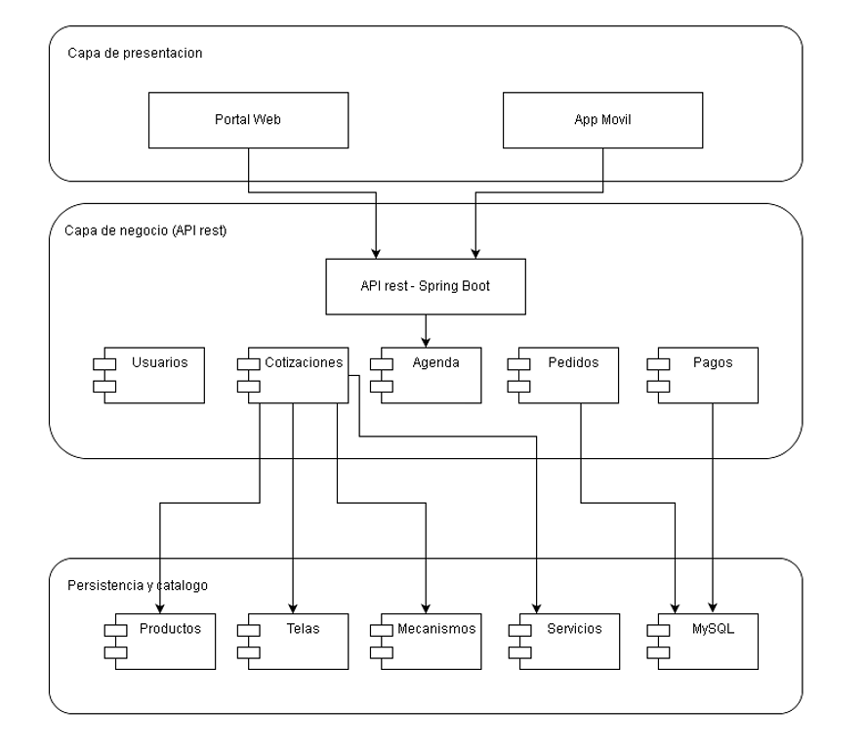

Vista de desarrollo: diagrama de paquetes

La vista de desarrollo muestra cómo organizamos el proyecto en frontend web con Angular, aplicación móvil con Ionic, backend con Spring Boot y componente de datos MySQL. Dentro del backend se distinguen controladores, servicios, repositorios, entidades, DTOs, seguridad y configuración. Esta estructura separa la recepción de solicitudes, el procesamiento de las reglas de negocio y el acceso a los datos. La consideramos adecuada porque facilita distribuir el trabajo entre los integrantes y localizar dónde implementar cada funcionalidad. Por ejemplo, los cálculos de una cotización se resuelven en los servicios, mientras que las consultas a MySQL se realizan mediante los repositorios.

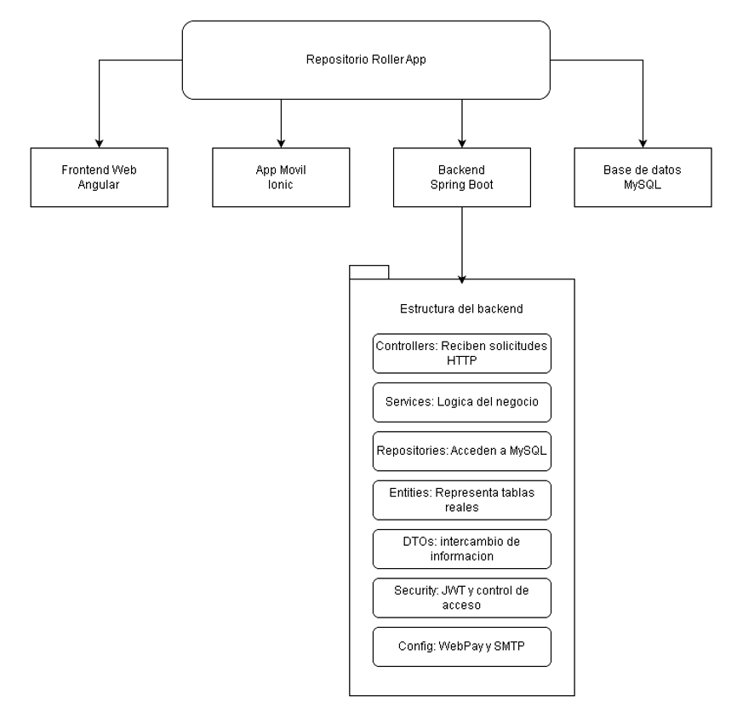

Vista de procesos: diagrama de secuencia

La vista de procesos describe el recorrido de una compra mediante las interacciones entre el cliente, la interfaz web o móvil, la API REST, MySQL y Webpay. La secuencia comienza con la cotización de una cortina, continúa con la incorporación de servicios y la reserva de un horario, y finaliza con la aprobación del pago y la confirmación de la compra. Incluimos esta vista para explicar el orden de las operaciones y reconocer las dependencias entre ellas. Esto permite identificar momentos críticos, como comprobar la disponibilidad antes de reservar y verificar el pago antes de confirmar la operación. El diagrama representa el escenario exitoso; los pagos rechazados y las cancelaciones deben abordarse mediante recorridos alternativos.

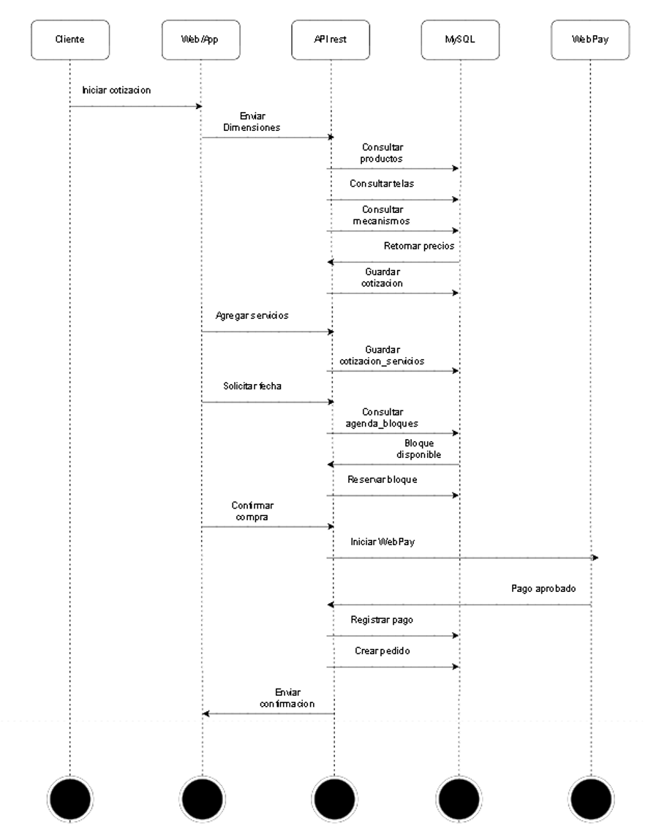

Vista física: diagrama de despliegue

La vista física presenta la distribución propuesta de RollerApp entre los dispositivos de los usuarios, la infraestructura cloud y los servicios externos. El frontend web se ubica en Vercel, la API de Spring Boot en Render y los datos se almacenan en MySQL. También se muestran las conexiones con Webpay Plus y el servicio SMTP de notificaciones. Justificamos esta distribución porque permite administrar y actualizar los componentes de manera independiente. Los canales HTTPS y JDBC con SSL representan las conexiones previstas para proteger el intercambio de información. Asimismo, los ambientes de desarrollo, pruebas y producción permiten revisar los cambios antes de incorporarlos a la operación. La figura describe la propuesta de despliegue, cuya configuración debe verificarse antes de utilizar el sistema con datos reales.

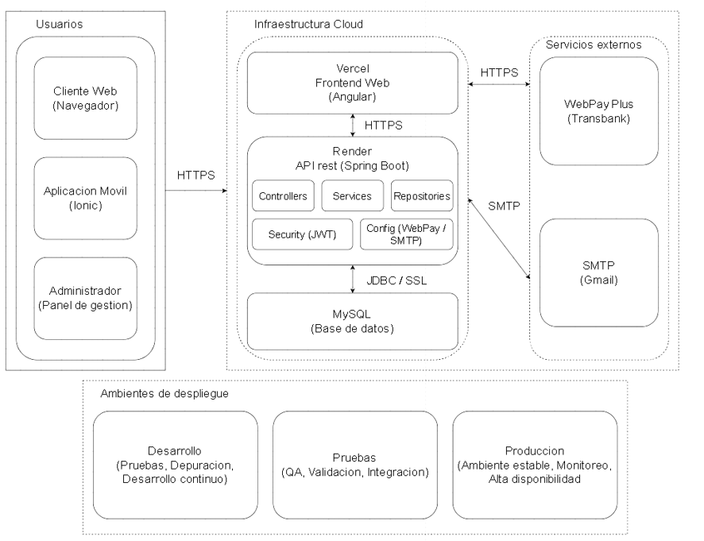

Vista de escenarios (+1): diagrama de casos de uso

La vista de escenarios corresponde al componente adicional del modelo 4 + 1 y representa las principales funciones del sistema desde la perspectiva del cliente y del administrador. El cliente puede iniciar sesión, consultar productos, cotizar, agendar y pagar, mientras que el administrador gestiona el catálogo, los horarios, los pedidos y los usuarios. Webpay Plus y el servicio SMTP participan como actores externos. Esta vista permite relacionar las decisiones de arquitectura con las necesidades de Roller SpA y comprobar qué componentes intervienen en cada función. Por ejemplo, cotizar requiere la participación de la interfaz, la lógica de negocio y el catálogo. Como equipo, también utilizamos estos escenarios como referencia para definir pruebas funcionales de los principales recorridos del sistema.

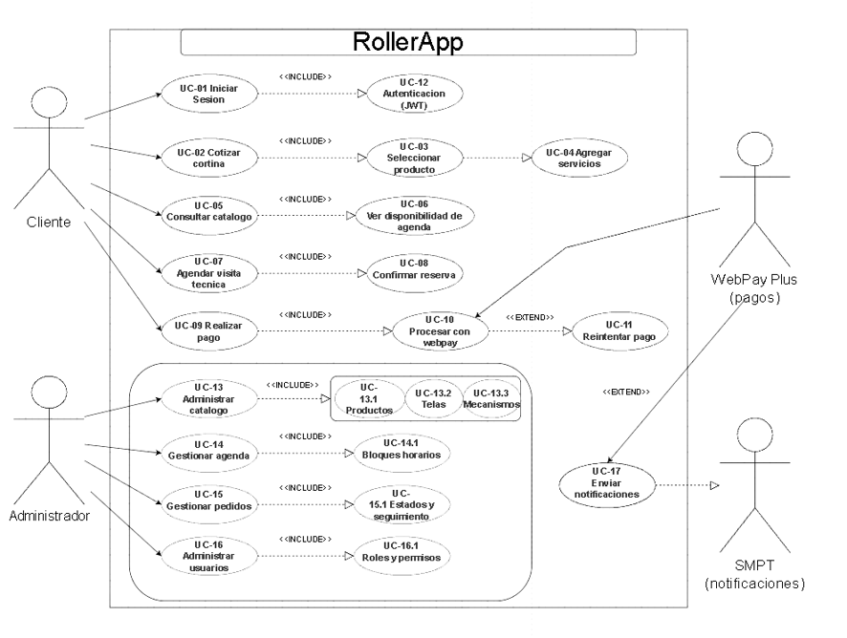

Vista modelo de datos: Base de datos relacional fisico / tecnico

El modelo físico relacional de RollerApp presenta la estructura técnica prevista para almacenar la información del sistema. A diferencia del modelo lógico, este diagrama especifica las tablas, las columnas, los tipos de datos, las claves primarias, las claves foráneas y los índices. Estos elementos permiten traducir la organización de las entidades a una estructura que puede implementarse en un gestor de bases de datos relacional.
La elección de un modelo relacional se justifica por la naturaleza de los procesos que aborda el proyecto. Una cotización debe mantener referencias a los elementos utilizados para calcular su valor; un pedido debe conservar su relación con la operación comercial; y los pagos, las comisiones y las reservas de agenda necesitan asociarse a registros identificables. Las claves primarias permiten distinguir cada registro, mientras que las claves foráneas establecen las relaciones necesarias para mantener la integridad de la información.(Oracle, s. f.).
El diagrama también define tipos de datos para representar valores numéricos, textos, fechas y estados. Esta definición ayuda a almacenar la información de forma consistente y facilita su procesamiento desde el backend. Asimismo, los índices incluidos en algunas tablas apoyan la consulta de información utilizada en tareas como el seguimiento de pedidos o la revisión de correos pendientes. La separación de los datos en tablas relacionadas permite evitar repeticiones innecesarias y mantener una estructura más clara para su administración.
Como equipo, justificamos este modelo porque proporciona una base concreta para implementar la persistencia del sistema y conectar los módulos de RollerApp con una fuente de información común. Su estructura contribuye a mantener la trazabilidad de las operaciones y facilita futuras modificaciones, ya que permite identificar dónde se almacena cada dato y cómo se relaciona con el resto de la plataforma.

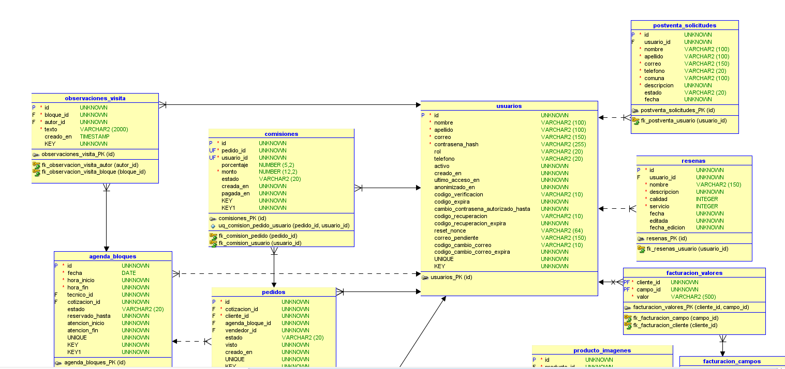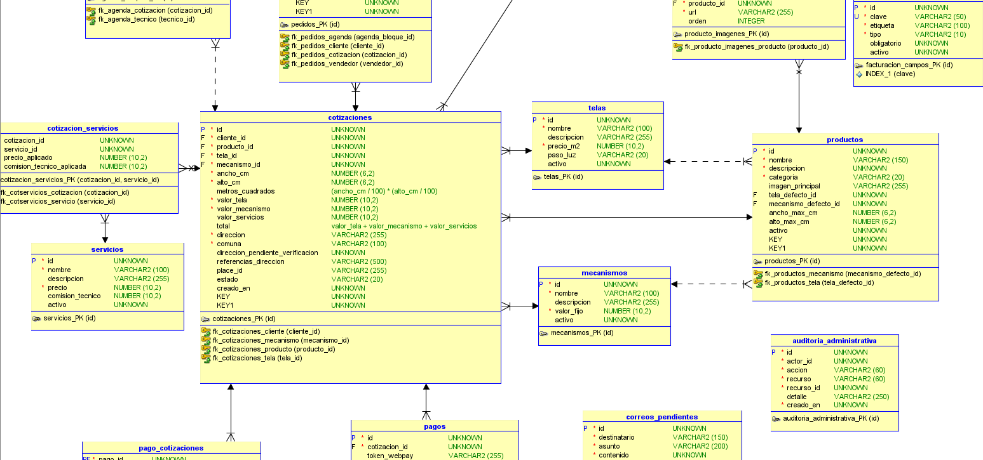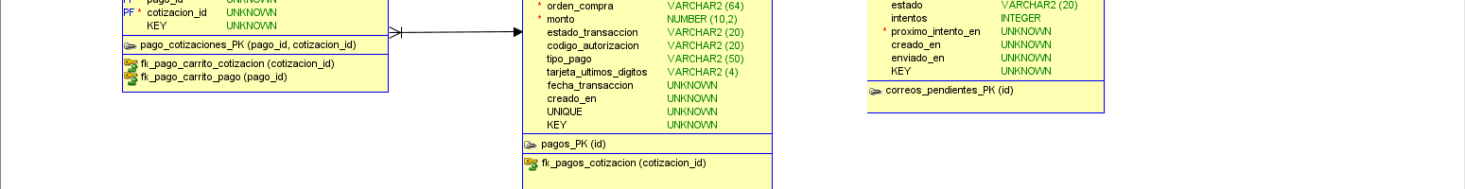

Vista modelo de datos: Base de datos relacional logico / entidad - relacion

El modelo lógico de la base de datos de RollerApp representa la organización de la información que necesita el sistema para apoyar los procesos comerciales y operativos de Roller SpA. En este modelo se presentan las principales entidades, sus atributos y las relaciones que permiten conectar las distintas etapas de atención al cliente. Su elaboración permite comprender cómo se vinculan los usuarios, los productos, las cotizaciones, los pedidos, los pagos y la agenda, antes de revisar los detalles técnicos de almacenamiento.
La organización del modelo responde al funcionamiento del negocio. Las cotizaciones se relacionan con los productos, las telas, los mecanismos y los servicios, ya que estos elementos intervienen en la configuración y valoración de una cortina a medida. A su vez, los pedidos, los pagos y los bloques de agenda permiten representar la continuidad del proceso comercial, vinculando la solicitud del cliente con su seguimiento y coordinación. De esta manera, la información de una operación puede mantenerse conectada y consultarse desde los distintos módulos de la plataforma.
Además, el modelo incorpora entidades como comisiones, reseñas y solicitudes de postventa, que permiten extender la gestión más allá de la cotización inicial. También considera correos pendientes y auditoría administrativa, necesarios para representar el seguimiento de las comunicaciones y el registro de acciones realizadas dentro del sistema. Esto permite que el diseño contemple tanto las funciones visibles para el cliente como las tareas de apoyo y control administrativo.
Como equipo, consideramos que este modelo es importante porque permite revisar si la estructura de datos responde a los requerimientos del proyecto y si las relaciones entre las entidades representan correctamente el proceso de negocio. Al utilizar una estructura compartida por la plataforma web y la aplicación móvil, se establece una base para centralizar la información y disminuir la dependencia de registros dispersos en conversaciones o planillas.

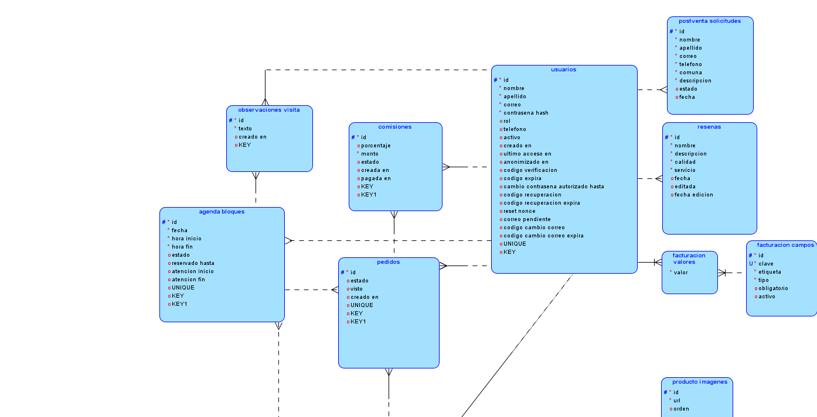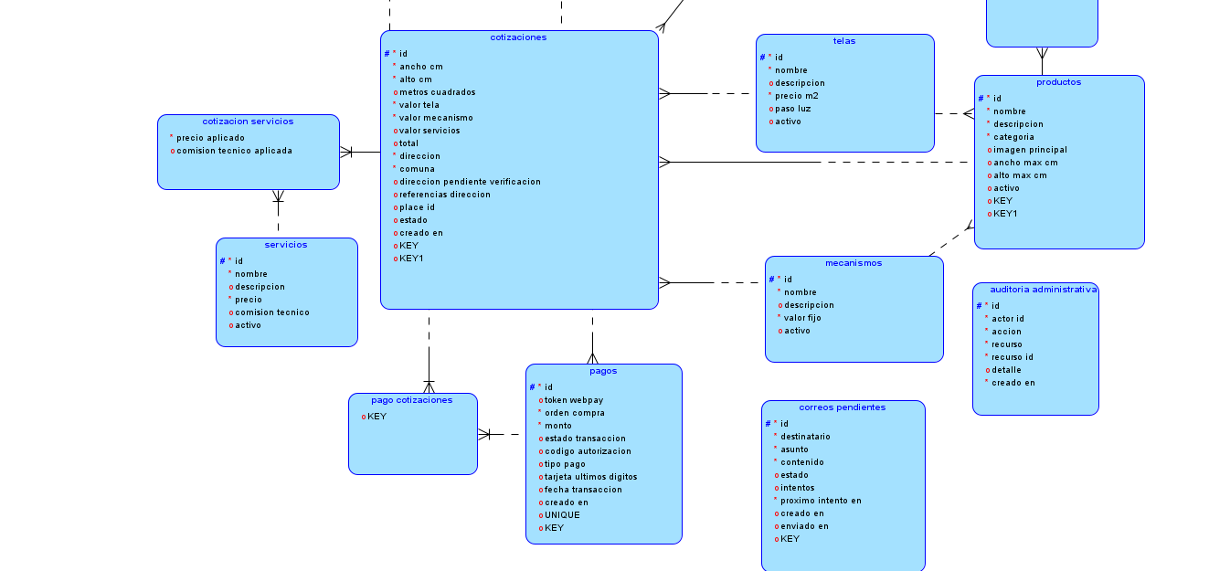

Stack tecnológico

Tecnología | Uso | Justificación
Angular | Portal Web (Cliente y Admin) | Permite desarrollar una interfaz moderna, organizada y fácil de mantener
Ionic + Angular | Desarrollo de la aplicación móvil | Facilita crear una aplicación compatible con Android e iOS utilizando una sola base de código
Java Spring Boot | Backend y API REST | Permite desarrollar una API robusta, segura y escalable para gestionar la lógica del sistema
Spring Security + JWT | Autenticación y autorización | Protege el acceso a la plataforma mediante autenticación por tokens y control de roles
MySQL | Base de datos | Almacena la información de forma estructurada, segura y con integridad entre los datos
Hibernate / JPA | Persistencia de datos | Simplifica la comunicación entre la aplicación y la base de datos
WebpayPlus (Transbank) | Procesamiento de pagos | Permite realizar pagos electrónicos seguros mediante tarjetas bancarias
Git y GitHub | Control de versiones | Facilitan el trabajo colaborativo y el seguimiento de los cambios del proyecto
Postman | Pruebas de la API | Permite verificar el correcto funcionamiento de los servicios antes de integrarlos
Visual Studio Code | Desarrollo Frontend | Proporciona un entorno ligero y eficiente para desarrollar la aplicación web y móvil
IntelliJ IDEA | Desarrollo Backend | Facilita desarrollar y depurar aplicaciones Java y Spring Boot
Render | Despliegue del Backend | Permite publicar la API en un servidor accesible desde internet
Vercel | Despliegue del Frontend | Permite publicar la compilación web; su disponibilidad y conexión con la API dependen de la configuración del alojamiento

Modelo de datos:

Entidades principales:
Rol: No existe una tabla independiente de roles. Cada usuario conserva su rol en la tabla usuarios mediante el campo rol.
Los roles que utiliza actualmente el sistema son CLIENTE, VENDEDOR, TECNICO y ADMIN.
Usuario: Esta entidad almacena las cuentas de los usuarios que utilizan el sistema.
Atributos: id (PK, BIGINT), nombre (VARCHAR), apellido (VARCHAR), correo (VARCHAR, UNIQUE), contrasena_hash (VARCHAR), rol (VARCHAR), telefono (VARCHAR), activo (BOOLEAN), creado_en (DATETIME), ultimo_acceso_en (DATETIME) y anonimizado_en (DATETIME).
Además, posee campos utilizados para funciones como recuperación de contraseña, verificación de cuenta y cambio de correo.
Actualmente el sistema no utiliza un campo RUT ni una clave foránea hacia una tabla de roles.
Tela: Almacena las telas disponibles para configurar los productos.
Atributos: id (PK, BIGINT), nombre (VARCHAR), descripcion (VARCHAR), precio_m2 (DECIMAL), paso_luz (VARCHAR) y activo (BOOLEAN).
Los tipos de paso de luz utilizados son OPACO, FILTRANTE, TRANSLUCIDO y REGULABLE.
Mecanismo: Guarda los mecanismos disponibles para configurar las cortinas.
Atributos: id (PK, BIGINT), nombre (VARCHAR), descripcion (VARCHAR), valor_fijo (DECIMAL) y activo (BOOLEAN).
El valor del mecanismo forma parte del cálculo final de la cotización.
Producto: Contiene la información principal de los productos disponibles en el catálogo.
Atributos: id (PK, BIGINT), nombre (VARCHAR), descripcion (TEXT), categoria (VARCHAR), imagen_principal (VARCHAR), tela_defecto_id (FK), mecanismo_defecto_id (FK), ancho_max_cm (DECIMAL), alto_max_cm (DECIMAL) y activo (BOOLEAN).
Las categorías utilizadas actualmente son BLACKOUT, CLASICA, MODERNA y PANEL.
Además, cada producto puede tener una tela y un mecanismo configurados por defecto.
El proyecto también posee una tabla producto_imagenes, que permite relacionar varias imágenes con un mismo producto.
Pedido (Cotización/Orden de Compra): En el proyecto actual la cotización y el pedido son entidades distintas.
La cotización representa la configuración realizada por el cliente antes del pago.
Atributos principales de Cotización: id (PK, BIGINT), cliente_id (FK), producto_id (FK), tela_id (FK), mecanismo_id (FK), ancho_cm (DECIMAL), alto_cm (DECIMAL), metros_cuadrados (DECIMAL), valor_tela (DECIMAL), valor_mecanismo (DECIMAL), valor_servicios (DECIMAL), total (DECIMAL), direccion (VARCHAR), comuna (VARCHAR), estado (VARCHAR) y creado_en (DATETIME).
Los estados de una cotización son PENDIENTE_PAGO, PAGADA, EXPIRADA y CANCELADA.
El pedido se genera después de que la compra es procesada.
Atributos principales de Pedido: id (PK, BIGINT), cotizacion_id (FK, UNIQUE), cliente_id (FK), agenda_bloque_id (FK), vendedor_id (FK), estado (VARCHAR), visto (BOOLEAN) y creado_en (DATETIME).
Los estados disponibles son PAGADO, EN_CONFECCION, EN_TERRENO, REALIZADO, REPROGRAMADO y CANCELADO.
Transaccion_Pago: En el proyecto esta información se almacena en la entidad Pago.
Atributos: id (PK, BIGINT), cotizacion_id (FK), token_webpay (VARCHAR), orden_compra (VARCHAR, UNIQUE), monto (DECIMAL), estado_transaccion (VARCHAR), codigo_autorizacion (VARCHAR), tipo_pago (VARCHAR), tarjeta_ultimos_digitos (VARCHAR), fecha_transaccion (DATETIME) y creado_en (DATETIME).
Los estados utilizados son INICIADA, AUTORIZADA, RECHAZADA y ANULADA.
Además, existe la tabla pago_cotizaciones, que permite relacionar un mismo pago con varias cotizaciones cuando el cliente paga varios productos desde el carrito.
Relaciones:
Rol (1) a Usuario (N): En el sistema actual no existe una tabla Rol. Cada usuario posee directamente un valor en el campo rol, que determina sus permisos dentro de la aplicación.
Usuario (Cliente) (1) a Pedido (N): Un cliente puede tener varios pedidos a lo largo del tiempo.
También puede generar múltiples cotizaciones antes de completar una compra.
Producto (1) a Pedido (N): La relación con el producto se realiza principalmente a través de la cotización. Un mismo producto puede ser utilizado en varias cotizaciones y posteriormente originar distintos pedidos.
Pedido (1) a Visita_Tecnica (0..1): En el proyecto no existe una tabla llamada Visita_Tecnica.
Las visitas son administradas mediante la tabla agenda_bloques.
Cuando un pedido requiere una visita, este puede quedar relacionado con un bloque de agenda mediante agenda_bloque_id.
Usuario (Técnico) (1) a Visita_Tecnica (N): Un técnico puede tener varios bloques de agenda asignados.
Cada bloque puede corresponder a una visita asociada a una cotización o pedido.
Pedido (1) a Transaccion_Pago (0..1): El pago se relaciona primero con las cotizaciones.
Un mismo pago puede incluir una o varias cotizaciones mediante la tabla pago_cotizaciones.
Una vez que el pago es autorizado, estas cotizaciones pueden generar sus respectivos pedidos.
Restricciones principales:
Unicidad: El correo del usuario posee una restricción UNIQUE.
La orden de compra utilizada en los pagos también es única.
Cada cotización puede generar solamente un pedido, ya que cotizacion_id es UNIQUE dentro de la tabla de pedidos.
También se evita generar dos veces la misma comisión para un usuario dentro del mismo pedido.
Actualmente no existe un campo RUT ni un código de seguimiento independiente en la tabla Pedido.
Integridad Referencial: Las entidades principales se encuentran relacionadas mediante claves foráneas.
Estas claves permiten evitar referencias hacia registros inexistentes y mantener la consistencia de la información.
En las tablas transaccionales, como pedidos, pagos, agenda y comisiones, no se utiliza eliminación en cascada de manera general, para evitar perder información histórica importante.
La eliminación en cascada se limita a relaciones dependientes, como imágenes de productos y servicios de una cotización, según las claves foráneas del esquema SQL.
Restricción de Negocio y Concurrencia de Agenda: La agenda posee distintas validaciones para evitar problemas al reservar horarios.
El sistema verifica que la hora de término sea posterior a la hora de inicio, que el bloque continúe disponible y que exista un margen mínimo de 30 minutos entre visitas de un mismo técnico.
También existe una restricción UNIQUE para evitar que un técnico tenga dos bloques con la misma fecha y hora de inicio.
Cuando se realiza una reserva, el backend utiliza transacciones y bloqueo de escritura sobre los registros correspondientes, evitando que dos usuarios puedan reservar el mismo bloque al mismo tiempo.(Oracle, s. f.; Spring, s. f.-a).
Las pre-reservas tienen una duración aproximada de 15 minutos. Si no se completa la compra dentro de ese período, el bloque puede volver a quedar disponible.
Diseño de interfaces / UX-UI:
Wireframes y Prototipado:
Para RollerApp se trabajó con una interfaz web desarrollada en Angular y una aplicación móvil desarrollada utilizando Angular, Ionic y Capacitor.
El diseño se organizó utilizando componentes reutilizables, por ejemplo botones, formularios, calendarios, tarjetas de productos, secciones administrativas y ventanas de confirmación.
Esto permite mantener una apariencia similar entre las diferentes pantallas y facilita realizar cambios en la interfaz sin tener que modificar cada vista por separado.
También se consideró que las interfaces fueran responsivas para poder utilizarlas desde distintos tamaños de pantalla.
Flujos de navegación:
Flujo principal (Cliente): Inicio -> Catálogo -> Ficha de Producto -> Configuración del producto -> Selección de tela y mecanismo -> Ingreso de alto y ancho -> Selección de servicios -> Dirección y comuna -> Cotización -> Carrito -> Selección de horario, cuando corresponda -> Webpay -> Resultado del pago -> Mis pedidos.
La selección de horario solamente se solicita cuando la cotización incluye un servicio que necesita una visita.
El carrito también permite incluir más de una cotización dentro de una misma compra.
Flujo secundario (Administrador / Backoffice): Login Admin -> Dashboard Administrativo -> Gestión de Productos -> Gestión de Telas y Mecanismos -> Gestión de Servicios -> Gestión de Usuarios y Clientes -> Gestión de Pedidos -> Agenda -> Comisiones -> Postventa -> Comunicaciones -> Facturación.
El administrador puede controlar la mayor parte de la información del sistema desde su panel.
Flujo Operativo (Técnico en App): Login Técnico -> Mis Visitas -> Detalle de la Visita -> Iniciar Atención -> Registrar Observaciones -> Finalizar Visita.
El técnico solamente puede trabajar con visitas que estén asignadas a su usuario.
Criterios de Usabilidad:
Enfoque Mobile-First: La aplicación móvil se encuentra desarrollada utilizando Ionic y Capacitor, lo que permite adaptar las pantallas al uso desde teléfonos.
La plataforma web también utiliza estilos responsivos para adaptar formularios, catálogo, carrito y pantallas administrativas a distintos tamaños de pantalla.
Prevención de errores y feedback inmediato: El sistema realiza varias validaciones antes de permitir que el usuario continúe con determinadas acciones.
Por ejemplo, se validan las medidas ingresadas, la selección de tela y mecanismo, la disponibilidad de horarios, la cobertura de la dirección y el estado de las cotizaciones.
Cuando ocurre algún problema, la interfaz muestra mensajes de error o permite volver a intentar la operación cuando corresponde.
Carga cognitiva reducida: El proceso de compra se divide en distintas etapas.
Primero se configura el producto, luego se genera la cotización, posteriormente se revisa el carrito, se selecciona un horario si es necesario y finalmente se realiza el pago.
De esta forma, el usuario puede revisar la información antes de continuar a la siguiente etapa.
Criterios de Accesibilidad:
Contraste de color: El diseño busca mantener textos y elementos visuales fáciles de identificar sobre sus respectivos fondos.
Sin embargo, el proyecto no cuenta actualmente con una certificación formal que permita asegurar un cumplimiento completo de una norma específica de contraste como WCAG.(World Wide Web Consortium, 2025).
Estructura semántica: En distintas partes de la aplicación se utilizan elementos HTML semánticos y atributos de accesibilidad como aria-label, aria-live, role="alert" y role="status".
Estos elementos permiten entregar información adicional a tecnologías de asistencia.
Navegabilidad por teclado: Los formularios y controles utilizan principalmente elementos HTML interactivos estándar, permitiendo navegación mediante teclado en gran parte de las interfaces.
También existen estados visuales y atributos de accesibilidad en distintos botones, calendarios y formularios.
Diseño de seguridad: Según corresponda:
Autenticación y Autorización: El sistema utiliza JSON Web Tokens (JWT).(Jones et al., 2015).
Cuando un usuario inicia sesión correctamente, el backend genera un token que después se utiliza en las solicitudes protegidas.
Spring Security valida este token y controla el acceso dependiendo del rol del usuario.
Los roles utilizados son CLIENTE, VENDEDOR, TECNICO y ADMIN.
El backend trabaja además con sesiones sin estado, es decir, utilizando una configuración STATELESS.
Cifrado y Datos Personales: Las contraseñas no se almacenan directamente en texto plano.
Antes de guardarlas se utiliza BCrypt para generar un hash de la contraseña.(Spring, s. f.-b).
En relación con los pagos, el sistema no guarda el número completo de la tarjeta ni el código de seguridad.
Cuando Webpay entrega esta información, solamente se almacenan los últimos cuatro dígitos de la tarjeta.
El sistema también contempla funciones relacionadas con anonimización de cuentas bajo determinadas condiciones.
Manejo de secretos: Las credenciales y configuraciones sensibles se pueden definir mediante variables de entorno.
Entre ellas se encuentran las credenciales de la base de datos, la clave JWT, las credenciales de Webpay, los datos SMTP y la API Key de Google Places.
De esta forma, las credenciales reales utilizadas en producción no tienen que quedar escritas directamente dentro del código.
Protección API: El backend utiliza Spring Security para proteger los endpoints.
También existe configuración CORS para controlar qué orígenes pueden realizar solicitudes al sistema.
Las rutas administrativas y otras operaciones sensibles requieren autenticación y validación de rol.
En un ambiente de producción, la aplicación debe utilizar HTTPS para proteger la comunicación entre el cliente y el servidor.
Integraciones: El proyecto utiliza servicios externos principalmente para pagos, validación de direcciones y envío de correos electrónicos.
API Webpay Plus (Transbank):
Información intercambiada: Al iniciar un pago se envían datos como el monto total, la orden de compra, un identificador de sesión utilizado durante la comunicación con Webpay y la URL de retorno.
Transbank entrega posteriormente información como el token de la transacción, el estado, el monto, la orden de compra, el código de autorización, el tipo de pago y los últimos dígitos de la tarjeta cuando corresponde.
El identificador de sesión utilizado en la operación no se almacena como una columna propia dentro de la tabla de pagos.
Finalidad: Webpay Plus permite procesar los pagos realizados por los clientes.
Cuando la transacción es autorizada, el sistema registra el pago, cambia el estado de las cotizaciones, confirma las reservas de agenda correspondientes y genera los pedidos relacionados.
Una misma transacción puede incluir varias cotizaciones del carrito.
Manejo de errores: Antes de procesar definitivamente una compra, el backend verifica que la información recibida desde Webpay coincida con la información que posee el sistema.
Los pagos pueden quedar registrados como INICIADA, AUTORIZADA, RECHAZADA o ANULADA.
Cuando una operación es rechazada o cancelada sin existir una autorización válida, los bloques de agenda pre-reservados pueden volver a quedar disponibles.
Si existe un problema al consultar el resultado del pago, el usuario puede realizar nuevamente la consulta.
Servicio de correo transaccional mediante Spring Mail y SMTP configurable
Información intercambiada: El sistema utiliza la dirección de correo del destinatario, el remitente, el asunto y el contenido del mensaje.
El backend está desarrollado en Spring Boot, por lo que el envío de correos se realiza mediante Spring Mail y un servidor SMTP configurable. No se utiliza Nodemailer.
Finalidad: El servicio de correo se utiliza para distintas funciones del sistema, como recuperación de contraseña, verificación de cuentas, cambios de correo y notificaciones relacionadas con compras o pagos.
También puede enviar información al correo de la empresa cuando la configuración correspondiente se encuentra habilitada.
Manejo de errores: Cuando un correo no puede enviarse correctamente, el sistema puede guardarlo en la tabla correos_pendientes.
En esta tabla se registran los intentos realizados, el estado del correo y el momento en que se debe intentar nuevamente.
Esto permite volver a procesar correos que fallaron temporalmente sin perder la información del mensaje.

Modelamiento del proceso propuesto TO-BE

La primera parte del diagrama TO-BE describe el flujo propuesto con RollerApp para seleccionar productos, ingresar medidas y dirección, obtener una cotización y reservar una visita técnica. La API valida los datos y la cobertura, aplica las reglas de cotización y comprueba la disponibilidad antes de prerreservar un bloque por 15 minutos. El diagrama se incorpora para explicar cómo la solución transforma las tareas manuales del proceso actual en operaciones guiadas y centralizadas, y para relacionar los requisitos del cotizador y la agenda con el funcionamiento previsto del sistema.(Object Management Group, 2014).

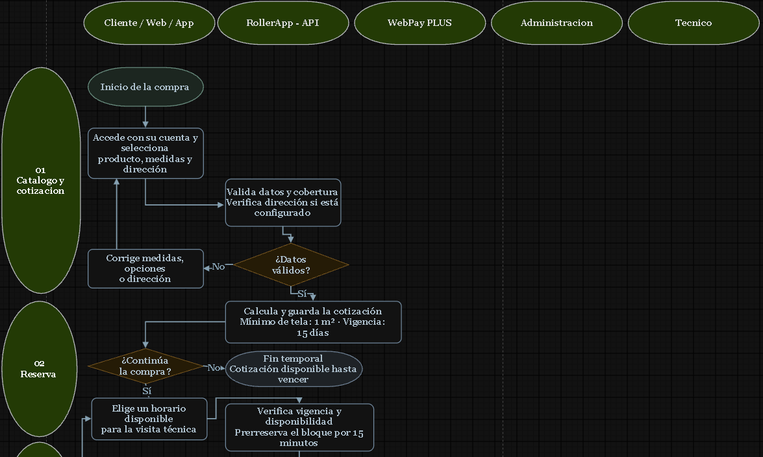

La segunda parte del diagrama TO-BE detalla la validación del resultado de Webpay Plus, el registro del pedido pagado y la confirmación de la visita cuando la prerreserva permanece vigente. También contempla el rechazo o la anulación del pago y la necesidad de reagendar cuando el bloque ha expirado. Posteriormente, la administración gestiona el avance del pedido y el técnico registra la ejecución del servicio; el cierre incluye la validación del pedido y la generación de comisiones cuando corresponde. Su inclusión fundamenta el diseño de un proceso con estados verificables y responsabilidades definidas, orientado a mejorar la trazabilidad desde el pago hasta la postventa.

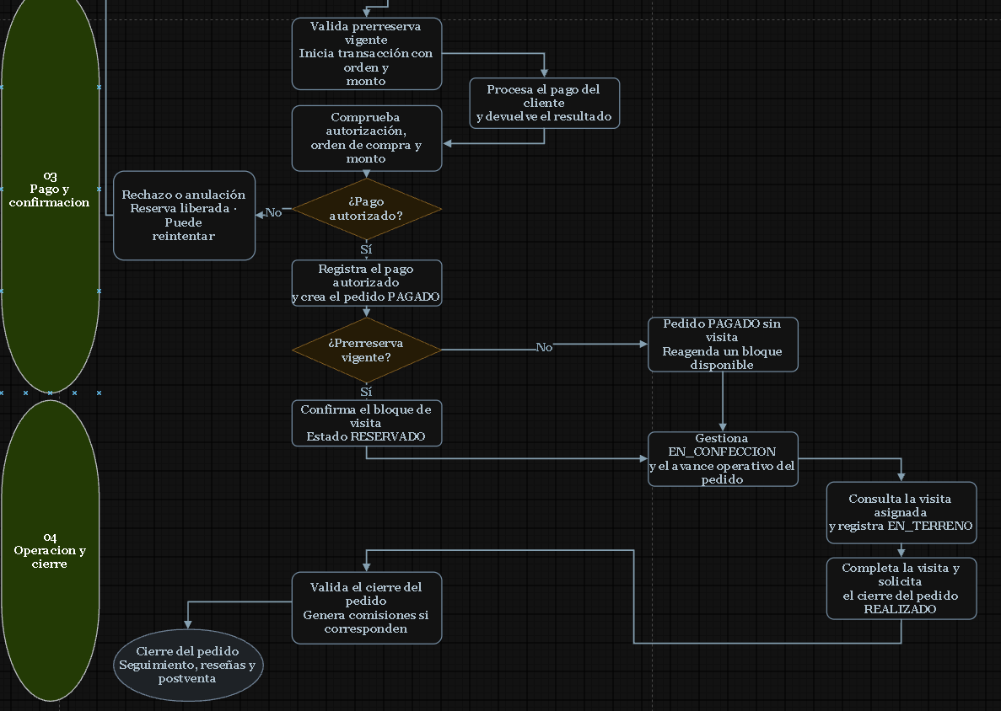

F. Diseño específico según naturaleza del proyecto

Componente especializado: Proyectos IA / Machine Learning
origen de datos, dataset, preparación, entrenamiento/adaptación, modelo, métricas, validación, inferencia, limitaciones.

Justificación de exclusión: El sistema de RollerApp está concebido como una plataforma puramente transaccional y operativa orientada a la automatización de procesos comerciales y administrativos. La lógica de negocio requerida para resolver el problema actual de la empresa es estrictamente determinista

Es decir, el cálculo de precios y la asignación de la agenda técnica se basan en matemáticas fijas y disponibilidad binaria de horarios. Por lo tanto, no se requiere el entrenamiento de modelos probabilísticos, análisis predictivo, ni procesamiento de lenguaje natural. La prioridad del proyecto es estabilizar la arquitectura cliente-servidor (API REST), integrar el pago seguro mediante Webpay Plus y erradicar la dependencia manual de WhatsApp, por lo que la inclusión de Inteligencia Artificial escapa de las fronteras tecnológicas y comerciales definidas para esta versión del sistema

Componente especializado: Proyectos georreferenciados
fuente de geolocalización, mapas, coordenadas, frecuencia de actualización, reglas espaciales, privacidad.

El proyecto incluye un manejo especial para la coordinación del equipo técnico:

Reglas especiales y operativas: Este módulo da cumplimiento a la historia de usuario HU-05, permitiendo al técnico visualizar su ruta diaria con las direcciones exactas de las visitas asignadas. Esto elimina las descoordinaciones actuales causadas por el envío informal de direcciones por Whatsapp

Privacidad y restricciones: Es estricto seguir la normativa Chilena de protección de datos (Ley 19.628), la información domiciliaria y de contacto del cliente solo es expuesta al técnico asignado en el horario correspondiente

Validación de Cobertura Espacial: El sistema integra un servicio de autocompletado y validación de direcciones para dar cumplimiento a la regla RN-05. El componente evalúa especialmente si las coordenadas del cliente pertenecen al radio operativo de la Región Metropolitana; de lo contrario, bloquea el agendamiento y restringe el servicio

Componente especializado: Proyectos IoT/Hardware
Componentes, arquitectura física, comunicación hardware/software, consumo, latencia, limitaciones.

Justificación de exclusión: Si bien el catálogo de Roller SpA incluye productos físicos con mecanismos avanzados (como motores a control remoto o variantes "Smart"), el alcance tecnológico de RollerApp se limita exclusivamente a la comercialización, cotización y gestión logística del producto. La arquitectura de software no contempla el control domótico de las cortinas, la recolección de telemetría mediante sensores físicos, ni la comunicación a nivel de hardware (microcontroladores/IoT) una vez que el producto está instalado en el domicilio del cliente. Cualquier interacción post-instalación entre el usuario y el mecanismo físico de la cortina opera de forma independiente a la plataforma desarrollada

Componente especializado: Sistemas con motores de reglas
Variables, reglas, ponderaciones, parámetros, resultados, explicabilidad.

El motor de reglas incorpora cálculo de cotización, validación de dimensiones, servicios, cobertura, agenda y vigencia. Su lógica se centraliza en el backend para compartir resultados entre web y móvil.

Variables de entrada: El modelo recibe parámetros dinámicos ingresados por el cliente a través de la plataforma web o móvil, siendo las dimensiones físicas (alto y ancho), el tipo de tela seleccionada y el tipo de componente mecánico requerido

Reglas de negocio aplicada: El sistema ejecuta la regla RN-01, la cual establece que el valor base de la cortina se obtiene multiplicando los metros cuadrados (resultado de ancho x alto) por el precio unitario de la tela. A este cálculo se le suma un valor fijo asociado al mecanismo y los costos adicionales de los servicios solicitados, como la instalación a domicilio

Parámetros administrables: Para garantizar la escalabilidad comercial y la autonomía de la empresa, variables como el valor por metro cuadrado de cada tela y los costos de confección son parametrizables desde el panel administrativo. Esto cumple con la historia de usuario HU-06, que permite a la gerencia actualizar los precios frente a la inflación sin requerir soporte técnico ni modificaciones en el código fuente

Resultados: El modelo debe procesar esta lógica en el Backend y devolver el cálculo en tiempo real. Se exige una latencia máxima de 2 segundos para evitar el abandono por parte del cliente. El resultado se muestra desglosado en la pantalla para que el cliente comprenda exactamente lo que está pagando, asegurando transparencia antes de pasar a la pasarela de pago

Restricciones Físicas de Fabricación: El motor no solo calcula costos, sino que evalúa la viabilidad técnica. Si el usuario ingresa medidas extremas que superan los límites físicos de fabricación soportados (por ejemplo, más de 4 metros de ancho o alto), el sistema bloquea el paso hacia el pago y sugiere solicitar una visita de evaluación

Vigencia y renovación de cotización: El sistema marca como EXPIRADA la cotización PENDIENTE_PAGO con más de 15 días. La renovación solicita un nuevo cálculo con las tarifas vigentes y crea otra cotización, conservando el registro anterior.

Condicionales Cruzados de Servicios: El motor adapta las reglas dependiendo de las elecciones del usuario. Por ejemplo, si se selecciona un mecanismo "Motorizado Smart", el sistema altera automáticamente el tiempo estimado en bloque de la agenda para el técnico instalador y ajusta la tarifa de servicio en terreno por la mayor complejidad

G. Planificación Ágil

Squad y Responsabilidades

 Miembros del equipo
Miembro del equipo | Roles | Responsabilidades
Lucas Alonso Olea Cornejo | Product Owner / Desarrollador Full Stack | Definición de la visión del producto, gestión y priorización del Product Backlog; validación de requerimientos, desarrollo del frontend web responsive; construcción del panel de administración y apoyo en la integración Fullstack con la API REST.
Marco Antonio Robles Garrido | Scrum Master / Gestión de Base de Datos | Facilitación de las ceremonias Scrum y remoción de impedimentos del equipo; diseño físico, normalización e implementación de la base de datos relacional; gestión de concurrencia e integridad referencial y configuración del entorno de despliegue cloud en Render.
Rodrigo Riquelme | Development Team / Aseguramiento de Calidad (QA) | Liderazgo del plan de aseguramiento de calidad y pruebas de software; diseño y ejecución de la matriz de pruebas funcionales, no funcionales y de integración de endpoints; gestión y seguimiento del registro de defectos (bugs); desarrollo de interfaces y lógica de la aplicación móvil.
Rodrigo Andrés Soto Valladares | Development Team / Arquitectura y UI/UX | Diseño de la arquitectura de la API REST, prototipado de interfaces y flujos de navegación web y móvil, desarrollo de endpoints de negocio y seguridad, e integración con la API REST de Webpay Plus.

Épicas

EP01: Gestión de Identidad, Autenticación y Perfiles: Sistema de registro, inicio de sesión seguro y autorización basada en roles (Cliente, Administrador, Vendedor, Técnico) mediante tokens JWT.

EP02: Catálogo Dinámico de Productos y Telas: Módulo para la administración y visualización interactiva de tipos de cortinas roller (Blackout, Sunscreen, Dúo), variantes de colores, componentes mecánicos y servicios complementarios.

EP03: Motor de Cotización Paramétrica: Algoritmo dinámico que calcula en tiempo real el valor de las cortinas según metros cuadrados (m2), tela seleccionada, accesorios y reglas de negocio de la empresa.

EP04: Agenda Interactiva y Gestión de Visitas Técnicas: Calendario centralizado para la selección y asignación de bloques horarios para rectificación de medidas e instalación en terreno, con validación de disponibilidad en tiempo real.

EP05: Integración Pasarela de Pagos (Webpay Plus): Procesamiento de pagos electrónicos seguros mediante tarjetas de crédito y débito, gestión de tokens transaccionales, confirmación automática y notificación de comprobantes.

EP06: Portal Administrativo y Control de Negocio: Panel web privado para que la administración supervise el estado de las órdenes, gestione el catálogo de precios por metro cuadrado, asigne visitas técnicas y consulte el dashboard de métricas (KPIs).

EP07: Aplicación Móvil Omnicanal: Aplicativo híbrido (Ionic + Angular) enfocado en la interacción ágil del cliente y la visualización de rutas y estados de servicios por parte de los instaladores técnicos.

Product Backlog Priorizado

ID | Épica | Historia de usuario | Puntos de historia | Prioridad | Valor de negocio / Justificación
HU-01 | EP03 | Como Cliente, quiero ingresar el alto y ancho de mi ventana en la plataforma, para obtener el precio exacto e instantáneo de la cortina sin depender de un operador. | 8 | Alta | Núcleo de la propuesta de valor; suprime demoras manuales de cotización (RN-01).
HU-02 | EP04 | Como Cliente, quiero ver un calendario con bloques horarios disponibles, para agendar mi visita técnica de instalación sin coordinar por mensajes de texto. | 8 | Alta | Elimina la coordinación informal y la duplicidad de agendas (RN-03).
HU-03 | EP05 | Como Cliente, quiero pagar mi cotización o reserva usando Webpay, para contar con un comprobante formal y utilizar mis tarjetas bancarias con seguridad. | 13 | Alta | Otorga formalidad transaccional, trazabilidad y liquidez inmediata a la empresa.
HU-04 | EP06 | Como Administrador, quiero acceder a un listado centralizado de pedidos pagados, para enviar las órdenes a confección y auditar los ingresos del mes. | 5 | Alta | Asegura que solo se confeccione lo formalmente pagado y confirmado (RN-04).
HU-05 | EP07 | Como Técnico Instalador, quiero abrir la app móvil y ver las direcciones de mis visitas del día, para optimizar mi ruta y no depender de mensajes de WhatsApp. | 8 | Alta | Organiza el trabajo en terreno y reduce errores en las direcciones de atención.
HU-06 | EP06 | Como Administrador, quiero modificar el valor por metro cuadrado de una tela en el sistema, para mantener los precios actualizados sin depender de soporte de programación. | 5 | Media | Otorga autonomía operativa y comercial a la administración de la empresa.
HU-07 | EP01 | Como Usuario, quiero registrarme e iniciar sesión con credenciales protegidas, para acceder a mis cotizaciones guardadas bajo un entorno seguro. | 5 | Alta | Cumplimiento normativo de protección de datos personales y control de acceso (JWT).
HU-08 | EP02 | Como Cliente, quiero filtrar el catálogo según el tipo de tela y nivel de paso de luz, para seleccionar con precisión el producto adecuado a mi requerimiento. | 3 | Media | Mejora la experiencia de navegación del cliente y acelera la decisión de compra.
HU-09 | EP04 | Como Sistema, quiero liberar automáticamente los bloques pre-reservados tras 15 minutos sin confirmación de pago, para mantener disponible la agenda a otros clientes. | 5 | Alta | Mantiene la consistencia de la agenda técnica y evita bloqueos maliciosos (RN-02).
HU-10 | EP06 | Como Administrador, quiero visualizar un dashboard con métricas de ventas y estado de visitas técnicas, para monitorear el desempeño operativo del negocio. | 5 | Baja | Soporte analítico para la toma de decisiones gerenciales.

Definición de entregables

N° | Entregable | Tipo | Descripción y Módulos Incluidos
ENT01 | Documentación Inicial y Arquitectura de Software | Avance | Acta de constitución, matriz de requerimientos funcionales/no funcionales, definición formal del alcance, modelo de datos relacional (MySQL) normalizado en 3FN y prototipos interactivos en alta fidelidad diseñados en Figma para web y móvil.
ENT02 | Plataforma Web y Panel de Administración | Final | Portal web responsivo para clientes desarrollado en Angular y panel privado para la administración de RollerSpA. Integra el catálogo dinámico, el motor de cotización por metro cuadrado, el calendario de agendamiento, la gestión de pedidos/precios, el dashboard de KPIs y la conexión con la API REST.
ENT03 | Aplicación Móvil (Clientes y Técnicos) | Final | Aplicativo móvil híbrido desarrollado en Ionic + Angular para Android. Incorpora el flujo de exploración de telas, cotizador a medida, selección de citas técnicas, pago en línea mediante Webpay Plus con Deep Linking y vista de rutas diarias asignadas a instaladores en terreno.

User Story Mapping
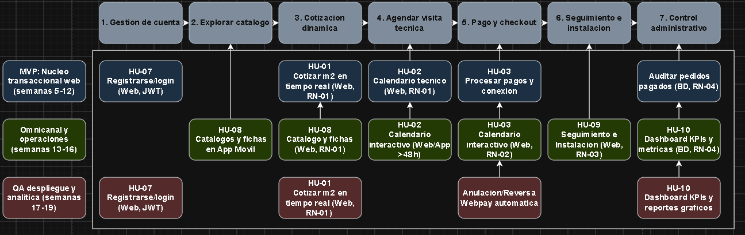

Release Planning

Release / Fase | Periodo y Sprints | Entregable
Fase 1: Fundamentos y Arquitectura | Semanas 1 a 4 Sprint 0 | ENT01: Documentación Inicial y Arquitectura de Software: requerimientos, alcance, modelo de datos, arquitectura y prototipos.
Release 1: MVP del Núcleo Comercial Web | Semanas 5 a 12 Sprint 1 y primera parte del Sprint 2 | ENT02: Plataforma Web y Panel de Administración Primer incremento: base técnica, autenticación, catálogo, cotizador, gestión inicial de pedidos y avance de agenda y administración.
Release 2: Omnicanalidad Móvil y Gestión Operativa | Semanas 13 a 16 Segunda parte del Sprint 2 | ENT03: Aplicación Móvil para Clientes y Técnicos Versión funcional.  ENT02: Plataforma Web y Panel de Administración Segundo incremento, con gestión de visitas, consolidación administrativa y avance de las integraciones de pagos y notificaciones.
Release 3: Estabilización, QA y Despliegue Final | Semanas 17 a 19 Sprint 3 | ENT02: Plataforma Web y Panel de Administración Versión final.  ENT03: Aplicación Móvil Versión final. Incluye comprobación final de pagos, pruebas integrales, correcciones, despliegue y documentación de entrega.

H. Ejecución iterativa — Sprints
Sprint 0 - Descubrimiento, arquitectura y preparación del proyecto

Periodo: Semanas 1 a 4

Sprint Planning

Durante el Sprint 0, el equipo concentró el trabajo en preparar la base técnica y documental necesaria para iniciar el desarrollo de RollerApp. Esta etapa estuvo orientada a comprender el proceso de atención de la empresa, identificar las dificultades de la cotización y coordinación de visitas, y transformar esas necesidades en requerimientos que guiaran la construcción del sistema.
El levantamiento inicial consideró la dependencia de la atención por mensajes, los cálculos manuales de precios y la falta de información centralizada sobre pedidos y reservas. A partir de estos antecedentes, se definieron el propósito del proyecto, su alcance y las funcionalidades que debían incorporarse dentro del periodo académico. También se establecieron las exclusiones para evitar que el desarrollo creciera más allá de los recursos y del tiempo disponibles.
La planificación contempló la participación de los cuatro integrantes. Lucas Olea coordinó la definición del producto y la documentación inicial; Marco Robles participó en el modelado de datos; Rodrigo Soto aportó a las decisiones de arquitectura y diseño de interfaces; y Rodrigo Riquelme colaboró en la revisión de requerimientos y criterios de calidad. Estas contribuciones se coordinaron con las responsabilidades generales establecidas en el plan de trabajo.
Las actividades se distribuyeron según la temporalidad de la carta Gantt. El levantamiento de requerimientos, alcance y casos de uso se abordó durante las semanas 1 y 2. El modelo relacional y la arquitectura se desarrollaron entre las semanas 2 y 3. Los prototipos UX/UI se elaboraron entre las semanas 2 y 4, mientras que la configuración del repositorio y del entorno de desarrollo se concentró en la semana 4.

Sprint Goal

Establecer una base documental y técnica para el desarrollo de RollerApp, mediante la definición del alcance, la especificación de requerimientos, el diseño de la arquitectura, el modelado de la base de datos y la elaboración de prototipos que orientaran la construcción de la solución.
Sprint Backlog
ID | Actividad | Periodo
S0-01 | Levantamiento y análisis de requerimientos | Semanas 1–2
S0-02 | Elaboración del Acta de Constitución | Semanas 1–2
S0-03 | Definición del alcance y exclusiones | Semanas 1–2
S0-04 | Diseño de la arquitectura del sistema | Semanas 2–3
S0-05 | Modelado de la base de datos relacional | Semanas 2–3
S0-06 | Diseño de prototipos UX/UI en Figma | Semanas 2–4
S0-07 | Configuración del repositorio y entorno de desarrollo | Semana 4
S0-08 | Priorización inicial del Product Backlog | Durante el sprint, con revisión al cierre

Scrum Board
El Scrum Board permitió organizar las actividades de preparación del proyecto y visualizar su estado. Las tareas se relacionaban principalmente con documentación, análisis, arquitectura, modelado y prototipado, por lo que su avance dependía tanto de la elaboración de los artefactos como de su revisión por parte del equipo.
El tablero también permitió identificar dependencias. Por ejemplo, el diseño de las interfaces requería contar con una definición del recorrido de cotización y reserva, mientras que el modelo de datos debía responder a la información que esos procesos necesitaban almacenar. Esta organización ayudó a coordinar las decisiones antes de comenzar la implementación.
Las capturas correspondientes a esta etapa se mantienen como evidencias del trabajo de planificación. Su interpretación debe relacionarse con las actividades del Sprint 0 y con el momento en que fueron registradas.

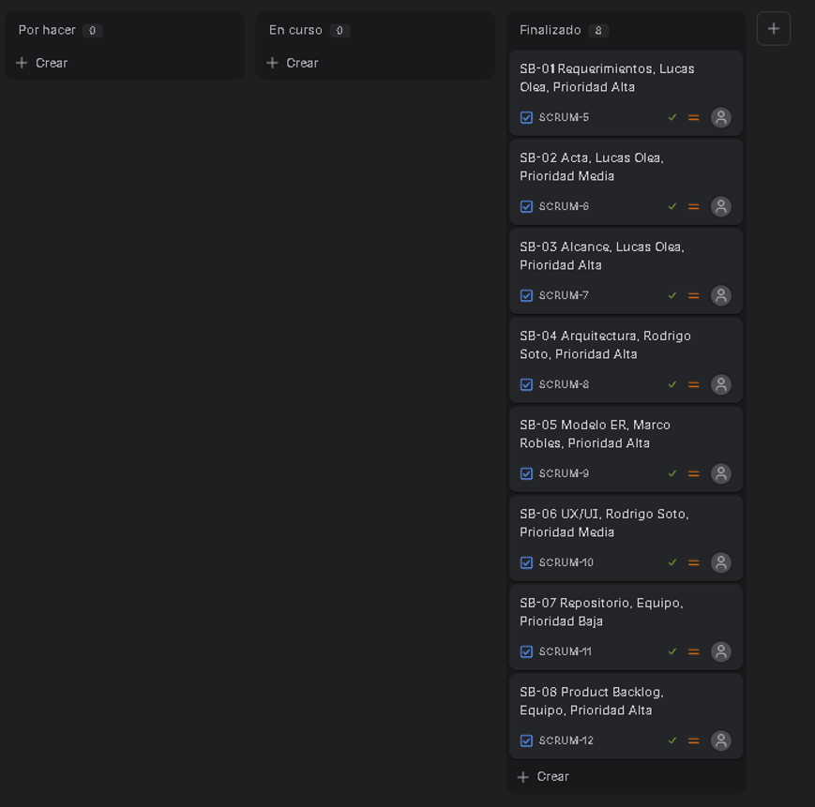

Burndown Chart
El avance se concentró inicialmente en el levantamiento de información y la definición del alcance. Posteriormente, el equipo trabajó en la arquitectura, el modelo relacional y los prototipos, hasta disponer de una base compartida para la construcción del sistema.
El seguimiento permitió revisar qué documentos estaban preparados, cuáles necesitaban ajustes y qué decisiones debían quedar resueltas antes de comenzar la programación. En esta etapa se diseñó la base de datos, pero su implementación y la autenticación correspondieron al Sprint 1.
El gráfico circular incluido en los registros representa el estado de las actividades. Por ello, se presenta como un resumen del avance del tablero y no como un Burndown Chart, que requiere mostrar la evolución del trabajo pendiente a lo largo del tiempo.

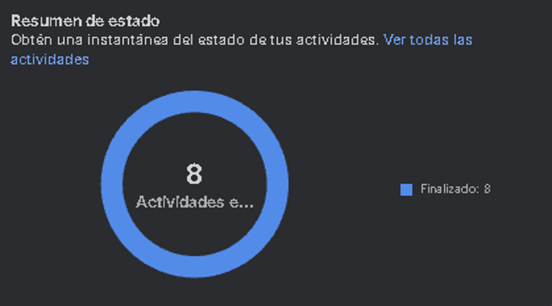

Daily Meetings

Durante el Sprint 0 se realizaron reuniones de coordinación para mantener alineadas las decisiones de análisis, diseño y planificación. Como todavía no se desarrollaban funcionalidades, las conversaciones se concentraron en resolver dudas sobre el negocio y comprobar que los requerimientos fueran comprensibles para todos los integrantes.
A medida que avanzó el trabajo, estas reuniones permitieron relacionar el modelo de datos con los prototipos de las interfaces. También se revisó la priorización del Product Backlog y se comprobó que las actividades comprometidas permanecieran dentro del alcance definido.

Impediment Log

Los principales impedimentos de esta etapa estuvieron relacionados con la delimitación del proyecto y la coordinación entre sus diseños. Aunque se trataba de una fase de preparación, resolver estas dificultades era necesario para evitar cambios mayores durante la programación.

Impedimento | Impacto | Resolución
Delimitar el alcance dentro del periodo disponible | Medio | Se formalizaron las exclusiones del proyecto y se priorizaron las funcionalidades críticas
Mantener consistencia entre los recorridos web y móvil | Medio | Se unificaron criterios de diseño en los prototipos desarrollados en Figma
Coordinar el modelo relacional con la arquitectura del sistema | Bajo | Se realizaron revisiones conjuntas antes de comenzar la implementación del backend

Definition of Done

El Sprint 0 se consideró terminado cuando los artefactos necesarios para comenzar el desarrollo estuvieron preparados y revisados por el equipo. Los criterios de cierre fueron los siguientes:
- Acta de Constitución elaborada.
- Requerimientos funcionales y no funcionales documentados.
- Alcance y exclusiones definidos.
- Arquitectura de software revisada.
- Modelo de base de datos relacional preparado.
- Prototipos de web, móvil y panel administrativo elaborados.
- Repositorio y entorno de desarrollo configurados.
- Product Backlog organizado para iniciar el Sprint 1.

Evidencias técnicas del Sprint

Las evidencias de esta etapa corresponden a los documentos y diseños que sirvieron como base para el resto del proyecto. Entre ellos se encuentran el Acta de Constitución, la especificación de requerimientos, los diagramas de arquitectura, el modelo relacional y los prototipos de las interfaces.
Estos artefactos permitieron disponer de un punto de referencia compartido para el desarrollo del backend, la construcción de las interfaces y la organización del trabajo posterior.

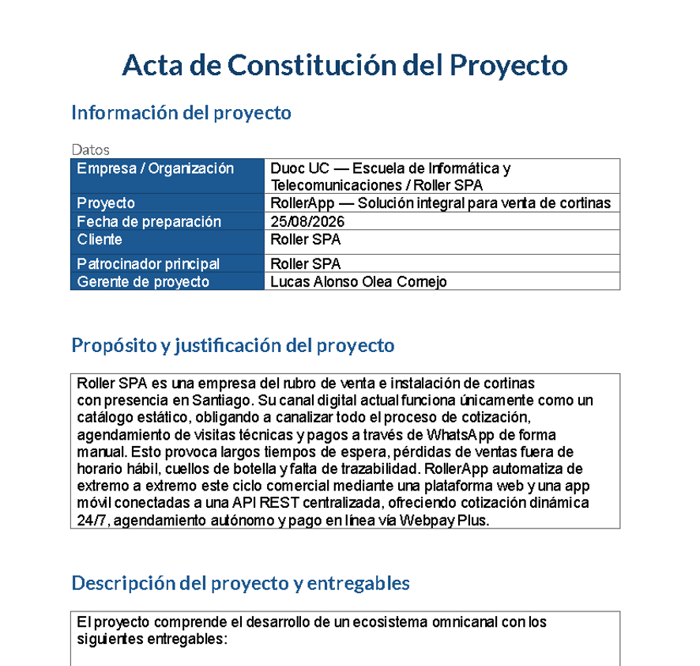
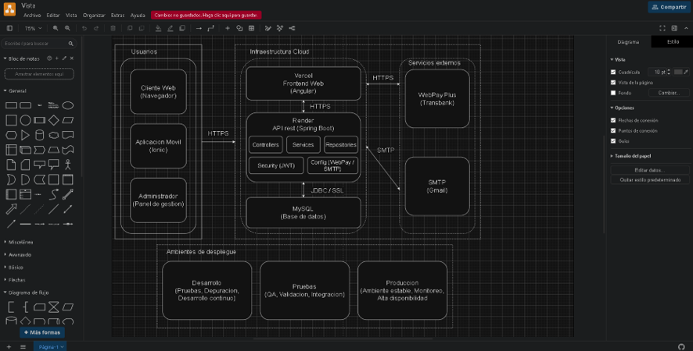
Estos artefactos permitieron crear un punto de referencia compartido para el trabajo del backend, el diseño de interfaces y la organización del Product Backlog en las próximas iteraciones
Sprint Review

Al finalizar el Sprint 0, el equipo realizó una revisión del trabajo preparado para comprobar que la planificación respondiera al problema identificado. Se revisaron la arquitectura, la estructura propuesta de los datos y los recorridos definidos para clientes y personal de la empresa.
Esta revisión permitió identificar las condiciones necesarias para comenzar la construcción de la base técnica. También ayudó a resolver diferencias entre los documentos antes de iniciar el Sprint 1

Feedback del mandante/usuarios

La revisión inicial se concentró en comprobar que la propuesta abordara las dificultades de la cotización, la coordinación de visitas y el seguimiento de los pedidos. Las observaciones sobre el proceso de atención se utilizaron para revisar los requerimientos y los prototipos.
El feedback de esta etapa correspondió principalmente a la definición de la solución. La comprobación de su funcionamiento mediante interfaces y servicios se abordó en los sprints de construcción e integración.
Retrospective

Al cerrar el sprint, el equipo revisó la forma en que se habían coordinado las actividades. La distribución del trabajo permitió avanzar en documentación y diseño, mientras que el modelado temprano ayudó a reducir dudas sobre la información que debía manejar el sistema.
Aspectos positivos

- Distribución de responsabilidades entre los integrantes.
- Preparación del modelo de datos antes de implementar los servicios.
- Definición inicial de prioridades mediante el Product Backlog.

Aspectos a mejorar

- Revisar conjuntamente las decisiones de arquitectura e interfaces.
- Registrar los acuerdos para evitar interpretaciones diferentes.
- Resolver las dudas del alcance antes de iniciar nuevas funcionalidades.

Sprint 1 - Base técnica, autenticación y catálogo

Periodo: Semanas 5 a 8

Sprint Planning

Una vez preparada la documentación inicial, el equipo comenzó la construcción de la infraestructura de RollerApp. La planificación de este sprint priorizó los componentes que servirían de base para las funciones posteriores: persistencia, configuración del backend, autenticación, usuarios y catálogo.
El trabajo consideró la implementación del modelo relacional y la comunicación entre la API REST y MySQL. También se desarrollaron los servicios necesarios para identificar a los usuarios y controlar su acceso a las funciones del sistema. Estas actividades permitieron comenzar la construcción sobre una estructura común, en lugar de desarrollar cada módulo de manera aislada.
Con esa base disponible, se abordó el catálogo de productos, telas y servicios. La organización de estos datos era necesaria para que el cotizador pudiera consultar las características y valores utilizados en el cálculo. De forma paralela, se trabajó en la maquetación inicial de las vistas del catálogo, tal como establece la carta Gantt.
Según el plan de trabajo, Rodrigo Soto y Marco Robles coordinan el bloque de backend y base de datos, con la participación del resto del equipo en las actividades específicas. Las validaciones técnicas se coordinaron con Rodrigo Riquelme para revisar la conexión, los servicios y la consistencia de los datos.
La carta Gantt sitúa la creación de la base de datos y los endpoints de autenticación y usuarios en las semanas 5 y 6, el catálogo y sus vistas iniciales en las semanas 6 y 7, y el inicio del motor de cotización en la semana 8. Como esta última actividad continúa en la semana 9, su desarrollo se distribuye entre los sprints 1 y 2.

Sprint Goal

Implementar la base técnica de RollerApp mediante la configuración del backend, la persistencia, la autenticación y el catálogo, dejando disponibles los componentes necesarios para continuar el motor de cotización y los módulos comerciales.

Sprint Backlog

ID | Actividad | Periodo
S1-01 | Implementación de la base de datos y configuración del backend | Dentro del bloque de semanas 5–8
S1-02 | Desarrollo de autenticación y gestión inicial de usuarios | Semanas 5–6
S1-03 | Validación de la comunicación entre la API y MySQL | Durante el sprint
S1-04 | Gestión de productos mediante sus endpoints | Semanas 6–7
S1-05 | Gestión de telas mediante sus endpoints | Semanas 6–7
S1-06 | Gestión de servicios mediante sus endpoints | Semanas 6–7
S1-07 | Validación del catálogo | Durante el desarrollo del catálogo
S1-08 | Maquetación inicial de las vistas del catálogo web y móvil | Semanas 6–7
S1-09 | Inicio de la lógica y endpoints del cotizador | Semana 8, con continuidad en la semana 9

Scrum Board

El Scrum Board organizó el trabajo desde la configuración inicial del backend hasta la incorporación del catálogo. Las tareas permitieron visualizar las dependencias entre la base de datos, la autenticación, los servicios y las primeras vistas.
La implementación del catálogo se dividió según la información que debía gestionar: productos, telas y servicios. Esta separación facilitó revisar cada componente antes de utilizarlo en el cálculo de cotizaciones.
El motor de cotización se registra como una actividad iniciada durante este sprint y continuada en el siguiente. De esta manera, el tablero distingue los componentes cerrados de las tareas cuyo periodo de desarrollo atraviesa el límite entre ambos sprints.

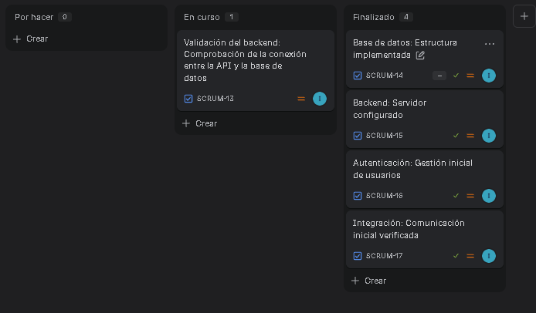

Burndown Chart

Las primeras actividades se concentraron en configurar el backend, implementar la estructura de datos y comprobar la comunicación entre ambos. Posteriormente, el trabajo avanzó hacia la autenticación y los servicios del catálogo.
El seguimiento permitió revisar si la información de productos, telas y servicios estaba disponible y organizada para el cotizador. También se comprobó el avance de las vistas iniciales y se identificaron las tareas necesarias para continuar el módulo comercial.
Las capturas del backend y del catálogo corresponden a momentos parciales del trabajo. La actividad de validación que aparece En curso no equivale a una funcionalidad ausente en la versión final. Para acreditar su cierre se relaciona con los casos de prueba y sus registros de ejecución; la imagen original se conserva como evidencia histórica.

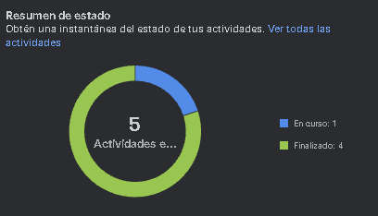

Daily Meetings

Las reuniones de coordinación se enfocaron en revisar el estado del backend y la implementación de la base de datos. También permitieron resolver ajustes de autenticación y comprobar que los servicios utilizaran correctamente la información almacenada.
Durante el desarrollo del catálogo, las reuniones ayudaron a coordinar la estructura de productos, telas y servicios con las necesidades del cotizador. Esta revisión permitió identificar los datos que debían quedar disponibles antes de continuar con las reglas de cálculo.

Impediment Log

Las dificultades de este sprint estuvieron relacionadas con la implementación del modelo relacional, la comunicación entre componentes y la organización de la información del catálogo.

Impedimento | Resolución
Ajustes en el modelo relacional antes de implementar los servicios | Revisar las relaciones y campos antes de continuar con la programación
Coordinación entre autenticación y base de datos | Realizar comprobaciones conjuntas de la API y la persistencia
Organización de la información del catálogo | Estructurar y revisar los datos antes de utilizarlos en el cotizador
Dependencias entre catálogo y cálculo de cotizaciones | Definir los datos requeridos y registrar la continuidad del cotizador en el Sprint 2

Definition of Done

El Sprint 1 se consideró terminado cuando la infraestructura y el catálogo comprometidos estuvieron preparados para soportar las funciones comerciales. Los criterios de cierre fueron los siguientes:
- Base de datos implementada.
- Backend configurado.
- Comunicación entre la API y MySQL comprobada.
- Autenticación y gestión inicial de usuarios disponibles.
- Gestión de productos, telas y servicios implementada.
- Catálogo revisado para su utilización en el cotizador.
- Vistas iniciales del catálogo maquetadas.
- Avance del cotizador y actividades pendientes registrados para continuar en el Sprint 2.

Evidencias técnicas del Sprint

Las evidencias corresponden al código del backend, la estructura de la base de datos y las comprobaciones de autenticación y catálogo. También se incluyen las capturas de las vistas iniciales que la carta Gantt ubica en esta etapa.
Estas evidencias permiten distinguir la implementación de los servicios de su presentación en las interfaces, aunque ambos trabajos hayan coincidido parcialmente durante el sprint.
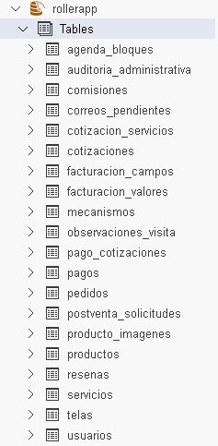
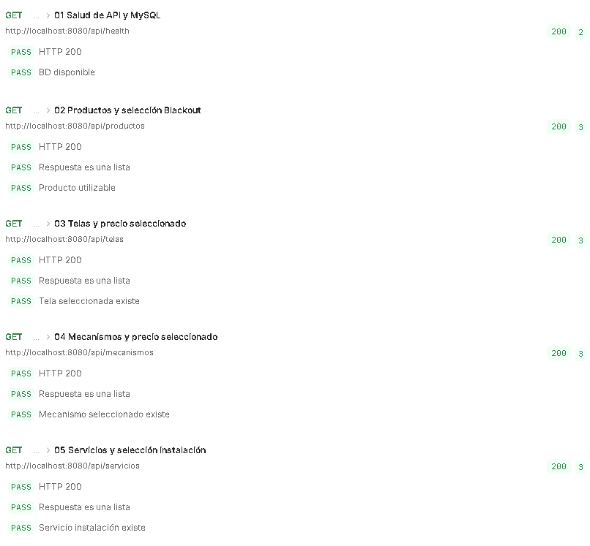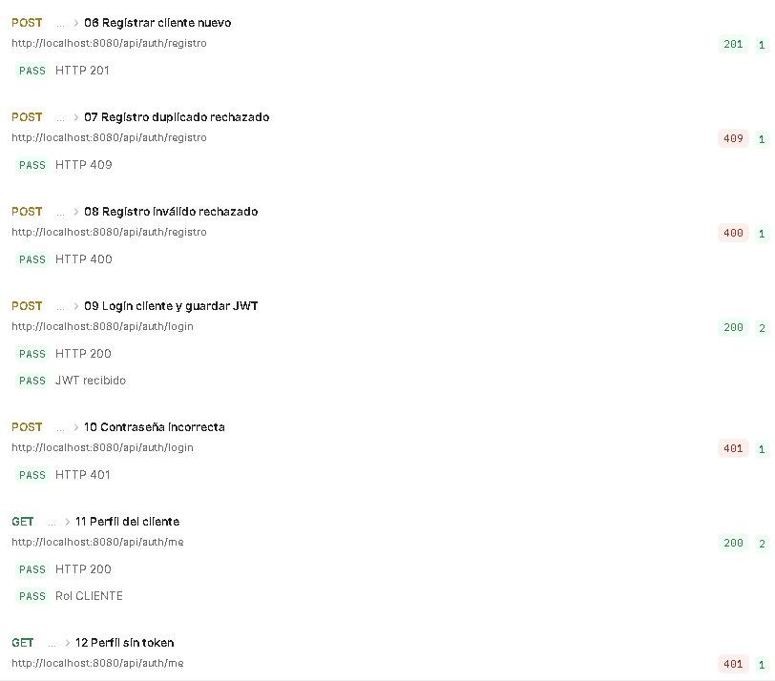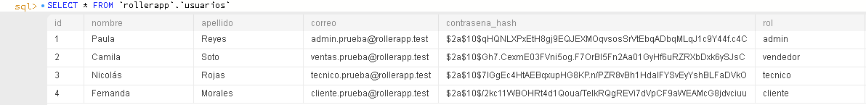
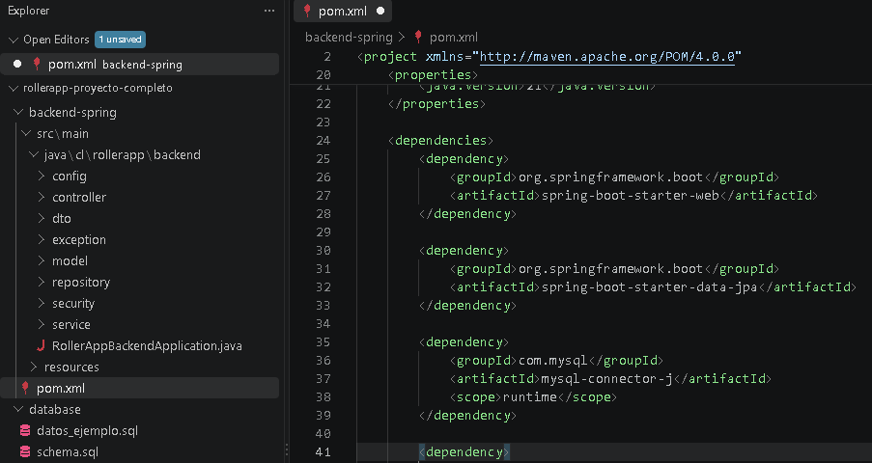

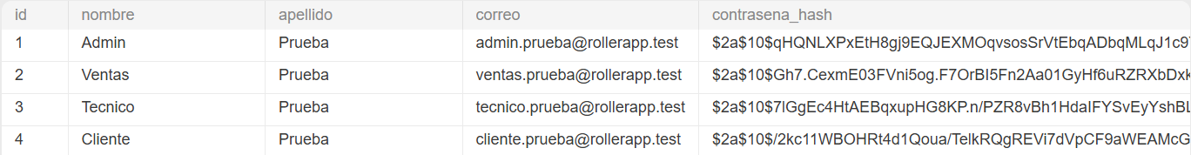

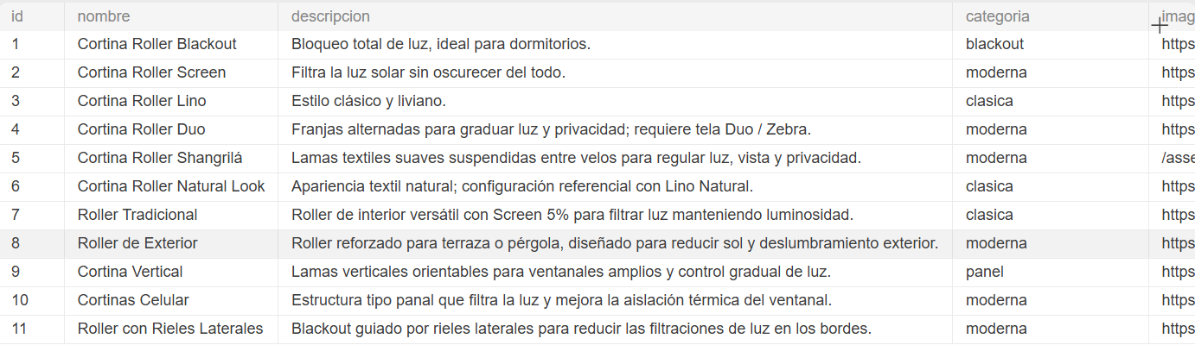
Las evidencias corresponden a la implementación del backend, la estructura de la base de datos y la validación de los primeros servicios desarrollados

Sprint Review

La revisión del sprint comprobó la configuración de la infraestructura, la comunicación con MySQL y los servicios de autenticación y usuarios. También contempló las operaciones del catálogo y la información necesaria para comenzar el cálculo automático.
El cierre permitió revisar qué componentes estaban disponibles para continuar la construcción y qué parte del cotizador debía desarrollarse durante la semana 9.

Feedback del mandante/usuarios

Las observaciones se concentraron en la organización del catálogo y en la información necesaria para seleccionar los productos. Esta revisión ayudó a relacionar los datos del sistema con el proceso de cotización esperado por la empresa.
La presentación inicial del catálogo permitió revisar sus contenidos antes de integrarlos completamente con las funciones comerciales.

Retrospective

El equipo destacó la coordinación entre backend y datos, junto con la preparación del catálogo como base de las cotizaciones. También reconoció la importancia de comprobar los servicios antes de utilizarlos desde nuevas interfaces.

Aspectos positivos

- Organización de productos, telas y servicios.
- Coordinación entre los servicios y la estructura de datos.
- Validación técnica antes de ampliar las funciones del sistema.

Aspectos a mejorar

- Revisar anticipadamente los contratos de la API.
- Comprobar la consistencia de la información del catálogo.
- Identificar con claridad las actividades que continúan entre sprints.

Sprint 2 - Desarrollo e integración de módulos comerciales, web, móvil y administración

Periodo: Semanas 9 a 16

Sprint Planning
Durante este sprint, el equipo concentró el trabajo en completar el núcleo comercial y conectar sus funciones con las interfaces de RollerApp. La agrupación reúne el cotizador, los pedidos, la agenda, las visitas técnicas, el portal web, la aplicación móvil y el panel administrativo, respetando la secuencia de la carta Gantt.
En la semana 9 se continuó la lógica del motor de cotización iniciada en el sprint anterior. Esta funcionalidad permitió utilizar productos, dimensiones y servicios seleccionados para calcular la cotización según las reglas de negocio. Su implementación interactiva en las interfaces se ubica entre las semanas 9 y 10.
Posteriormente, se abordó la generación de pedidos y la gestión de sus estados, previstas entre las semanas 10 y 11. El trabajo de agenda incorporó los endpoints de disponibilidad durante las semanas 11 y 12, seguido por la interfaz de calendario entre las semanas 12 y 13. La asignación y gestión de visitas técnicas se desarrolló en el bloque de semanas 13 y 14.
El plan de trabajo establece el desarrollo web y del panel administrativo entre las semanas 9 y 12, a cargo de Lucas Olea y Rodrigo Soto. También establece el desarrollo móvil entre las semanas 13 y 16, a cargo de Rodrigo Riquelme y Marco Robles. La Gantt sitúa trabajo específico del panel entre las semanas 13 y 15; por ello, se distingue su construcción inicial de la continuidad e integración de las funciones administrativas.
Finalmente, este sprint incorpora el desarrollo de la integración de Webpay y del servicio de notificaciones. El plan de trabajo ubica pagos entre las semanas 15 y 17, por lo que su comprobación final continúa en el Sprint 3. La diferencia respecto del inicio marcado en la semana 14 de la Gantt permanece identificada como una discrepancia de planificación.

Sprint Goal

Completar e integrar las funciones comerciales y operativas de RollerApp con las interfaces web y móvil, permitiendo cotizar, gestionar pedidos, reservar visitas y utilizar las funciones administrativas, con continuidad de la integración de pagos hacia la etapa de validación final.

Sprint Backlog

ID | Actividad | Periodo
S2-01 | Continuidad de la lógica y endpoints del motor de cotización | Semana 9
S2-02 | Desarrollo del portal web | Semanas 9–12
S2-03 | Implementación del cotizador interactivo web y móvil | Semanas 9–10
S2-04 | Generación de pedidos y gestión de sus estados | Semanas 10–11
S2-05 | Endpoints y validación de disponibilidad de agenda | Semanas 11–12
S2-06 | Interfaz de calendario para reservas | Semanas 12–13
S2-07 | Desarrollo de la aplicación móvil y consumo de la API | Semanas 13–16
S2-08 | Asignación y gestión de visitas técnicas | Semanas 13–14
S2-09 | Desarrollo e integración del panel administrativo | Bloque general: semanas 9–12, trabajo específico de la Gantt: semanas 13–15
S2-10 | Integración de Webpay | Semanas 15–16 según el plan, con continuidad en la semana 17
S2-11 | Implementación de notificaciones transaccionales | Semanas 15–16
S2-12 | Validación de navegación e integración entre interfaces y API | Durante el sprint

Scrum Board

El Scrum Board permitió organizar el trabajo según los módulos y las plataformas involucradas. Las tareas del cotizador y los pedidos se relacionaron con los servicios del backend, mientras que las actividades web y móvil permitieron presentar esas funciones al usuario.
La agenda requirió coordinar la disponibilidad proporcionada por la API con el calendario de reservas. Del mismo modo, el panel administrativo necesitó integrar información de pedidos y visitas para presentar las funciones de gestión.
La integración de pagos se mantuvo identificada como una actividad con continuidad hacia el Sprint 3. Esta distinción evita presentar su validación completa como un resultado cerrado al finalizar la semana 16.
Las capturas de los bloques comerciales, de interfaces y de operación se conservan como registros históricos. El catálogo está implementado en la versión final; el estado En curso de su comprobación corresponde al momento de la captura y debe relacionarse con la validación posterior.

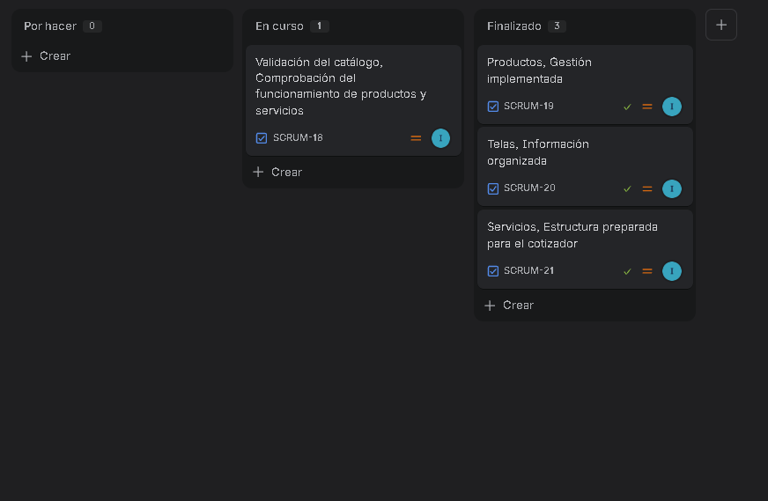

Burndown Chart
El avance comenzó con la continuidad del motor de cotización y su presentación interactiva. Después se incorporaron los pedidos y las funciones de agenda, siguiendo las dependencias definidas en la carta Gantt.
Durante el bloque web se revisó el consumo de la API y la navegación del portal. En las semanas siguientes, el equipo avanzó en la aplicación móvil, las visitas técnicas y la integración de las funciones administrativas.
Se mantuvo un hito de revisión del avance web al finalizar la semana 12 y otro del incremento web y móvil al finalizar la semana 16. Las comprobaciones finales del pago y las pruebas integrales quedaron relacionadas con el Sprint 3.

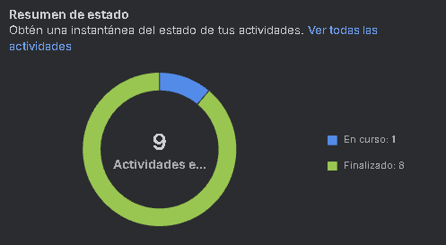

Daily Meetings

Las reuniones se enfocaron inicialmente en revisar los resultados del cotizador y su relación con el catálogo. También permitieron coordinar la generación de pedidos y comprobar la coherencia de la información intercambiada entre los servicios.
Durante la construcción de las interfaces, las reuniones se utilizaron para revisar navegación, presentación de datos y consumo de endpoints. Esta coordinación ayudó a mantener las reglas de negocio en el backend y evitar cálculos diferentes entre web y móvil.
En la etapa operativa se revisó el funcionamiento conjunto de agenda, visitas técnicas y panel administrativo. La integración de Webpay requirió además coordinar el inicio del pago, su retorno y las comprobaciones que continuarían durante el siguiente sprint.

Impediment Log

Los impedimentos se relacionaron principalmente con los ajustes de reglas de negocio, la integración entre módulos y las diferencias de comportamiento entre las interfaces web y móvil.

Impedimento | Resolución
Ajustes en las reglas del cálculo automático | Revisar la lógica y los resultados antes de integrarlos con pedidos
Diferencias entre los datos de la API y las necesidades de las interfaces | Revisar los contratos y coordinar los cambios entre componentes
Ajustes de navegación y diseño responsivo | Comprobar los recorridos en navegador y dispositivos móviles
Coordinación entre disponibilidad de agenda y asignación de visitas | Revisar conjuntamente servicios e interfaces
Dificultades de integración del recorrido de pago | Comprobar los retornos de Webpay durante el Sprint 3 y registrar el resultado de autorización, rechazo y anulación junto con sus evidencias

Definition of Done

El Sprint 2 se consideró terminado cuando los módulos y las interfaces comprometidos estuvieron preparados para la validación integral. Los criterios de cierre fueron los siguientes:
- Motor de cotización y reglas de cálculo implementados.
- Cotizador conectado con las interfaces.
- Generación y gestión inicial de pedidos disponibles.
- Servicios e interfaz de agenda integrados.
- Funciones de asignación y gestión de visitas incorporadas.
- Portal web y aplicación móvil conectados con la API.
- Panel administrativo integrado con los servicios correspondientes.
- Navegación de los módulos revisada.
- Servicio de notificaciones incorporado.
- Avance de Webpay y comprobaciones pendientes registrados para la semana 17.
- Sistema preparado para las pruebas integrales del Sprint 3.

Evidencias técnicas del Sprint

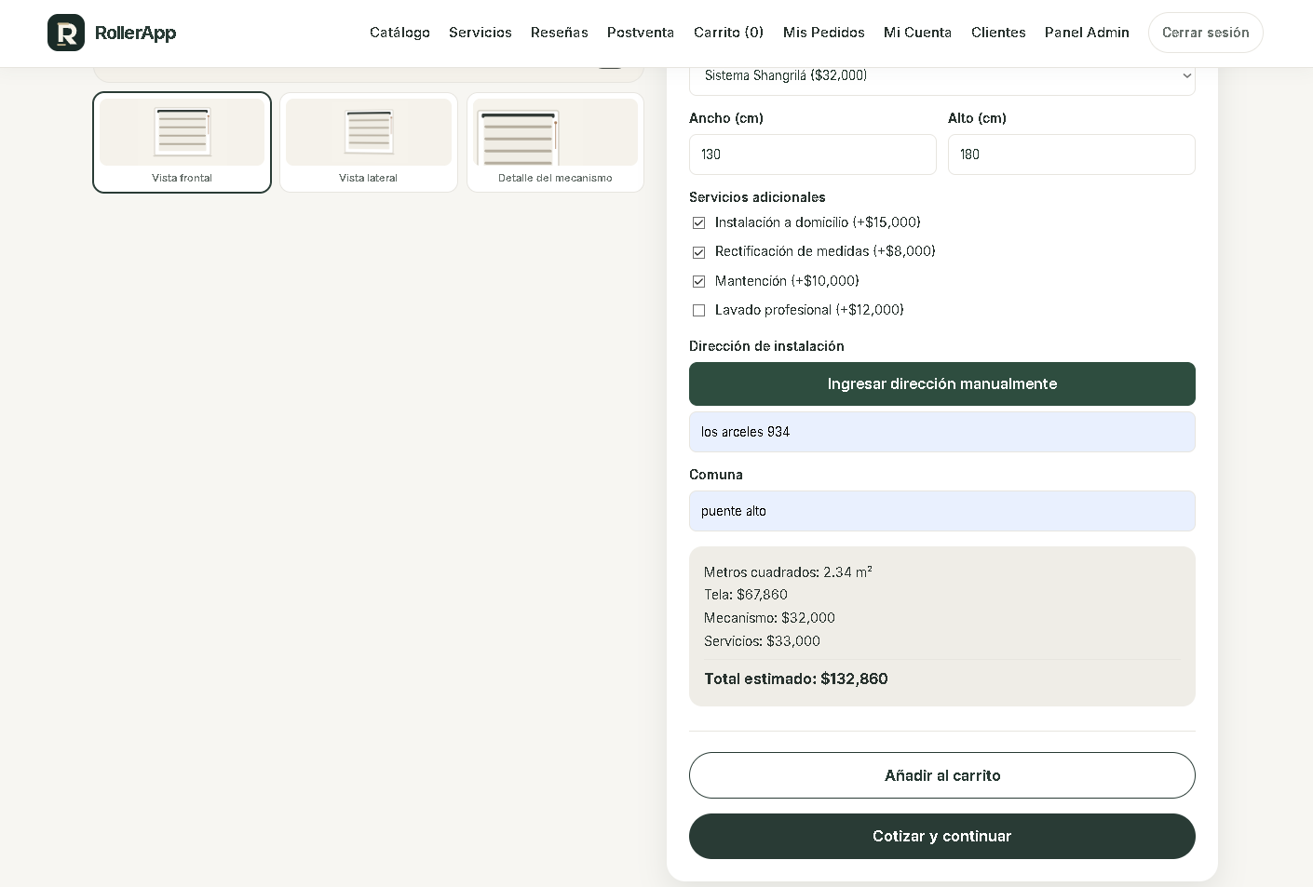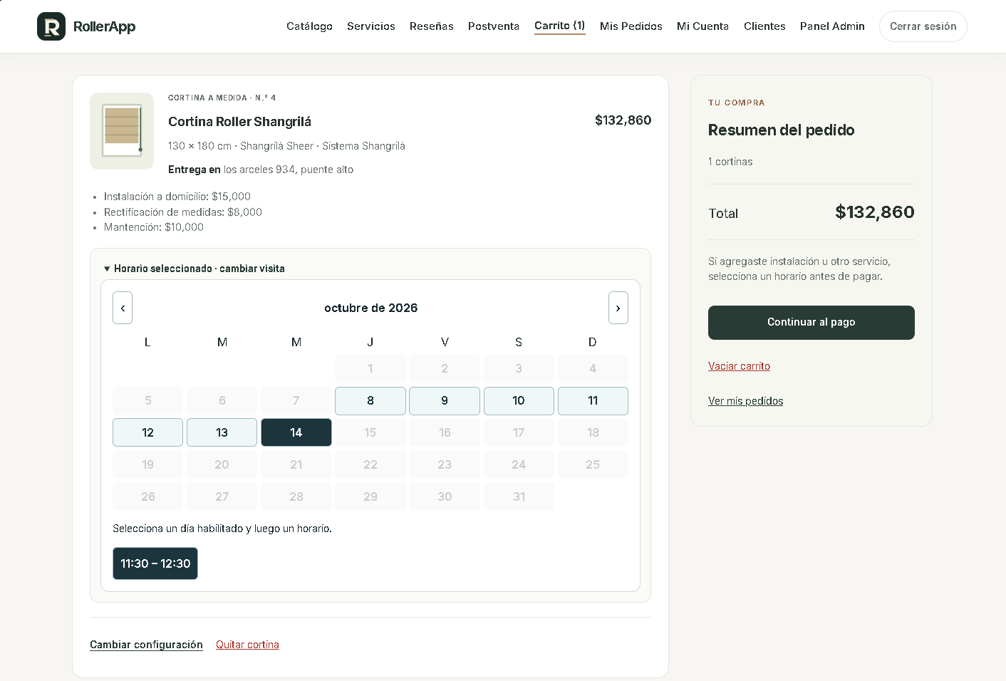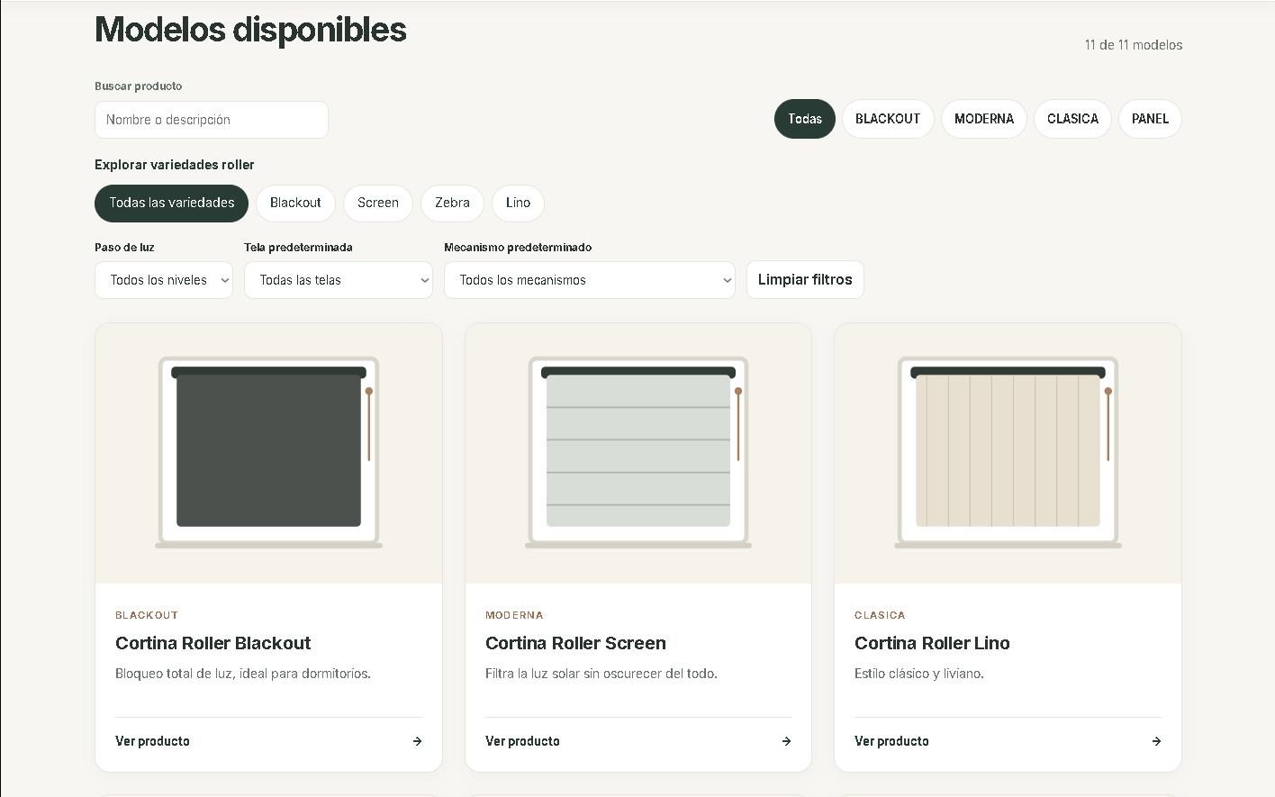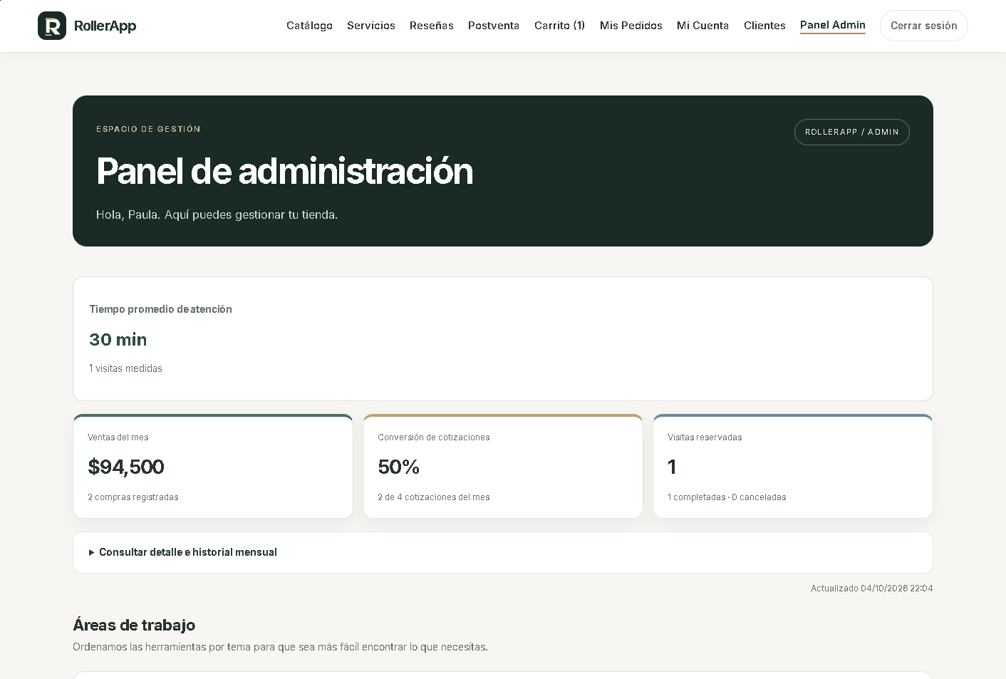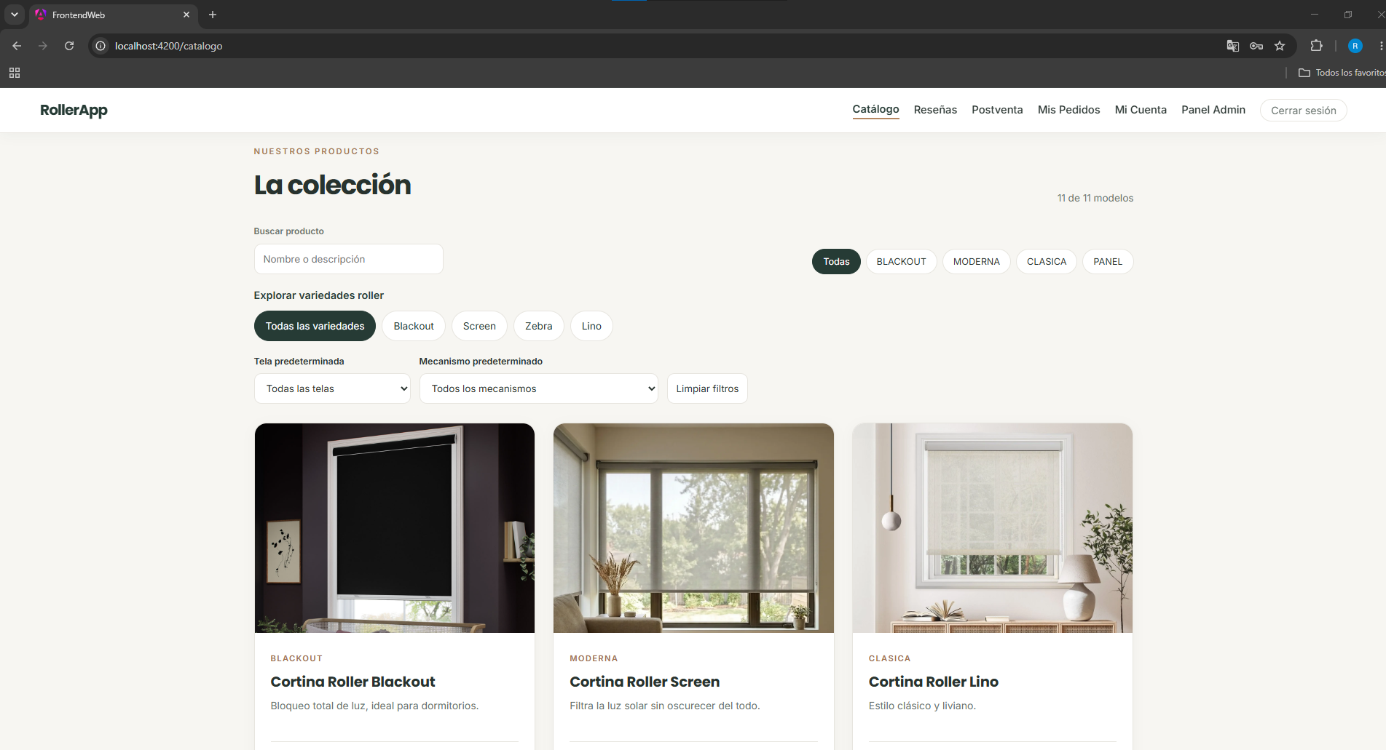
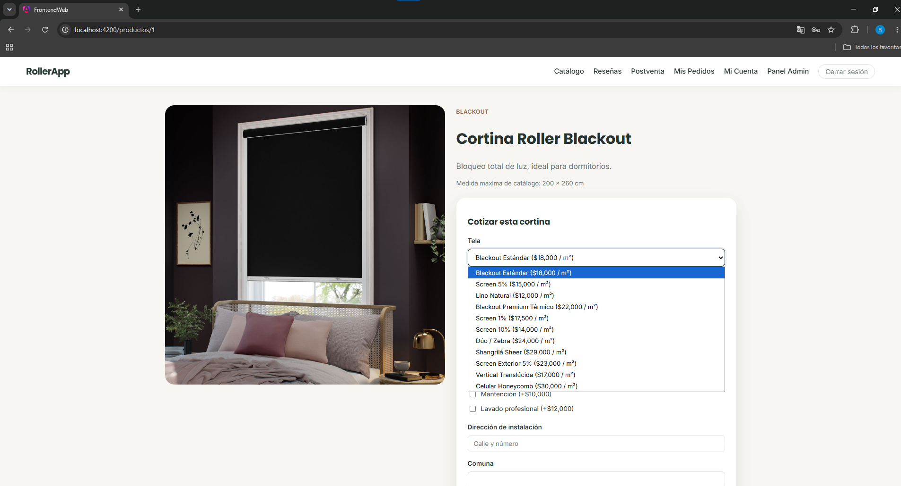
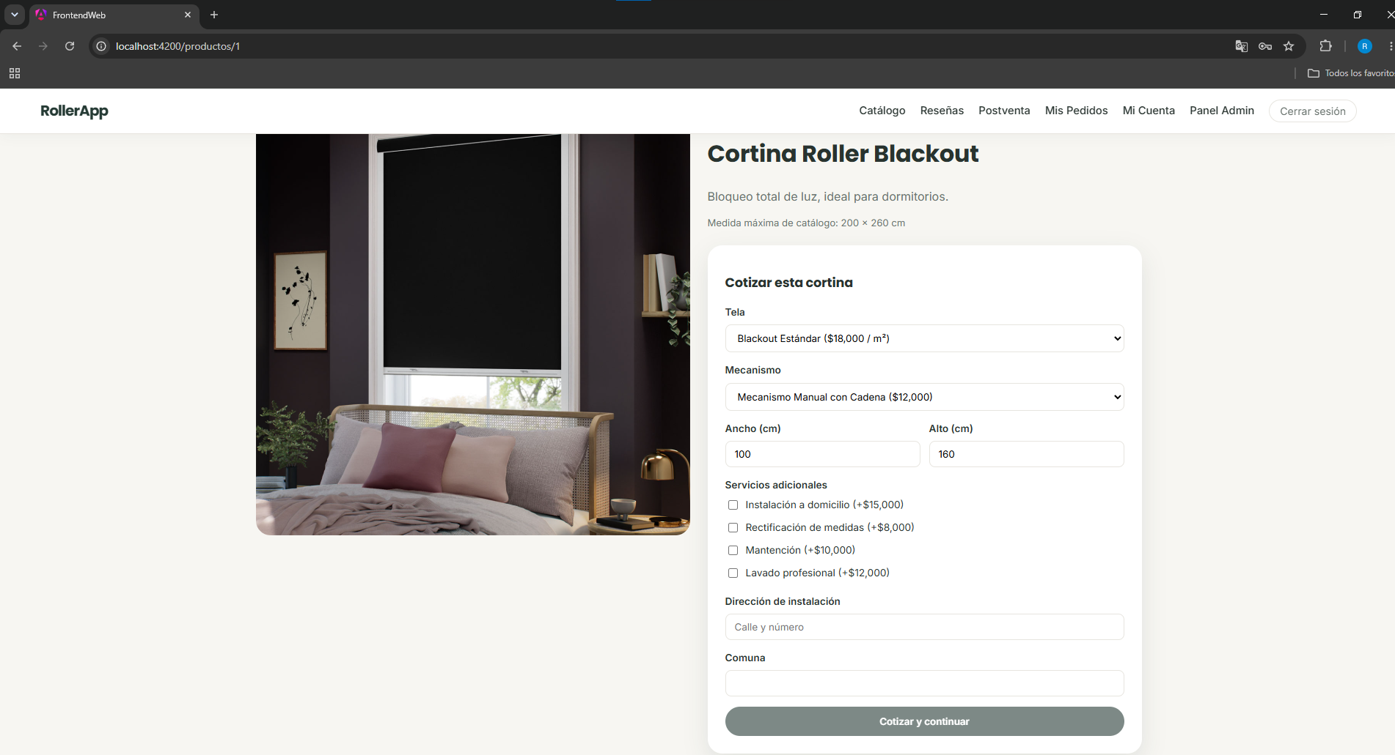
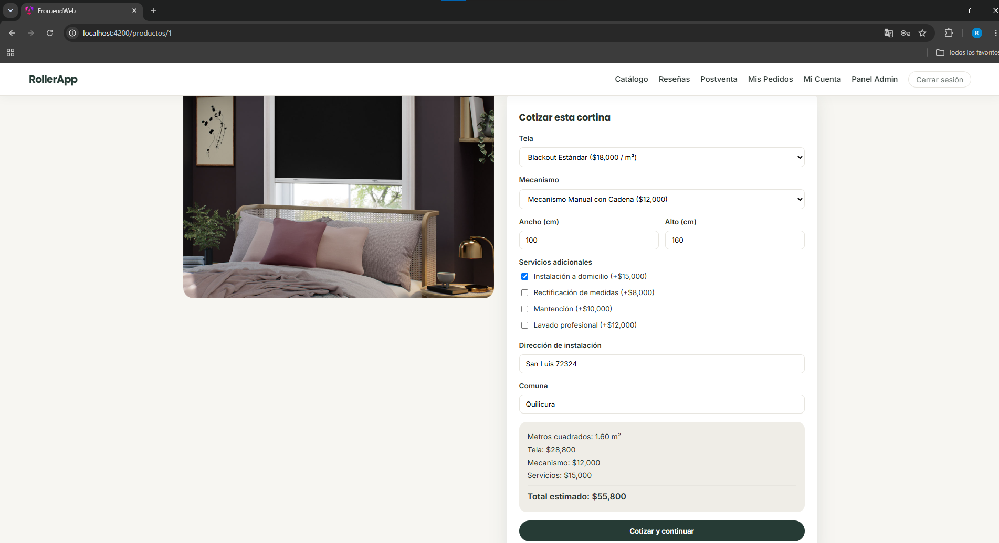

Evidencias móviles del sprint 2
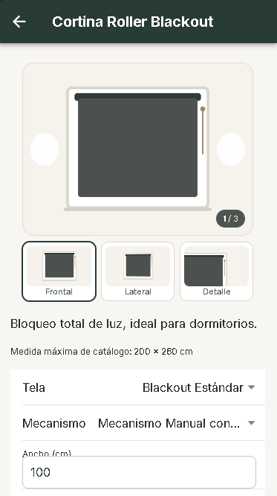
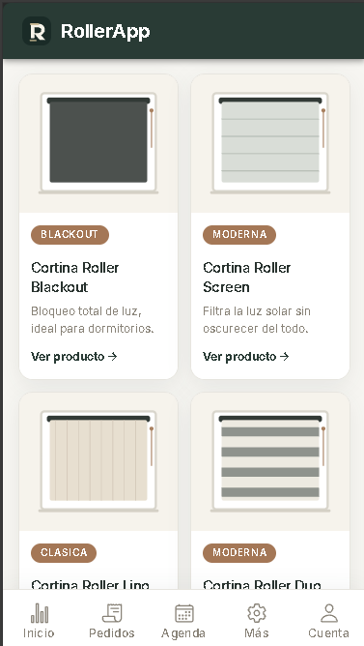
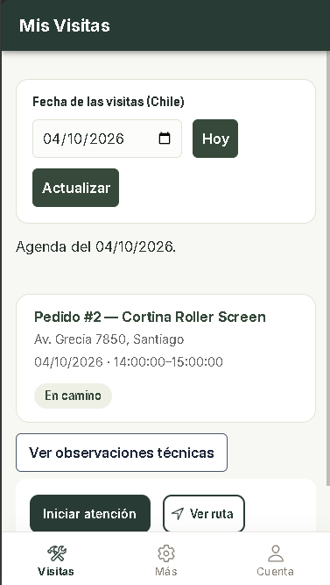
Sprint Review

La revisión del avance web contempló el catálogo, la cotización y la gestión inicial de pedidos, junto con los servicios disponibles para agenda. Esta instancia permitió revisar si las interfaces reflejaban el recorrido previsto.
Al finalizar la semana 16, la revisión incorporó la aplicación móvil, las funciones operativas y el panel administrativo. También se revisó el avance de pagos y notificaciones, identificando las comprobaciones que debían continuar durante el cierre.

Feedback del mandante/usuarios

La presentación de las interfaces permitió revisar la claridad del proceso de cotización, la selección de horarios y la consulta de pedidos. Las observaciones se relacionaron con la forma en que el usuario encontraba la información y avanzaba entre las etapas del recorrido.
En las funciones administrativas se revisó la presentación de los pedidos y de las visitas técnicas. Los ajustes identificados se registraron para su corrección y comprobación durante la etapa de QA.
Retrospective

El equipo destacó la integración entre catálogo, cotizador y pedidos, junto con la utilización de una API compartida por las interfaces. La construcción web y móvil permitió revisar cómo los mismos servicios respondían a diferentes formas de interacción.

Aspectos positivos

- Integración del catálogo con las funciones comerciales.
- Reutilización de servicios entre web y móvil.
- Incorporación de agenda y administración dentro de la solución.

Aspectos a mejorar

- Revisar las dependencias antes de integrar nuevas pantallas.
- Mantener comprobaciones de navegación durante el desarrollo.
- Revisar anticipadamente los retornos del proceso de pago.
- Registrar las diferencias de fechas entre el plan de trabajo y la Gantt.

Sprint 3 - Integración final, QA, despliegue y cierre del proyecto
Periodo: Semanas 17 a 19

Sprint Planning

El último sprint estuvo orientado a estabilizar RollerApp mediante pruebas, corrección de defectos, optimización y preparación de la entrega final. El trabajo reunió las actividades de cierre que anteriormente se encontraban distribuidas entre validación del flujo comercial y QA.
Durante la semana 17 se contempló la finalización de la integración de Webpay conforme al periodo establecido en el plan de trabajo. Esta actividad permitió relacionar las comprobaciones del pago con el recorrido completo de cotización, agenda y pedidos.
Las pruebas y correcciones se desarrollaron durante las semanas 17 y 18. Su alcance incluyó las funciones implementadas, la comunicación entre componentes y los comportamientos relevantes de seguridad y rendimiento. Las observaciones detectadas se registraron para coordinar su corrección y posterior comprobación.
Durante las semanas 18 y 19 se abordaron el despliegue de la solución, la generación del instalable móvil y la documentación final. También se contempló la revisión con el mandante y la preparación de los manuales necesarios para presentar la entrega.
Según el plan de trabajo, Lucas Olea, Rodrigo Riquelme y Marco Robles participan en las pruebas y correcciones. Lucas Olea y Rodrigo Soto coordinan la integración de pagos, mientras que el despliegue y la documentación de cierre consideran la participación de todo el equipo.

Sprint Goal

Comprobar el funcionamiento integrado de RollerApp, resolver los defectos que afecten la entrega y completar el despliegue, el instalable móvil y la documentación final del proyecto.

Sprint Backlog

ID | Actividad | Periodo
S3-01 | Finalización y comprobación de la integración de Webpay | Semana 17
S3-02 | Pruebas unitarias, funcionales y de integración | Semanas 17–18
S3-03 | Pruebas de carga y seguridad | Semanas 17–18
S3-04 | Validación del recorrido de cotización, agenda, pedidos y pago | Semanas 17–18
S3-05 | Corrección de defectos y repruebas | Semanas 17–18
S3-06 | Optimización del sistema | Semanas 17–18
S3-07 | Despliegue de la API y la plataforma web | Semanas 18–19
S3-08 | Generación del instalable móvil APK | Semanas 18–19
S3-09 | Validación con el mandante y elaboración de manuales | Semanas 18–19
S3-10 | Preparación de la documentación y entrega final | Semanas 18–19

Scrum Board

El Scrum Board organizó las pruebas, los defectos, las correcciones y las actividades de entrega. Esta distribución permitió distinguir entre una funcionalidad implementada y una observación que todavía requería comprobación.
Las tareas de corrección se relacionaron con sus respectivas repruebas. De esta manera, el cierre de un defecto dependía de revisar el comportamiento corregido y no solamente de realizar un cambio en el código.
El cierre distingue las funcionalidades implementadas de las actividades de validación, despliegue y distribución. Las observaciones se identifican por su efecto sobre la entrega y se relacionan con su comprobación; las capturas parciales se conservan con su sentido histórico.

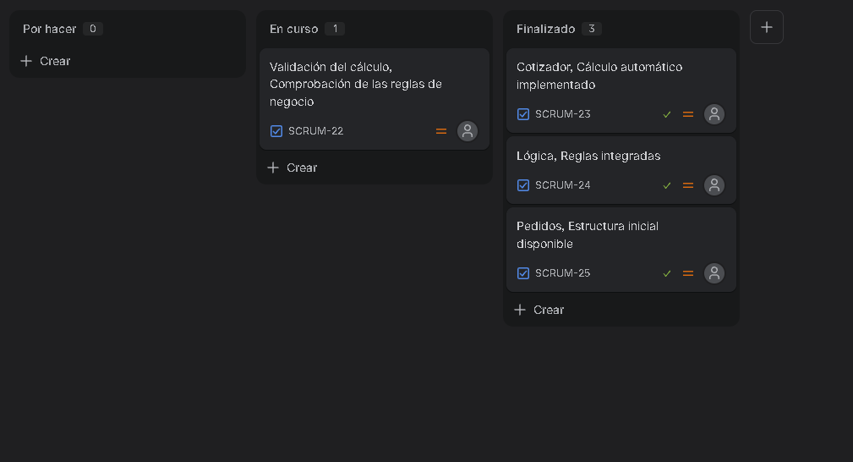

Burndown Chart

El seguimiento se concentró en los resultados de pruebas y en la reducción de observaciones pendientes. A medida que se revisaban los recorridos, el equipo coordinaba los cambios necesarios y comprobaba nuevamente los componentes afectados.
En paralelo, se revisó la preparación del ambiente de despliegue y el estado de los documentos finales. Esto permitió relacionar el cierre técnico con los elementos necesarios para presentar y utilizar la solución.
Las capturas de QA y cierre son registros históricos. El cotizador y sus reglas están implementados; la tarjeta de validación En curso debe contrastarse con los resultados de pruebas posteriores. Los gráficos circulares resumen estados y no representan la evolución temporal requerida para un Burndown Chart.

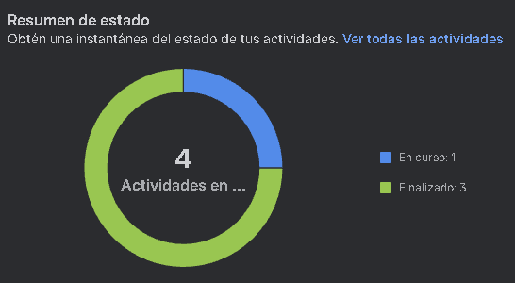

Daily Meetings

Las reuniones se concentraron en revisar los resultados de las pruebas, priorizar defectos y coordinar las correcciones. También permitieron identificar qué observaciones afectaban el recorrido completo y requerían participación de más de un integrante.
Durante la preparación del despliegue se revisaron configuraciones y conexiones entre los componentes. En las reuniones de cierre también se comprobó que los manuales y la documentación describieran el funcionamiento de la versión preparada para entregar.

Impediment Log

Los impedimentos de esta etapa estuvieron relacionados con defectos detectados durante QA, ajustes de la integración de pagos y configuración del ambiente de despliegue.

Impedimento | Resolución
Defectos detectados en las pruebas integrales | Registrar, priorizar, corregir y realizar la reprueba correspondiente
Comprobación final del recorrido de pago | Registrar el resultado de inicio, retorno y confirmación de transacciones en el ambiente de integración, incluyendo rechazo, anulación y liberación de pre-reservas
Inconsistencias durante las pruebas de datos y concurrencia | Revisar las validaciones y el comportamiento de la persistencia
Dificultades de configuración del despliegue | Verificar variables de entorno, conexiones y configuración de servicios
Diferencias entre el funcionamiento entregado y los manuales | Actualizar la documentación antes de la revisión final

Definition of Done

El Sprint 3 se consideró terminado cuando se cumplieron los criterios necesarios para preparar la entrega del proyecto:
- Pruebas comprometidas ejecutadas y documentadas.
- Defectos que impiden la entrega corregidos y comprobados.
- Recorrido de cotización, agenda, pedidos y pago revisado.
- Correcciones verificadas mediante repruebas.
- Optimizaciones previstas revisadas.
- Despliegue comprobado en el ambiente definido.
- Instalable móvil generado.
- Manuales y documentación final preparados.
- Revisión con el mandante y observaciones registradas.

Evidencias técnicas del Sprint

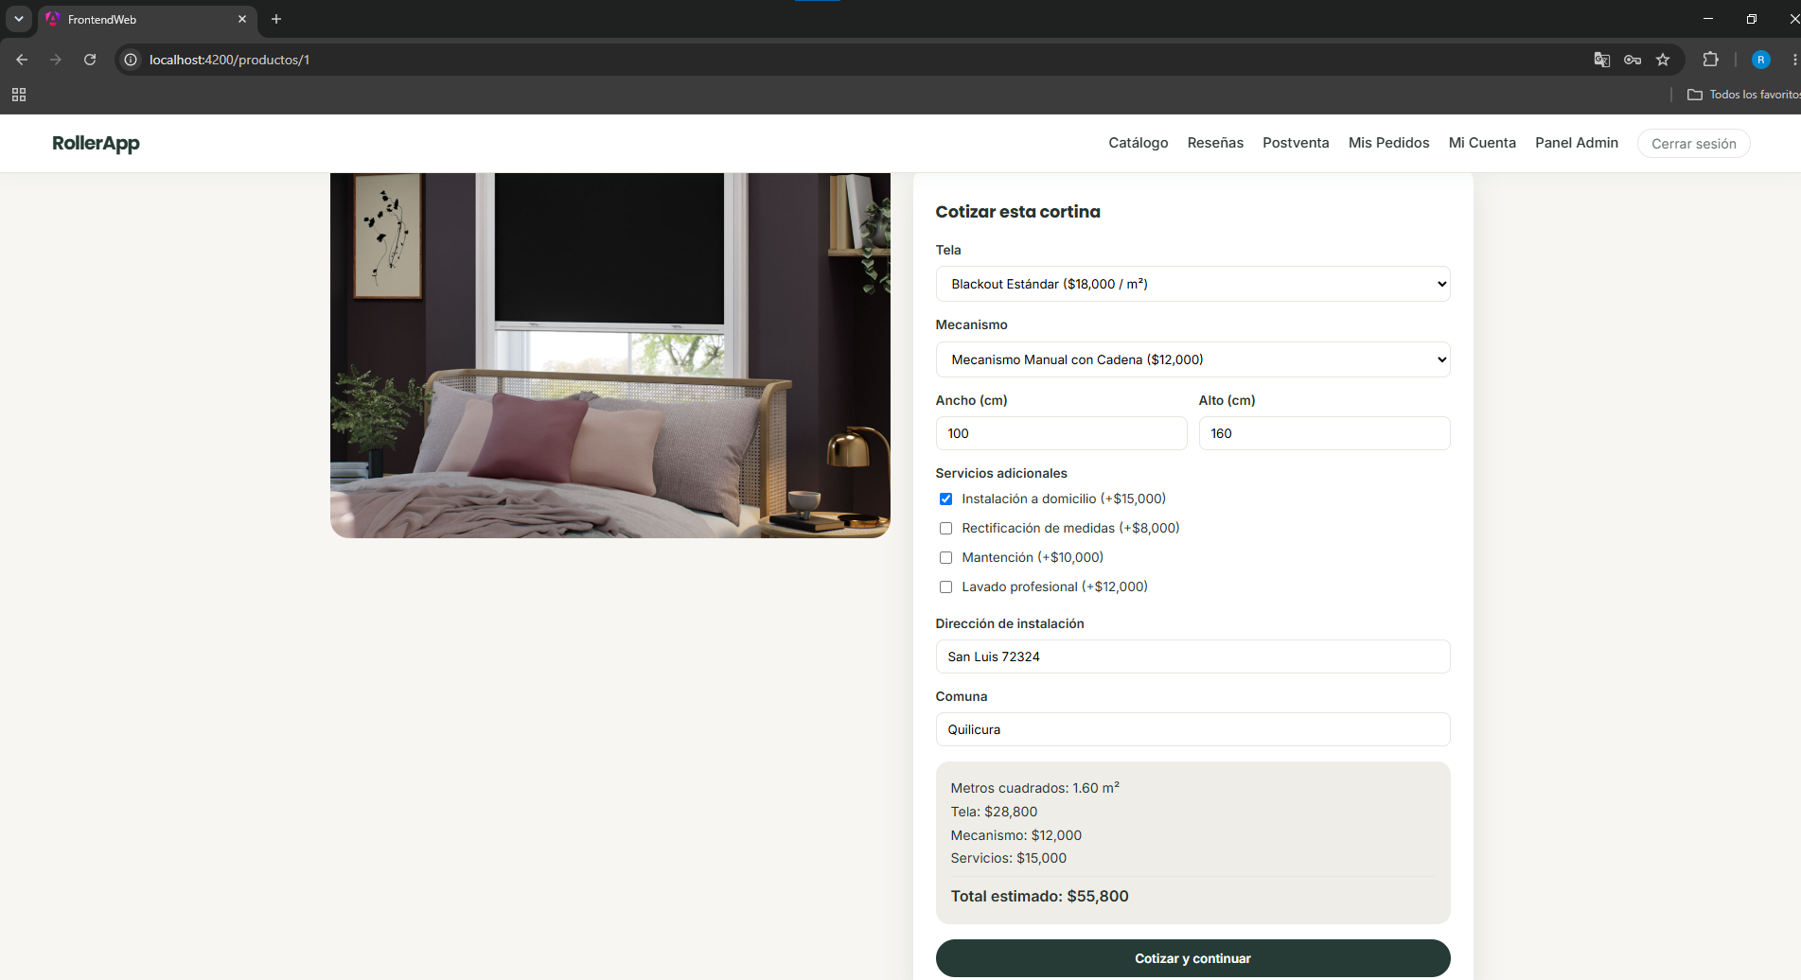
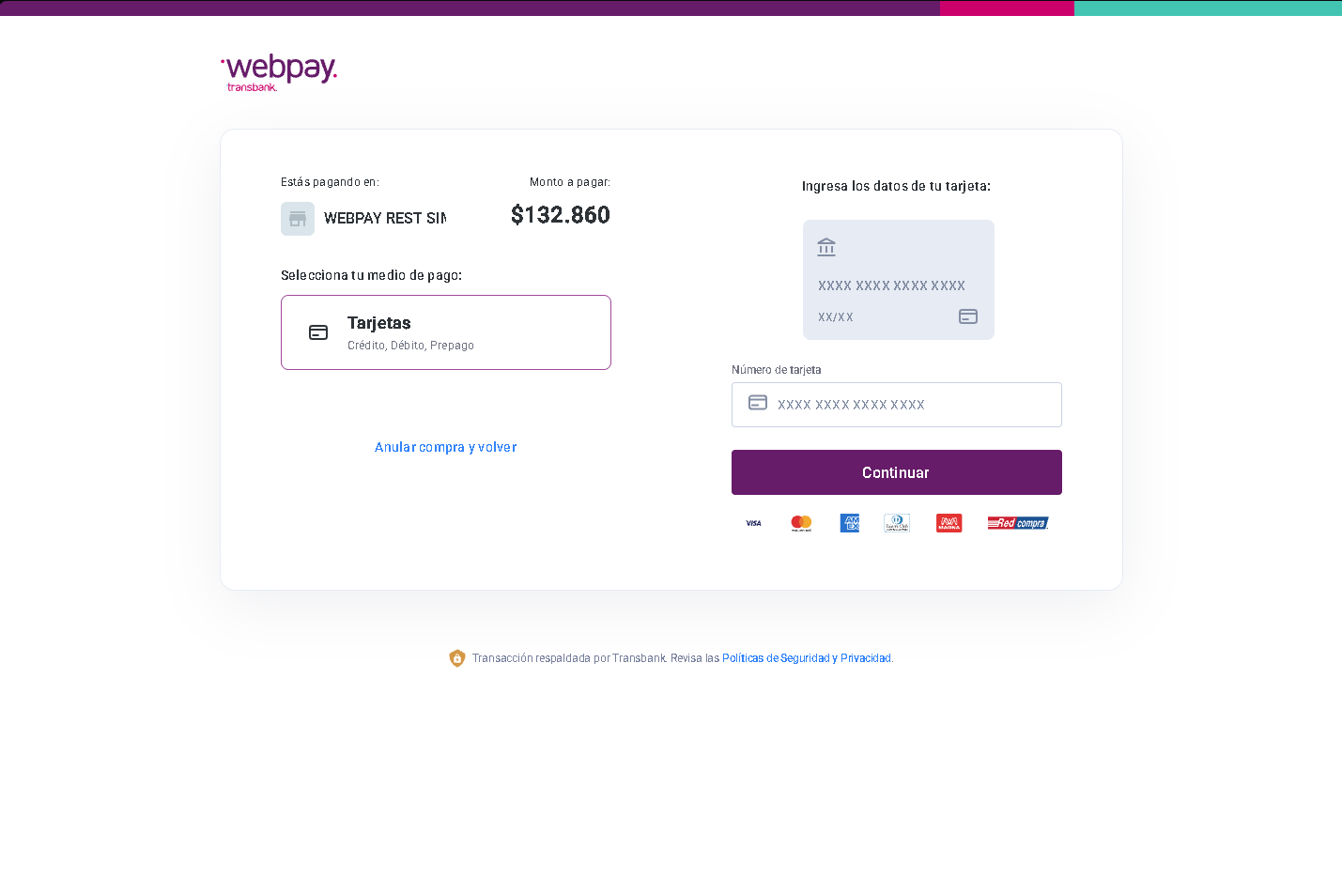

Sprint Review

La revisión final contempló el funcionamiento integrado de RollerApp y los entregables preparados. Se revisaron los recorridos principales, las correcciones realizadas y los elementos necesarios para desplegar y presentar la solución.
La revisión distingue el desarrollo de los módulos, la comprobación de sus recorridos y la entrega de los componentes. La puesta en operación comercial y la medición de impacto se evalúan separadamente del cierre del desarrollo. Las observaciones de entrega deben mantener su resultado y evidencia de resolución.

Feedback del mandante/usuarios
El feedback final se concentró en el recorrido completo de atención, la claridad de las interfaces y la utilización de las funciones administrativas. Las observaciones permitieron revisar si la solución respondía a las necesidades consideradas durante el levantamiento.
Las mejoras futuras se registran separadas de los defectos que impiden la entrega. El cierre funcional se relaciona con los criterios de aceptación y las comprobaciones realizadas, evitando presentar como desarrollo pendiente una actividad de evaluación posterior.

Retrospective

Al finalizar el proyecto, el equipo revisó la coordinación durante las pruebas, las correcciones y la preparación de la entrega. El trabajo permitió reconocer la importancia de documentar las comprobaciones con el mismo cuidado que la implementación.

Aspectos positivos

- Coordinación del equipo durante la resolución de observaciones.
- Revisión del funcionamiento integrado de los componentes.
- Preparación conjunta de la documentación y los entregables.

Aspectos a mejorar

- Fortalecer la automatización de pruebas.
- Revisar las integraciones con mayor anticipación.
- Mantener actualizados los registros de defectos y repruebas.
- Comprobar la coherencia entre cronograma, planificación y resultados antes de cerrar el informe.

Estrategia y ejecución de pruebas
Plan de pruebas:

Alcance:
Componentes cubiertos: Módulo de autenticación y autorización (Spring Security + JWT), API REST centralizada en Java Spring Boot, modelo de datos y persistencia (MySQL / JPA), motor de cotización dinámica (regla RN-01), agenda técnica interactiva y concurrencia de reservas (RN-02 y RN-03), integración transaccional con Webpay Plus (ambiente Sandbox de Transbank), portal web responsive (Angular), aplicación móvil híbrida (Ionic + Angular) y panel administrativo (Backoffice).

Exclusiones del alcance de pruebas: Integración con sistemas de facturación del SII, plataformas de inventario físico externo, servicios de geolocalización GPS en tiempo real y pasarela Webpay en ambiente de producción real (bancario).

Estrategia:
El aseguramiento de calidad se rige bajo el modelo de Pirámide de pruebas, liderado por el rol de QA (Rodrigo Riquelme) en colaboración directa con los desarrolladores:

Pruebas Unitarias: Validación aislada de métodos críticos en el backend mediante JUnit 5 y Mockito (fórmulas de cálculo de precios, validación de RUT chileno, generación y verificación de firmas JWT).

Pruebas de integración y API: Verificación de la comunicación entre capas (Controlador - Servicio - Repositorio - MySQL) mediante Spring Boot Test / MockMvc y colecciones automatizadas en Postman para verificar contratos JSON, códigos de estado HTTP y persistencia real.

Pruebas de Sistema y E2E (End-to-End): Pruebas funcionales de caja negra sobre los flujos completos de usuario (desde la selección de tela y cotización hasta la simulación de pago en Webpay y confirmación por correo).

Pruebas No Funcionales: Evaluación de seguridad (vulnerabilidades OWASP), rendimiento y latencia bajo concurrencia, accesibilidad web (WCAG 2.1 AA) y compatibilidad multiplataforma (Mobile-First).(OWASP Foundation, s. f.; World Wide Web Consortium, 2025).

Ambiente de prueba:
Ambiente Local / Desarrollo: Estaciones de trabajo individuales conectadas a contenedores locales de MySQL y emuladores de Android (Android Studio) / navegadores locales.

Ambiente de Pruebas / Staging (Cloud): Despliegue del backend en Render (asociado a una base de datos MySQL de testing con datos seed precargados), frontend web desplegado en Vercel (rama staging) y pasarela de pago conectada al ambiente oficial Integration / Sandbox de Transbank Webpay Plus.

Criterios de entrada y salida:
Criterios de Entrada:
Código fuente integrado en la rama correspondiente de GitHub sin conflictos de fusión
Compilación exitosa sin errores de sintaxis
Base de datos de prueba inicializada con esquemas relacionales válidos
Colecciones de Postman actualizadas según contratos de endpoints vigentes.

Criterios de Salida:

Para considerar que RollerApp está lista para la siguiente etapa, se propone exigir lo siguiente:
1. Aprobar el 100% de las pruebas importantes y de alta prioridad, con sus resultados registrados 2. No mantener problemas críticos o que impidan usar funciones esenciales
3. Alcanzar una cobertura superior al 70% en las pruebas automatizadas de la lógica principal del servidor, cuando exista un reporte que permita medirla
4. Lograr que al menos el 95% de 30 cotizaciones de prueba se complete en menos de 2 segundos, bajo condiciones registradas
5. Contar con la aprobación documentada de una persona autorizada. Estos requisitos son metas por verificar, no resultados ya obtenidos

Casos de prueba
Pruebas funcionales:

Requisito/HU | Caso | Resultado esperado | Resultado obtenido | Estado
HU-01 / RN-01 | Cálculo de cotización estándar (2.00 x 1.50 m, tela sunscreen, mecanismo manual) | La API calcula 3,00 m², suma tela, mecanismo y servicios aplicables y devuelve el desglose mediante POST /api/cotizaciones con HTTP 201 Created. El objetivo de latencia debe comprobarse mediante medición. | Cálculo exacto y desglose visual presentando en pantalla según fórmula oficial. | Aprobado
HU-01 / RN-01 | Cálculo de cotización con dimensiones inferiores al mínimo (0.60 m x 0.80 = 0.48 m2). | El sistema aplica automáticamente la regla de cobro mínimo de 1.00 m2 para el valor de la tela y notifica el criterio al usuario. | La superficie facturada se ajustó a 1.00 m2 con alerta informativa visual. | Aprobado
HU-01 | Validación de límites físicos excedidos (4.00 m ancho x 4.00 m alto). | El cotizador bloquea el avance hacia el checkout, muestra un mensaje de advertencia técnica y sugiere agendar una rectificación técnica previa. | El sistema inhabilitó el botón de compra y mostró un mensaje de restricción dimensional. | Aprobado
HU-02 / RN-03 | Agendamiento de visita técnica con antelación válida (mayor a 48 horas hábiles). | El calendario despliega los bloques horarios disponibles y permite seleccionar una hora válida persistiendo la reserva. | Bloque seleccionado correctamente y asociado al pedido en estado preliminar. | Aprobado
HU-02 / RN-03 | Intento de agendamiento de visita para el mismo día o en menos de 48 horas hábiles | El sistema mantiene bloqueados los días previos en el selector de fechas y no permite el envío de la solicitud al backend | Días no hábiles y con menos de 48 horas inhabilitados en la interfaz visual. | Aprobado
HU-09 / RN-02 | Liberación automática de bloque de agenda por timeout de pago (15 minutos). | Tras 15 minutos sin confirmación bancaria, un proceso en segundo plano cancela la reserva y libera el bloque horario para otros usuarios. | Se reportó la recuperación de disponibilidad al vencer la pre-reserva. El plazo configurado es de 15 minutos y la liberación depende de la siguiente revisión periódica cada 60 segundos. | Aprobado
HU-03 / EP05 | Pago exitoso a través de Webpay Plus (Sandbox Transbank). | Redirección correcta a Webpay, ingreso de tarjeta de prueba válida, retorno del token_ws, cambio de estado del pedido a PAGADO (RN-04) y emisión de comprobante | Transacción autorizada, orden actualizada a PAGADO en BD y correo emitido. | Aprobado
HU-03 / EP05 | Pago rechazado o anulado por el usuario en el portal de Webpay. | El pago se registra como RECHAZADA o ANULADA, según el recorrido procesado; se liberan las pre-reservas correspondientes y no se genera un pedido por una compra no autorizada. La cotización puede utilizarse para reintentar mientras siga vigente. | Se reportó el rechazo o la anulación del pago y la liberación del horario. El estado pertenece al registro de pago; no existe un estado RECHAZADO en Pedido. | Aprobado
HU-07 /EP01 | Registro e inicio de sesión con credenciales válidas. | El backend autentica mediante BCrypt, genera y retorna un token JWT válido con el rol del usuario (ROLE_CLIENTE) | Token recibido y almacenado en el cliente, acceso habilitado a rutas protegidas. | Aprobado
HU-05 / EP07 | Consulta de hoja de ruta en la app móvil por parte de un Técnico | El técnico inicia sesión y visualiza sus visitas asignadas con direcciones y observaciones; el orden y filtro por fecha se revisan en la interfaz correspondiente. | Listado de visitas desplegado ordenado por hora con datos de contacto del cliente. | Aprobado
HU-06 / EP06 | Modificación de precio de tela desde el panel de administración (Backoffice) | El administrador actualiza el precio/m2 de tela Blackout, el cambio impacta inmediatamente en las nuevas cotizaciones del cotizador web y móvil. | Nuevo valor reflejado en el cotizador sin reiniciar el servidor ni modificar código. | Aprobado

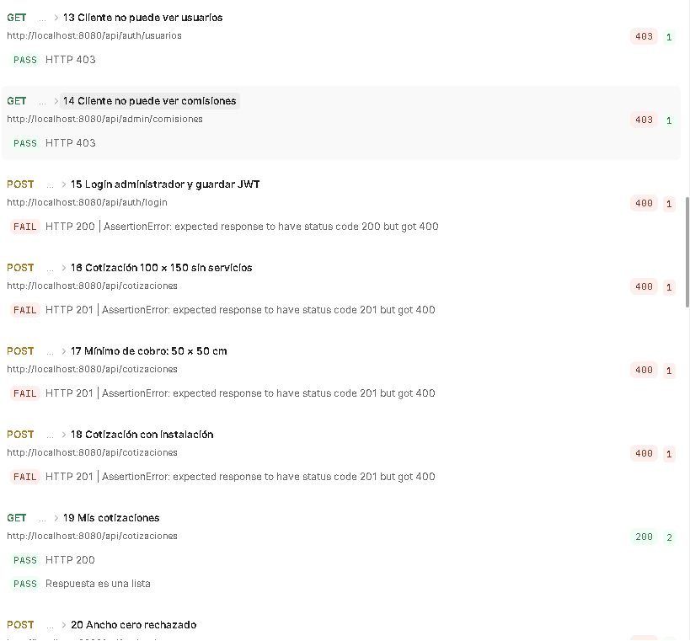

Pruebas no funcionales:

ID | Requisito/HU | Caso | Resultado esperado | Resultado obtenido | Estado
CP-NF01 | Seguridad / Inyección | Inyección de sentencias SQL maliciosas ( ‘ OR ‘1’=’1) en campos de login y cotizador. | Spring Data JPA y sentencias preparadas neutralizan el ataque, respondiendo con error 400 Bad Request o 401 Unauthorized sin fuga de datos. | Ataque mitigado, no hubo alteración en la base de datos ni ejecución de consultas arbitrarias. | Aprobado
CP-NF02 | Seguridad / Control Acceso | Petición a GET /api/cotizaciones/admin con un token JWT de rol CLIENTE. | El filtro de Spring Security intercepta la petición, verifica los claims y bloquea el acceso retornando código HTTP 403 Forbidden | Acceso denegado con respuesta 403 Forbidden estándar sin exponer trazas internas. | Aprobado
CP-NF03 | Rendimiento / Latencia | Medición del tiempo de respuesta al crear una cotización mediante POST /api/cotizaciones.  La operación devuelve el desglose de la cotización con HTTP 201 Created. | La API debe procesar el cálculo paramétrico y retornar la respuesta JSON en un tiempo inferior a 500 ms (límite máximo permitido: 2.0 s). | Promedio reportado por el equipo: 185 ms. Para acreditar esta medición debe conservarse el reporte de ejecución con ambiente, carga y cantidad de muestras. | Aprobado
CP-NF04 | Concurrencia / Carga | Intento simultáneo de reserva de dos clientes sobre el mismo bloque horario en el mismo segundo. | El mecanismo de control de concurrencia e índice único asigna el bloque al primer hilo y rechaza la segunda solicitud con mensaje de conflicto (HTTP 409). | Se reservó una sola cita, el segundo usuario recibió la alerta de bloque no disponible. | Aprobado
CP-NF05 | Accesibilidad (WCAG 2.1 AA) | Auditoría de contraste, navegación por teclado y tags semánticas con Google Lighthouse. | Obtener una puntuación superior a 90/100 en la auditoría de accesibilidad en el portal web cliente. | Resultado reportado: 94/100 en Lighthouse. El informe de auditoría y la revisión de criterios específicos deben acompañar el resultado; esta puntuación no constituye por sí sola una certificación de cumplimiento integral WCAG 2.1 AA. | Aprobado
CP-NF06 | Usabilidad / Mobile-First | Prueba de interacción táctil y responsividad en resoluciones de 360px a 1080px de ancho. | Elementos interactivos con áreas táctiles mínimas de 48 x 48 px y visualización correcta sin desbordamientos horizontales de pantalla. | Flujos de cotización y agendamiento fluidos y operables a una mano en smartphones. | Aprobado
CP-NF07 | Georreferenciación / Cobertura | Ingreso de dirección domiciliaria ubicada fuera de las comunas autorizadas de la Región Metropolitana. | El sistema valida la comuna mediante el servicio de autocompletado y bloquea el agendamiento técnico con alerta de cobertura fuera de zona. | Restricción espacial aplicada correctamente, se impidió la reserva fuera del radio comercial. | Aprobado

Gestión de defectos:
Se conservan los defectos y resultados de reprueba reportados por el equipo. Sus estados de cierre deben respaldarse con los registros de ejecución correspondientes. Las correcciones técnicas se describen conforme a las estructuras de la versión entregada.

ID Defecto | Descripción del Defecto | Severidad | Causa Raíz | Corrección Aplicada | RePrueba | Estado
DEF-01 | Condición de carrera al reservar visitas simultáneas generaba sobre agotamiento para el mismo técnico en la misma hora | Crítica | El defecto se atribuyó al control insuficiente de concurrencia en agenda. La estructura actual utiliza agenda_bloques, una restricción única de horario por técnico y bloqueo de escritura al reservar. | La tabla agenda_bloques incorpora la restricción UNIQUE (tecnico_id, fecha, hora_inicio). La reserva también utiliza bloqueo pesimista de escritura y validaciones de estado en el backend. La restricción de horario por sí sola no acredita una prueba concurrente ejecutada. | Se ejecutó prueba con 10 hilos concurrentes en Postman, solo 1 reserva fue aceptada y 9 rechazadas limpiamente con HTTP 409. | Cerrado
DEF-02 | Discrepancias de centavos en el cálculo del precio total por redondeo de números flotantes en Java. | Mayor | Uso del tipo de dato primitivo double en lugar de objetos de precisión matemática para valores monetarios. | Refactorización de todos los atributos de precios y áreas en entidades y DTOs a BigDecimal con política de redondeo RoundingMode.HALF_UP. | Validación de 50 combinaciones de medidas, montos cuadraron al 100% con la planilla patrón de RollerSpA. | Cerrado
DEF-03 | Bloques horarios permanecían bloqueados permanentemente si el cliente cerraba la pestaña durante el pago en Webpay. | Crítica | No existía una tarea programada que auditara las transacciones huérfanas tras el tiempo de expiración. | La tarea AgendaService.liberarBloquesVencidos se ejecuta cada 60 segundos y devuelve al estado DISPONIBLE los bloques PRE_RESERVADO con reservadoHasta vencido, eliminando su asociación temporal con la cotización. | Se reportó la liberación tras abandonar el checkout. El comportamiento implementado libera el bloque en una revisión periódica posterior al vencimiento del plazo de 15 minutos. | Cerrado
DEF-04 | Error de desfase de fecha (+1 día) en la vista de la agenda de la app móvil en dispositivos iOS. | Mayor | Manejo incorrecto de zonas horarias en la conversión de cadenas de texto entre el motor JavaScript de Ionic y el backend (UTC vs America/Santiago). | La versión móvil incorpora utilidades propias de fecha en fecha-chile.ts y el backend utiliza America/Santiago para la anticipación de agenda. No se utiliza una dependencia date-fns en los package.json entregados. La corrección debe verificarse en los dispositivos y zonas horarias del caso de prueba. | Se verificó la agenda en emulador iOS y Android, las fechas coincidieron exactamente con el día seleccionado. | Cerrado
DEF-05 | Botón secundario “Ver detalles”del cotizador no cumplía con el ratio mínimo de contraste en pantallas de bajo brillo | Menor | Tono gris claro #A0A0A0 sobre fondo blanco, arrojando una relación de contraste de 2.8:1 (insuficiente según norma WCAG) | Modificación del código hexadecimal en los estilos SCSS globales a #4A5568, logrando un ratio de contraste de 5.2:1 | Reevaluación con Google Lighthouse, el indicador de accesibilidad subió de 86 a 94 puntos | Cerrado

La metodología de evaluación automática de accesibilidad con Lighthouse se documenta en Google (2025). Las puntuaciones del proyecto requieren sus registros de ejecución.

Resumen de resultados de Lighthouse
Se seleccionaron tres páginas principales de RollerApp para presentar los resultados de las pruebas de Lighthouse en móvil y escritorio. Los puntajes se expresan en una escala de 0 a 100.

Página evaluada | Modalidad | Rendimiento | Accesibilidad | Buenas prácticas | SEO
Catálogo | Movil | 94 | 96 | 100 | 83
Catálogo | Escritorio | 81 | 96 | 100 | 83
Detalle del producto | Movil | 81 | 95 | 96 | 83
Detalle del producto | Escritorio | 80 | 95 | 96 | 83
Inicio de sesión | Movil | 98 | 96 | 100 | 83
Inicio de sesión | Escritorio | 100 | 96 | 100 | 83

Evidencias de las pruebas
Se presentan las evidencias de las pruebas realizadas en RollerApp, que permiten documentar los resultados obtenidos, evaluar la calidad de la plataforma e identificar oportunidades de mejora en las funcionalidades y páginas analizadas.
Lighthouse es una herramienta que permite evaluar la calidad técnica de una página web. Verifica su rendimiento y velocidad de carga, la accesibilidad de sus elementos, el cumplimiento de buenas prácticas de desarrollo y aspectos básicos de optimización para buscadores (SEO).
Catálogo
Resultados de Lighthouse del catálogo en modalidad móvil
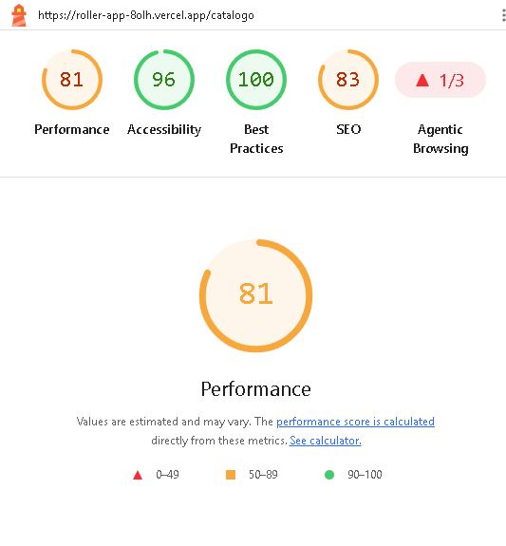
Resultados de Lighthouse del catálogo en modalidad escritorio
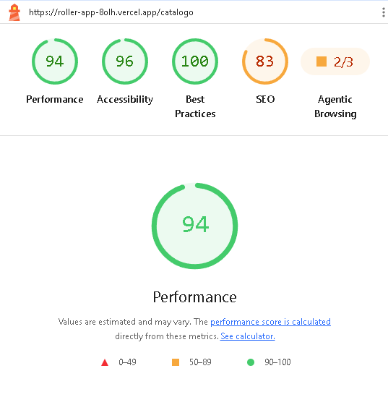
Detalle del producto
Resultados de Lighthouse del detalle del producto en modalidad móvil
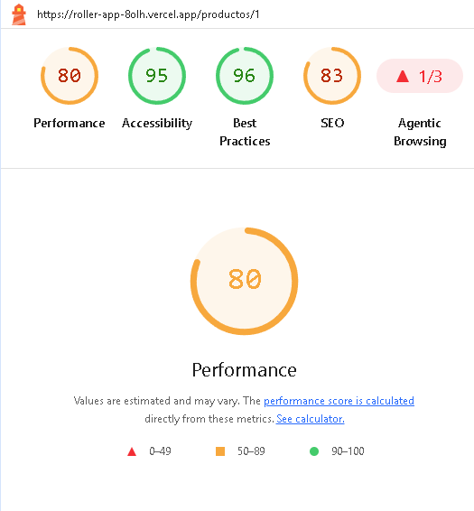
Resultados de Lighthouse del detalle del producto en modalidad escritorio
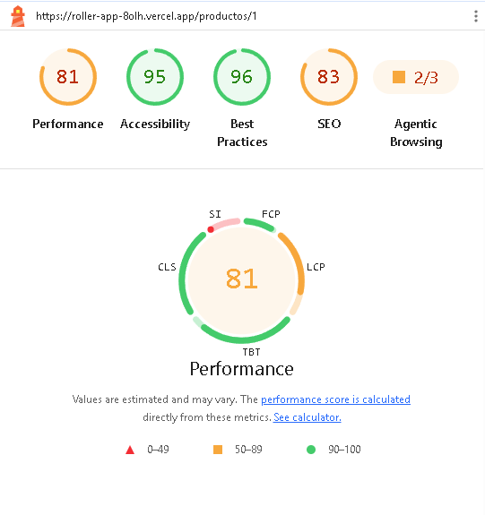
Inicio de sesión
Resultados de Lighthouse del inicio de sesión en modalidad móvil
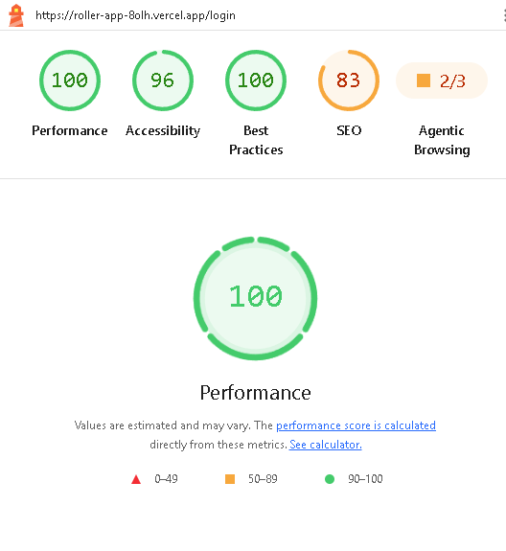
Resultados de Lighthouse del inicio de sesión en modalidad escritorio
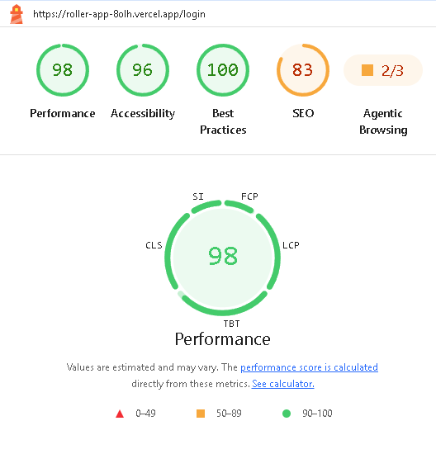

J. Validación de la solución

Validación con mandante/usuarios:
La revisión de RollerApp contemplará demostraciones de los avances, pruebas realizadas por usuarios, una evaluación de facilidad de uso y una confirmación de conformidad por parte de la empresa. En cada actividad se dejará constancia de la fecha, quién participó, qué tarea realizó, cuánto demoró, si la completó y qué dificultades surgieron. Se conservarán formularios, capturas o actas cuando correspondan. Estas actividades permitirán comprobar el funcionamiento en pruebas; el uso cotidiano de la plataforma deberá evaluarse por separado. Solo se presentarán como realizadas y aprobadas las actividades que cuenten con respaldo.

Demostraciones técnicas (Sprint Reviews)

Demostración de Núcleo Transaccional (Hito Intermedio Fase 2 - Mitad Sprint 2 / Semana 12): Presentación del flujo web en vivo ante la jefatura de operaciones de RollerSpA. Se demostró la parametrización de telas, el cálculo en tiempo real del cotizador dinámico por $m^{2}$ y la redirección transaccional en el ambiente de pruebas de Webpay Plus.

Demostración Omnicanal y Operativa (Cierre Fase 2 - Sprint 2 / Semana 16): Presentación del aplicativo móvil híbrido en dispositivos Android reales y el portal administrativo (Backoffice). Se validó la sincronización de citas en la agenda interactiva y la visualización de la hoja de ruta de los técnicos en terreno.

Demostración Final de Cierre (Fase 3 - Sprint Final): Validación integral de la plataforma desplegada en la nube con datos reales de productos, ejecutando compras de prueba, liquidación de órdenes y consultas de métricas en el dashboard administrativo.

Se propone una prueba en la que clientes finales ingresen a RollerApp, coticen una cortina Blackout de 1,80 m por 2,00 m, seleccionen una visita y completen un pago simulado. Se registrará cuántas personas terminan todo el proceso sin ayuda y cuánto tiempo tardan. El informe original señala que participaron 8 personas y que todas finalizaron la tarea en menos de 3 minutos. Estos datos solo deben presentarse como resultados comprobados si existen registros individuales y antecedentes de cómo se realizó la prueba. Si no están disponibles, deben identificarse como «resultado declarado, pendiente de respaldo». Este ejercicio no demuestra la proporción de visitantes que comprarán en la práctica.

Personal operativo y administrativo (3 integrantes de RollerSpA):
Técnico de terreno: Acceso a la app móvil, consulta de direcciones asignadas y actualización de estado de servicio a “Realizado”.
Administración: Actualización del valor por metro cuadrado de una tela en el Backoffice y auditoría del reporte de transacciones generadas.

Para conocer la facilidad de uso percibida por los participantes, se utilizará la encuesta SUS, que contiene 10 afirmaciones y entrega una puntuación de 0 a 100. El informe original señala un promedio de 85 puntos y lo describe como excelente. Antes de considerar ese dato como comprobado, se deben conservar las respuestas, indicar cuántas personas completaron la encuesta, cuándo se aplicó y cómo se calculó el puntaje. El resultado refleja la opinión del grupo evaluado; no permite asegurar que todos los futuros clientes estén satisfechos ni que utilizarán la aplicación regularmente.

Aspectos mejor evaluados: La rapidez del cotizador web, la claridad en el desglose de precios y la simplicidad de la aplicación móvil para el uso diario de los técnicos en terreno.

Cumplimiento de entregables
Entregable comprometido | Estado | Evidencia | Resultado
Portal Web Responsivo y Cotizador Paramétrico | Implementado | Código web, cotizador y capturas. El enlace de despliegue y los resultados de ejecución respaldan la validación en el ambiente utilizado | Catálogo y cálculo paramétrico integrados en el código. La latencia y el funcionamiento en el ambiente de entrega se respaldan con sus comprobaciones.
Integración de Pasarela de Pagos (Webpay Plus) | Implementado | Servicios Webpay y Pago y flujo de retorno. La bitácora del ambiente de integración respalda la validación de transacciones | Flujo implementado para autorización, generación de pedidos, confirmación de pre-reservas vigentes y notificaciones. Los pagos productivos se acreditan separadamente.
Aplicación Móvil para Técnicos en Terreno | Implementado | Código Ionic y Angular, proyectos nativos Android e iOS. La APK firmada y los registros de dispositivo y UAT acreditan la distribución y aceptación | Interfaz y servicios para consulta y gestión de visitas asignadas. La entrega del código se distingue de la compilación y distribución del instalable.
Panel Administrativo (Backoffice) y Dashboard | Implementado | Código del panel y servicios administrativos. Capturas, resultados de ejecución y acta de conformidad respaldan su validación y aceptación | Gestión de catálogo, usuarios, agenda, pedidos, comisiones y KPIs. No se incluye un sistema independiente de inventario físico dentro del alcance descrito

K. Evaluación económica y viabilidad

Estimación de Costos y Viabilidad Económica

Recursos Humanos

Integrante | Rol | Horas Mensuales | Valor x Hora | Valor Diario | Sueldo Mensual | Total (6 meses)
Lucas Olea | Product Owner / Desarrollador Full Stack | 180 hrs | $3.333 CLP | $20.000 CLP | $600.000 CLP | $3.600.000 CLP
Rodrigo Soto | Development Team / Arquitectura UI-UX | 180 hrs | $3.333 CLP | $20.000 CLP | $600.000 CLP | $3.600.000 CLP
Rodrigo Riquelme | Development Team / QA Lead | 180 hrs | $3.333 CLP | $20.000 CLP | $600.000 CLP | $3.600.000 CLP
Marco Robles | Scrum Master / Gestión de base de datos | 180 hrs | $2.778 CLP | $16.667 | $500.000 CLP | $3.000.000 CLP
Equipo de desarrollo / Empresa | Mantención y soporte | — | $1.667 CLP | $10.000 CLP | $300.000 CLP | $1.800.000 CLP
TOTAL |  | 720 hrs/mes | $14.444 CLP | $86.667 CLP | $2.600.000 CLP | $15.600.000 CLP

Recursos Tecnológicos
Herramientas de software y licencias: Licencias de herramientas especializadas de desarrollo ($150.000 CLP en Mes 1) y recursos gráficos para UI/UX ($150.000 CLP en Mes 2)

Infraestructura Cloud y servicios digitales: Configuración de pipelines y servidores cloud ($200.000 CLP en Mes 5), consumo mensual de hosting y bases de datos gestionadas ($220.000 CLP entre los meses 1 y 6), dominio institucional .cl y correos transaccionales ($30.000 CLP/mes, totalizando $180.000 CLP), y servicios de conectividad e internet ($100.000 CLP/mes, totalizando $600.000 CLP).

Recursos Operativos
Materiales para prototipos y pruebas: Dispositivos para pruebas de interacción móvil y homologación técnica en terreno ($250.000 CLP en Mes 3).

Validación con usuarios y documentación: Sesiones de pruebas de usabilidad (UAT), aplicación de la escala System Usability Scale (SUS), empaquetado de manuales técnicos y actas de cierre ($100.000 CLP en Mes 6).

Margen de seguridad y contingencia: Fondo de reserva asignado para imprevistos operativos, horas extras de testing o ajustes de infraestructura por un total de $1.270.000 CLP.

Costos Totales y Observaciones

Ítem | Monto | % del Costo
Costos de personal (Nómina completa 6 meses) | $15.600.000 CLP | 80%
Gastos operacionales (Servicios básicos, dominio y correo) | $780.000 CLP | 4%
Costos tecnológicos (Licencias, dispositivos, despliegue cloud) | $1.350.000 CLP | 6,9%
Inversión inicial (Hardware y entorno Mes 0) | $500.000 CLP | 2,6%
Margen de seguridad / contingencia | $1.270.000 CLP | 6,5%
COSTO TOTAL ESTIMADO | $19.500.000 CLP | 100%
Utilidad proyectada (15,2% sobre venta) | $3.500.000 CLP | —
PRECIO DE VENTA NETO SUGERIDO | $23.000.000 CLP | —
Impuesto al Valor Agregado (IVA 19%) | $4.370.000 CLP | —
PRECIO DE VENTA BRUTO (CON IVA) | $27.370.000 CLP | —

Financiamiento: El flujo de caja arranca en el Mes 0 con un fondo de maniobra de $5.000.000 CLP (compuesto por $1.500.000 CLP de capital propio, $500.000 CLP de inversión semilla y un crédito comercial de $3.000.000 CLP financiado a 12 cuotas de $275.100 CLP).

Uso de recursos gratuitos y académicos: Se optimizan costos mediante tecnologías Open Source consolidadas (Java Spring Boot, Angular, Ionic y MySQL), cuentas educativas de diseño (Figma for Education) y capas gratuitas/estudiantiles de GitHub, Vercel y Render para staging, evitando el desembolso en licencias propietarias de servidores.

Sostenibilidad: El modelo de cobro contra entrega de hitos en 6 cuotas mensuales (M1: 20%, M2: 15%, M3: 20%, M4: 20%, M5: 15%, M6: 10%) mantiene la liquidez positiva en todos los periodos, concluyendo el ciclo con un saldo final en caja de $8.579.400 CLP.

L. Despliegue y operación

Arquitectura de despliegue
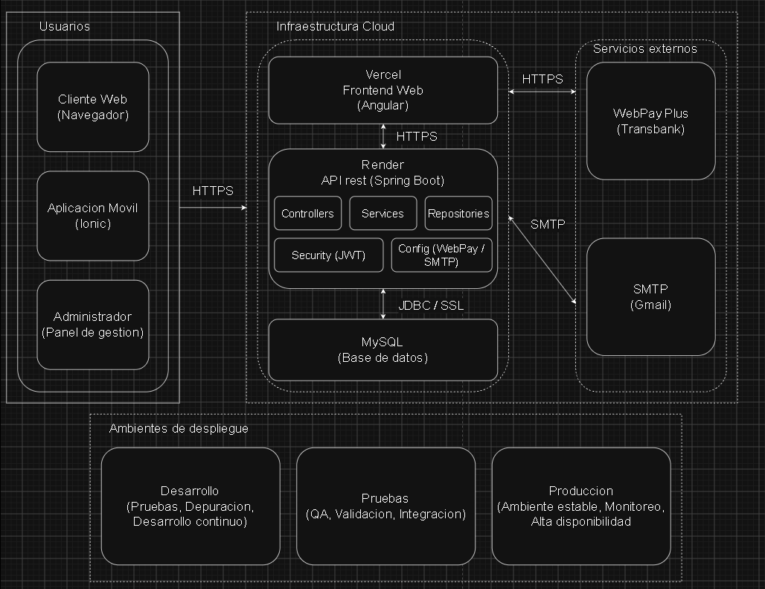

Capa de Presentación y Usuarios:

Portal web y panel administrativo: La arquitectura propuesta contempla publicación en Vercel mediante HTTPS. El proyecto también incluye un Dockerfile que compila Angular y sirve la aplicación con Nginx.

Aplicación móvil: Ionic y Capacitor permiten empaquetar las interfaces para dispositivos móviles. Fuera de localhost, la configuración de compilación exige una URL de API mediante HTTPS.(Ionic, s. f.-a, s. f.-b).
Comunicación Frontend y Capa de Servicios (Vercel / Móvil -> Render):
Las interfaces consumen la API REST compartida. En el entorno Docker Compose, Nginx reenvía /api/ al backend. En un despliegue externo deben configurarse la dirección pública de la API, los orígenes permitidos y el retorno del pago.

El tráfico dirigido a rutas protegidas se autoriza mediante cabeceras HTTP portadoras de tokens JWT, procesadas por los módulos internos de controladores, servicios y seguridad del backend.
Capa de Persistencia (Render -> MySQL):
La persistencia utiliza JPA y el conector JDBC de MySQL. La configuración local y Docker Compose entregados utilizan useSSL=false. Para conexiones externas, el cifrado y la verificación del servidor deben configurarse según el proveedor; las claves foráneas aportan integridad referencial y no sustituyen la protección del transporte.
Interacción con Servicios Externos:
Pasarela de Pagos Webpay Plus (Transbank): La API en Render y el cliente web en Vercel se conectan vía HTTPS con los servidores de Transbank para inicializar la transacción, transferir el token transaccional y confirmar la autorización bancaria del pedido.(Transbank Developers, s. f.).

Servicio de Mensajería Transaccional (SMTP): El backend se comunica con el servidor de correo mediante el protocolo SMTP para el envío automatizado de comprobantes de pago y avisos de agenda técnica.
Ambientes de Despliegue:

Ambiente de desarrollo: Ejecución local del código y comprobación de interfaces, API y persistencia. Docker Compose define MySQL, backend y portal web.

Ambiente de pruebas: Configuración de Webpay en integración y datos controlados. El uso de servicios cloud debe documentarse con su URL, configuración y registros de ejecución.

Ambiente comercial: Configuración externa para operación real, separada del ambiente de integración. Requiere credenciales productivas, protección del transporte y procedimientos operativos comprobados.

Ambiente
Ambiente de Desarrollo (Local):

Propósito: Codificación activa, depuración de servicios, diseño de vistas y pruebas unitarias individuales.

Características: Java 21, Maven, Node.js compatible con los package.json y MySQL. La ejecución directa utiliza el backend en localhost:8080 y ng serve para cada interfaz; Docker Compose publica el portal web en localhost:8088.

Ambiente de Pruebas (QA / Staging):
Propósito: Ejecución del plan integral de aseguramiento de calidad, pruebas de integración entre capas, validación de endpoints y pruebas de aceptación de usuario (UAT).

Características: Base de datos de prueba y Webpay configurado con WEBPAY_AMBIENTE=integracion. Render y Vercel forman parte de la arquitectura prevista; sus despliegues deben identificarse mediante registros del ambiente efectivamente utilizado.

Ambiente de Producción / Demostración:

Propósito: Distinguir la presentación académica en un ambiente de demostración de la operación comercial real.

Características: En un ambiente externo se definen HTTPS, URL pública de la API, CORS, conexión de base de datos y credenciales. La alta disponibilidad, los respaldos y la aceptación comercial se acreditan mediante su configuración y comprobaciones, sin deducirlos de la existencia del código.

CI/CD, cuando corresponda
Estrategia de Ramas y Control de Cambios
El equipo adoptó un modelo de ramificación simplificado para garantizar que solo el código probado y verificado alcance el entorno operativo:
Rama develop / staging: Rama de integración continua donde convergen las características desarrolladas por el squad. Se utiliza para ejecutar pruebas funcionales y de endpoints en el ambiente de pruebas.

Rama main: Rama protegida que contiene exclusivamente versiones estables y aprobadas para producción/demostración. Cualquier incorporación requiere revisión de código previa y resolución limpia de conflictos.
Procedimiento de Despliegue del Backend API REST (Render)
El backend construido en Java Spring Boot se despliega en un Web Service gestionado dentro de la plataforma Render mediante el siguiente procedimiento:(Render, s. f.).
Integración de Código: El desarrollador realiza un Pull Request hacia la rama main de GitHub tras validar los tests unitarios localmente.

Detección Automática (Webhook): Render detecta el nuevo commit mediante la integración nativa con GitHub e inicializa el contenedor de ejecución con OpenJDK 21.

Compilación y Empaquetado:
Render ejecuta el comando de construcción: ./mvnw clean package -DskipTests=false
Si las pruebas unitarias fallan, el pipeline aborta la compilación, impidiendo la publicación de una versión inestable.

Inyección de Secretos y Ejecución:
La plataforma inyecta las variables de entorno protegidas (SPRING_DATASOURCE_URL, JWT_SECRET_KEY, credenciales de Webpay y SMTP).
Se inicia el servicio ejecutando el binario empaquetado: java -jar target/rollerapp-backend-0.0.1-SNAPSHOT.jar

Verificación de Salud (Health Check): Render realiza una consulta HTTP al endpoint /api/health. Al recibir una respuesta 200 OK, conmuta el tráfico hacia la nueva instancia sin interrumpir el servicio (zero-downtime deployment).

Procedimiento de Despliegue del Frontend Web (Angular en Vercel)
El portal web de clientes y el panel de administración se sirven desde la red de entrega de contenidos (CDN) de Vercel:
Disparador de Despliegue: La sincronización con la rama main en GitHub activa automáticamente el pipeline de Vercel.

Instalación y Optimización de Entorno:
Vercel instala las dependencias declaradas en package-lock.json mediante: npm ci

Compilación de Producción:
Se ejecuta el script de empaquetado: npm run build -- --configuration production
Angular CLI aplica optimizaciones de código: reducción de tamaño (minification), eliminación de código muerto (tree-shaking) y hash único a los archivos compilados para evitar problemas de caché en navegadores.

Publicación y Certificados: Los archivos resultantes de la carpeta dist/ se distribuyen en nodos CDN globales bajo protocolo HTTPS forzado con certificado SSL automático.
Procedimiento de Actualización de la Base de Datos (MySQL)
Para proteger la integridad referencial y las transacciones ya registradas (pedidos y agendas), los cambios estructurales en la base de datos se ejecutan de manera semicontrolada:
Generación de Scripts Delta: Ante cualquier modificación en el modelo relacional, se elabora un script SQL incremental (V1.x__descripcion.sql), evitando recrear tablas existentes con órdenes destructivas (DROP TABLE).

Copia de Seguridad Previa: Se genera un respaldo de emergencia de la base de datos productiva mediante mysqldump.

Ejecución en Staging: El script se corre inicialmente en la base de datos de pruebas para validar que no afecte restricciones ni claves foráneas (ON DELETE RESTRICT).

Aplicación en Producción: Marco Robles (Scrum Master / DB Lead) ejecuta la sentencia sobre la instancia cloud mediante conexión cifrada TLS (JDBC / SSL), verificando la correcta indexación de las nuevas tablas o columnas.

Procedimiento de Compilación y Distribución de la App Móvil (Ionic / Android)
Dado que el aplicativo móvil se distribuye a clientes e instaladores mediante paquete instalable (.apk), su despliegue sigue un flujo específico:
Sincronización Web-Nativa:
ionic build --prod
npx cap sync android

Compilación en Android Studio:
Se compila la versión final en modo Release utilizando el motor Gradle con Android SDK 34.
Se genera el archivo empaquetado app-release.apk firmado con la clave del equipo de desarrollo.

Distribución: El ejecutable se carga en el repositorio institucional y se comparte mediante enlace de descarga directa a los dispositivos del personal técnico y a los usuarios participantes de las pruebas de validación.
Plan de Reversión (Rollback)
En caso de detectarse un defecto crítico no previsto tras una liberación:
Frontend (Vercel): Se ingresa al panel de control del proyecto y se selecciona la versión previa en la pestaña Deployments, ejecutando la opción Instant Rollback, lo que restablece la interfaz estable en menos de 30 segundos.(Vercel, s. f.).

Backend (Render): Se accede al historial de Deploys en Render y se fuerza la reactivación del contenedor anterior (Rollback to this deploy), asegurando que las peticiones se procesen nuevamente con la versión previa del archivo .jar.

Base de Datos: En caso de inconsistencias estructurales, se ejecuta el script de compensación correspondiente o se restaura el snapshot inmediatamente anterior.

Configuración
Dependencias y Versiones de Ejecución
Frontend Web & Móvil: Node.js v20 LTS, Angular CLI v17+, Ionic Framework v7+, TypeScript v5+, Capacitor v5+.

Backend API REST: Java Development Kit (OpenJDK) v21, Spring Boot v3.2+, Apache Maven v3.9+, Transbank SDK Java v4+, Spring Security v6, jjwt (Java JWT) v0.11+.

Base de Datos: MySQL Server Community Edition v8.0, codificación de caracteres utf8mb4, intercalación utf8mb4_unicode_ci, zona horaria configurada a America/Santiago.
Variables de Entorno del Sistema
Componente | Clave de Variable | Propósito Operativo
Backend | DB_URL | URL JDBC de la base de datos. El uso de SSL se configura según el ambiente; la configuración local utiliza useSSL=false.
Backend | DB_USUARIO | Usuario de conexión a MySQL con permisos adecuados al ambiente.
Backend | DB_CONTRASENA | Credencial de acceso a la base de datos (oculta en panel PaaS).
Backend | JWT_SECRETO | Secreto para la firma de tokens JWT; debe definirse sin exponer su valor.
Backend | jwt.expiracion-horas | Propiedad configurada en application.properties con valor 8 horas. No existe JWT_EXPIRATION_TIME en la configuración entregada.
Backend | WEBPAY_CODIGO_COMERCIO | Código de comercio asignado por Transbank para la integración.
Backend | WEBPAY_API_KEY | Clave de autenticación para las llamadas REST a Webpay Plus.
Backend | SMTP_HOST | Host del servidor SMTP transaccional para notificaciones.
Backend | SMTP_USER | Cuenta de correo corporativo para despacho de comprobantes.
Backend | SMTP_PASS | Token de aplicación para envío SMTP autenticado.
Frontend | ROLLERAPP_API_URL / environment.apiUrl | ROLLERAPP_API_URL configura la compilación móvil y debe terminar en /api. La web utiliza environment.apiUrl; en Docker, /api se redirige mediante Nginx.
Frontend | environment.production | Propiedad del archivo de entorno Angular seleccionada durante la compilación; no se consume una variable PRODUCTION_MODE.

Manual de instalación/despliegue:
Prerrequisitos del Sistema
Node.js: Versión 20 LTS o superior con el gestor de paquetes npm instalado.
Java Development Kit (JDK): Versión 21 (OpenJDK u Oracle JDK).
Entorno de Desarrollo (IDE): Visual Studio Code.
Motor de Base de Datos: Docker Compose utiliza la imagen mysql:8.4. Para ejecución directa, disponer de un servidor compatible con el esquema SQL entregado.
Paso 1: Instalación de Dependencias del Frontend
Abra una terminal en la raíz del proyecto y ejecute la instalación de dependencias en las carpetas de las aplicaciones cliente:
Para el Portal Web (Angular):
cd frontend-web
npm install
Para la Aplicación Móvil (Ionic + Angular):
cd ../frontend-movil
npm install
Paso 2: Configuración y Ejecución del Backend (Run)
Configuración de Base de Datos:
Desde la raíz del proyecto, crear la base de datos: mysql -u root -p -e "CREATE DATABASE IF NOT EXISTS rollerapp;". Para datos productivos, no importar el archivo de ejemplos.
mysql -u root -p rollerapp < database/schema.sql
mysql -u root -p rollerapp < database/ejemplo_datos.sql

Ejecución del Backend en el IDE (Run):
Abra la carpeta backend-spring en su entorno de desarrollo preferido (IntelliJ IDEA o VS Code).
Definir DB_URL, DB_USUARIO, DB_CONTRASENA y JWT_SECRETO. Para correo y pagos, configurar las variables SMTP y Webpay. BACKEND_URL_PUBLICA y FRONTEND_URL_PAGO_RETORNO deben corresponder al ambiente utilizado.
Localice la clase principal: src/main/java/cl/rollerapp/backend/RollerAppBackendApplication.java
Haga clic derecho sobre la clase y seleccione Run 'RollerAppBackendApplication'
La API utiliza el puerto 8080 por defecto, o PORT cuando se define. Alternativamente, desde backend-spring ejecutar mvn spring-boot:run con Java 21 y Maven instalados.
Paso 3: Ejecución de las Interfaces (Web o Móvil)
Una vez que el backend y la base de datos se encuentren en ejecución, levante la interfaz que desee probar:
Para probar el Portal Web (Cliente y Administrador):
cd frontend-web
npm start
Para probar la Aplicación Móvil (Clientes y Técnicos):
cd frontend-movil
npm start. Para compilar la app nativa, definir ROLLERAPP_API_URL, ejecutar npm run build:mobile:api y npx cap sync android antes de abrir el proyecto Android.

Manual de usuario/administrador

1. Manual de Usuario: Perfil Cliente (Portal Web y App Móvil)
El cliente final dispone de acceso tanto desde el portal web responsivo (Angular) como desde el aplicativo móvil híbrido (Ionic), permitiéndole autogestionar compras de cortinas a medida las 24 horas del día.

1.1 Registro e Inicio de Sesión
- Acceso: Ingrese a la plataforma y presione el botón "Iniciar Sesión" o "Crear Cuenta" en la barra superior de navegación.
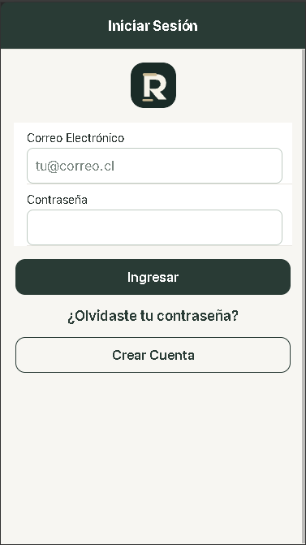
- Formulario de Registro: Ingrese nombre, apellido, correo electrónico y contraseña de al menos 6 caracteres.
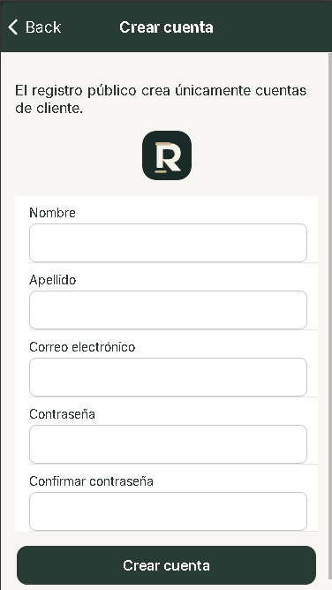

1.2 Exploración del Catálogo y Filtrado
- Seleccione la sección "Catálogo" en el menú principal.
- Utilice los filtros para segmentar por:
  - Tipo de tela
  - Tipo de mecanismo
  - Tipo de cortina (Blackout, Moderna, Clásica)
1.3 Procedimiento de Cotización Paramétrica en Tiempo Real
- Dentro del catálogo, presione la cortina.
- Seleccione la tela y el mecanismo
- Ingrese las dimensiones de la ventana en centímetros: Ancho (cm) y Alto (cm).
- (Opcional) Marque los servicios adicionales:
  - Instalación a domicilio
  - Rectificación de medidas
  - Mantención
  - Lavado profesional
- Ingrese la dirección de la instalación: Calle y número.
- Ingrese la comuna.
- Presione “Cotizar y continuar”
1.4 Agendamiento y pago
- Seleccione un horario cuando la compra incluya servicios que requieren visita. Las compras sin visita no requieren reserva de agenda.
- Elija su método de pago y proceda al pago.

2. Manual de Administrador (Portal Web y App Móvil)
El perfil de Administración cuenta con control total sobre los parámetros de negocio, el catálogo de productos, las cuadrillas técnicas y la reportería financiera de la empresa.

2.1 Panel de administración
- Actividad de la tienda (Datos actualizados cada 30s)
  - Ventas del mes
  - Compras del mes
  - Usuarios nuevos del mes
  - Técnicos en terreno
  - Cotizaciones generadas en el mes
  - Cotizaciones del mes pendientes de pago
- Áreas de trabajo
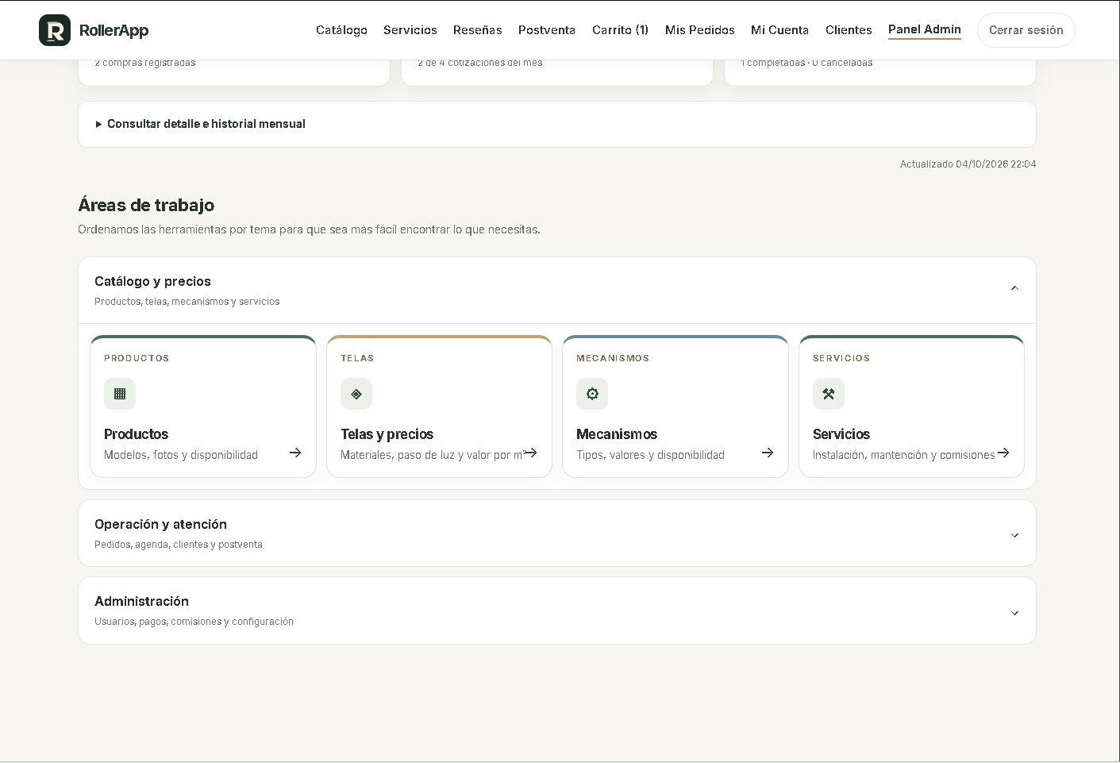
  - Productos:
    - Agregar productos: Presione el botón “Añadir producto” y indique; Nombre, Categoría, Descripción, Imagen, Ancho máximo(cm), Alto máximo(cm) y presione “Crear producto”
    - Desactivar productos: Elija el producto y presione el botón “Desactivar”.
  - Telas y precios:
    - Modificar precio: Elija la tela, modifique el precio y presione “Guardar”.
  - Gestión de usuarios:
    - Banear usuario: Elija el usuario y presione “Banear”.
  - Gestión de agenda:
    - Publicar horarios: Indique fecha, hora de inicio, hora de fin, técnico encargado y presione “Crear horario”.
    - Cancelar horario: Elija el horario y presione “Cancelar”.

Plan básico de continuidad/mantenimiento
1. Política y Procedimientos de Respaldo (Backups)
El plan de continuidad propone copias de seguridad periódicas de la base de datos y de las imágenes de productos. Su automatización, cifrado y retención deben configurarse y comprobarse en el ambiente de operación; no se deducen del volumen persistente de Docker.
Respaldo de Base de Datos Relacional (MySQL):
Periodicidad propuesta: Respaldo diario en horario de baja actividad, con zona America/Santiago para evitar depender de un desfase UTC fijo.
Alcance: Volcado lógico completo (full dump) de todas las tablas estructuradas (usuarios, pedidos, cotizaciones, agendas, pagos y auditoría).
Protección propuesta: Comprimir y cifrar los respaldos y conservar una copia fuera del servidor. Registrar su ubicación, permisos y pruebas de restauración.
Política de Retención: Esquema rotativo de 30 días continuos con almacenamiento mensual consolidado durante el primer año.
Respaldo de Código Fuente y Configuraciones:
Mantener el código fuente bajo control de versiones y registrar las versiones entregadas. El ZIP no incorpora un historial Git verificable; los respaldos de código y configuraciones se gestionan por separado.
Conservar las configuraciones operativas y secretos en un mecanismo protegido, con acceso restringido y recuperación comprobada.
2. Plan de Recuperación ante Desastres (Disaster Recovery) y Rollback
Define los tiempos y pasos secuenciales para restablecer la continuidad del servicio tras caídas críticas del sistema o inconsistencias lógicas:
Métricas Objetivas del Negocio:
- RTO objetivo: Recuperar el servicio en menos de 2 horas desde la detección. Su cumplimiento debe comprobarse con un ejercicio de recuperación.
- RPO objetivo: Pérdida máxima de datos menor a 24 horas. Depende de respaldos diarios completos, disponibles y restaurables.
Procedimiento de Restauración de Datos (Data Recovery):
- Identificación y aislamiento del estado de falla o corrupción de datos.
- Provisión de una nueva instancia o recreación del esquema en el servidor MySQL mediante la consola administrativa.
- Descompresión y ejecución del archivo de volcado más reciente:
- Ejecución del conjunto de pruebas de humo (smoke testing) sobre los endpoints de consulta de catálogo y pedidos vigentes.
Estrategia de Reversión (Rollback de Despliegue):
Frontend: Revertir a una versión previamente verificada mediante el procedimiento del proveedor o desplegar la imagen anterior. El tiempo de recuperación se mide en el ambiente utilizado.
Backend: Revertir a una imagen o versión de JAR previamente verificada y comprobar /api/health y los recorridos principales. Las funciones del panel del proveedor dependen de su configuración.
3. Procedimientos de Actualización y Parches
Garantiza la evolución controlada del software sin afectar la estabilidad de las transacciones ni romper la compatibilidad cliente-servidor:
Mantenimiento de Dependencias y Parches de Seguridad:
Backend: Revisar periódicamente dependencias y vulnerabilidades mediante una herramienta configurada para el proyecto. El paquete no incluye Maven Wrapper ni una configuración de OWASP Dependency-Check; no se presenta ./mvnw dependency-check:check como comando disponible.
Frontend: Ejecutar npm audit para revisar dependencias y evaluar las correcciones antes de aplicarlas. Recompilar y comprobar los recorridos afectados; npm audit fix no garantiza por sí solo ausencia de vulnerabilidades ni compatibilidad.
Migraciones de Esquema de Base de Datos:
Modificaciones en el modelo relacional se aplicarán mediante scripts controlados de migración incremental (V1.x__migracion.sql), prohibiendo terminantemente instrucciones destructivas masivas (DROP TABLE o TRUNCATE) en el ambiente de producción.
4. Monitoreo y Supervisión Operativa
Monitoreo continuo para detectar anomalías técnicas antes de que afecten la experiencia del usuario:
Supervisión de Disponibilidad (Health Checks):
Monitoreo propuesto: Consultar /api/health periódicamente desde un servicio externo. El endpoint está implementado; la sonda y su frecuencia deben configurarse en el ambiente de operación.
Alertas propuestas: Notificar al equipo ante fallos reiterados o latencia elevada. Sus umbrales y canales deben configurarse y probarse; no forman parte de la tarea de salud del backend.
Monitoreo de Infraestructura y Consumos Cloud:
Supervisión de consumo de CPU, memoria RAM y ancho de banda en los paneles analíticos de Render y Vercel.
Auditoría periódica del pool de conexiones HikariPool para evitar agotamiento de hilos concurrentes en la conexión a la base de datos MySQL.
Registro de Eventos y Trazabilidad (Logging):
Centralización de trazas clasificadas por severidad (INFO, WARN, ERROR).
Registro explícito de fallos en pasarela de pagos (códigos de rechazo Webpay), errores de validación geográfica (RN-05) y reintentos en el motor de cotización.
5. Mantenimiento Preventivo y Tareas Automatizadas
Acciones periódicas programadas para asegurar el rendimiento sostenido de la plataforma:
Depuración de Reservas y Transacciones Huérfanas:
AgendaService ejecuta cada 60 segundos una revisión de bloques PRE_RESERVADO cuyo reservadoHasta haya vencido. La pre-reserva dura 15 minutos; al liberarla, el bloque pasa a DISPONIBLE y se elimina su asociación temporal con la cotización (RN-02 y DEF-03).
Inactivación de Cotizaciones Expiradas:
CotizacionVigenciaJob comprueba cotizaciones PENDIENTE_PAGO con más de 15 días de antigüedad, con espera de una hora entre ejecuciones e inicio tras un minuto. También se valida la vigencia al realizar operaciones relevantes. La renovación genera una nueva cotización con tarifas vigentes (RN-06).
Rotación Criptográfica de Claves:
Política propuesta: Revisar y renovar periódicamente JWT_SECRETO y las credenciales de Webpay y SMTP. La rotación del secreto JWT puede invalidar tokens existentes y debe coordinarse operativamente; no hay una rotación automática semestral implementada.
6. Matriz de Principales Dependencias y Mitigación de Riesgos
Dependencia Crítica | Tipo de Servicio | Impacto Operativo en caso de Falla | Medida de Mitigación
Webpay Plus (Transbank) | Pasarela de Pago Bancario | Imposibilidad de procesar pagos electrónicos con tarjetas de débito/crédito | La integración conserva la cotización y comunica los errores para permitir revisión o reintento. Un pago incierto debe conciliarse antes de iniciar una nueva transacción; las instrucciones de transferencia asistida son un procedimiento comercial externo.
Render (PaaS) | Alojamiento y ejecución de API REST Spring Boot | Caída de los servicios de cotización, inicio de sesión y gestión administrativa. | Configuración de reinicio automático ante caídas (auto-healing), monitoreo continuo mediante ⁠/actuator/health⁠ y alertas de rendimiento. El backend está contenerizado (Docker), lo que permite despliegues rápidos de respaldo o migración de infraestructura mediante el pipeline de CI/CD.
Vercel (PaaS / CDN) | Distribución del Frontend Web Angular | Inaccesibilidad del portal web de cara a clientes y administradores. | Aprovechamiento de despliegues inmutables con opción de Instant Rollback a la última versión estable. Configuración de páginas de contingencia/mantenimiento estáticas y distribución global en caché perimetral (Edge Network) para amortiguar caídas locales.
MySQL Server Cloud | Motor relacional transaccional (3FN) | Pérdida de persistencia de datos y bloqueo integral de transacciones concurrentes. | Respaldos periódicos automatizados (daily snapshots / PITR) y retención histórica. El backend gestiona conexiones mediante pool optimizado (HikariCP) con reintentos y timeouts definidos para evitar saturación de hilos. Procedimientos de restauración rápida y aislamiento transaccional estricto.
Servidor SMTP (Gmail / SendGrid) | Mensajería de correos transaccionales | No emisión de respaldos y comprobantes de compra vía correo al cliente. | Desacoplamiento del envío mediante procesamiento asíncrono (⁠@Async⁠ / cola de reintentos) para no bloquear el flujo de compra. Los comprobantes y resúmenes quedan persistidos y descargables en PDF/pantalla directamente desde la interfaz web, sin depender exclusivamente del correo.

M. Resultados del proyecto

Producto final:
El producto desarrollado integra tres componentes: backend Java y Spring Boot, portal web Angular y aplicación móvil Ionic y Angular con Capacitor. Se entrega código fuente, esquema de base de datos, datos de ejemplo, configuraciones y archivos Docker. El cierre del desarrollo se distingue de la aceptación del mandante, la distribución de instalables y la operación comercial, que se acreditan mediante sus evidencias específicas.

Respaldo técnico del producto: backend-spring, frontend-web, frontend-movil, database y compose.yaml.

El portal web reúne catálogo, cotización, agenda, pago, pedidos y administración. El backend centraliza usuarios, productos, cotizaciones, reservas, pagos, pedidos, comisiones, reseñas y postventa. La aplicación móvil consume la misma API y ofrece interfaces adaptadas a dispositivos. Los módulos están implementados en la versión entregada; su validación en el ambiente utilizado se relaciona con los casos de prueba y registros de ejecución.

Respaldo de integración: controladores y servicios de cotizaciones, agenda, pagos, pedidos y administración; las interfaces consumen la API común.

La integración con Webpay está implementada mediante API REST, con selección de integración o producción a través de WEBPAY_AMBIENTE. Permite iniciar, consultar y confirmar transacciones y procesar sus resultados. Su implementación y los pagos de prueba se distinguen de la habilitación y comprobación de pagos bancarios productivos. El paquete entregado no contiene una suite automatizada de pruebas del backend.

Respaldo de pagos: WebpayService y PagoService contienen el inicio, consulta, confirmación y procesamiento de transacciones.

Resultados obtenidos:

RollerApp reúne las funciones de cotización, pedidos, agenda y administración en una plataforma conectada a una base de datos común. Su correcto funcionamiento se comprobará con pruebas y registros. Para saber si mejora el trabajo de Roller SpA, se deberán comparar datos anteriores y posteriores a su implementación, como el tiempo necesario para cotizar, las reservas duplicadas, la revisión de pagos y el tiempo dedicado a tareas administrativas. En cada comparación se indicarán las fechas, la cantidad de casos y el origen de la información. Mientras no existan datos suficientes, las mejoras se describirán como beneficios esperados y no como resultados ya demostrados.

Indicadores y métricas:

Para evaluar RollerApp se utilizarán tres grupos de indicadores. El primero comprobará el funcionamiento de la plataforma, por ejemplo la rapidez y exactitud de las cotizaciones, las reservas, los pagos y la coincidencia de información entre web y móvil. El segundo mostrará cuánto se utiliza: personas activas, cotizaciones y reservas terminadas, uso del panel administrativo y compras reales. El tercero recogerá la opinión de los usuarios sobre la experiencia y facilidad de uso. Para cada indicador se explicará qué mide, cómo se calcula, de dónde provienen los datos, cuándo se revisará, cuál es la meta y qué resultado se obtuvo. Las metas propuestas y los resultados sin evidencia deberán identificarse claramente. Del mismo modo, las cifras económicas seguirán siendo estimaciones hasta compararlas con gastos y ventas reales.

Anexo - Resumen de indicadores:

Área | Que se medirá | Meta propuesta
Funcionamiento | Cotizaciones mostradas en menos de 2 segundos | Al menos 95% en 30 pruebas
Funcionamiento | Cálculos de precio correctos en casos importantes | 100%
Funcionamiento | Reservas correctas, sin horarios superpuestos | 100%
Funcionamiento | Pagos autorizados registrados como “PAGADO” | 100%
Funcionamiento | Información correcta entre web y móvil | 100% en casos importantes
Uso | Personas habilitadas que utilizan la plataforma | Por definir
Uso | Cotizaciones iniciadas que se terminan | Por definir
Uso | Reservas iniciadas que se terminan | Por definir
Satisfacción | Calificación promedio de la experiencia de 1 a 5 | Por definir
Facilidad de uso | Puntaje promedio de encuesta SUS, de 0 a 100 | Por validar

Conclusión
Como equipo, desarrollamos RollerApp para centralizar la cotización, la coordinación de visitas, el seguimiento de pedidos y la gestión administrativa de Roller SpA. El producto integra portal web, aplicación móvil y backend, con una estructura de datos compartida para relacionar las operaciones comerciales y técnicas.
Los requerimientos se tradujeron en módulos de catálogo, cotización, agenda, pedidos, pagos Webpay, comisiones, reseñas y postventa. La integración con Webpay utiliza su API REST y contempla autorización, rechazo y anulación. La separación entre interfaces y backend permite compartir reglas y facilita el mantenimiento del sistema.
El cierre del desarrollo se distingue de la validación y aceptación del ambiente de entrega, de la operación bancaria productiva y de la evaluación de impacto. Los resultados de pruebas y usabilidad se respaldan mediante sus reportes y actas. La versión fuente entregada no contiene pruebas automatizadas del backend; su incorporación constituye una mejora de mantenibilidad y verificación.
La organización del proyecto en fases y sprints ayudó a distribuir el trabajo entre los cuatro integrantes, revisar avances e integrar decisiones de análisis, diseño, desarrollo y pruebas. Esta experiencia nos permitió aplicar conocimientos de ingeniería de software en una solución vinculada a una necesidad real, y reconocer la importancia de documentar las pruebas con el mismo cuidado que el desarrollo.
Como continuidad, proponemos evaluar el uso supervisado con Roller SpA y registrar indicadores antes y después de la adopción, además de ampliar la automatización de pruebas. Estas actividades permiten medir el aporte del producto y orientar mejoras posteriores, separadas del desarrollo de los módulos ya implementados.

Referencias
Google. (s. f.). Puntuación de accesibilidad de Lighthouse. Chrome for Developers. https://developer.chrome.com/docs/lighthouse/accessibility/scoring?hl=es
IBM. (s. f.). ¿Qué es Java Spring Boot?. https://www.ibm.com/es-es/think/topics/java-spring-boot
Ionic. (s. f.). Ionic Framework documentation [Documentación oficial de Ionic y su integración con Capacitor]. https://ionicframework.com/docs
Laubheimer, P. (2018, 11 de febrero). Beyond the NPS: Measure perceived usability with the SUS, NASA-TLX, and the Single Ease Question. Nielsen Norman Group. https://www.nngroup.com/articles/measuring-perceived-usability/
Ley N.º 19.628 sobre protección de la vida privada. (1999). Biblioteca del Congreso Nacional de Chile. https://www.bcn.cl/leychile/navegar?idNorma=141599
Ley N.º 21.719 que regula la protección y el tratamiento de los datos personales y crea la Agencia de Protección de Datos Personales. (2024). Biblioteca del Congreso Nacional de Chile. https://www.bcn.cl/leychile/navegar?idNorma=1209272
Miro. (s. f.). Impact mapping template [Plantilla de mapa de impacto]. https://miro.com/templates/impact-mapping/
Object Management Group. (2013). Business Process Model and Notation (BPMN), version 2.0.2 [Estándar de modelado de procesos de negocio]. https://www.omg.org/spec/BPMN/2.0.2
Oracle. (s. f.-a). MySQL 8.0 Reference Manual: FOREIGN KEY constraints [Restricciones de claves foráneas]. https://dev.mysql.com/doc/refman/8.0/en/create-table-foreign-keys.html
Oracle. (s. f.-b). MySQL 8.0 Reference Manual: Locking reads [Lecturas con bloqueo]. https://dev.mysql.com/doc/refman/8.0/en/innodb-locking-reads.html
OWASP Foundation. (2021). OWASP Top 10 2021 [Versión en español]. https://owasp.org/Top10/2021/es/
Schwaber, K., y Sutherland, J. (2020). La guía Scrum: La guía definitiva de Scrum: Las reglas del juego. https://scrumguides.org/docs/scrumguide/v2020/2020-Scrum-Guide-Spanish-Latin-South-American.pdf
Spring. (s. f.-a). Password storage [Almacenamiento seguro de contraseñas]. Spring Security. https://docs.spring.io/spring-security/reference/features/authentication/password-storage.html
Spring. (s. f.-b). OAuth 2.0 Resource Server JWT [Autenticación y validación de JWT]. Spring Security. https://docs.spring.io/spring-security/reference/servlet/oauth2/resource-server/jwt.html
Transbank Developers. (s. f.). Webpay Plus: Referencia de API. https://www.transbankdevelopers.cl/referencia/webpay
World Wide Web Consortium (W3C). (2018). Web Content Accessibility Guidelines (WCAG) 2.1 [Pautas de accesibilidad para el contenido web]. https://www.w3.org/TR/2018/REC-WCAG21-20180605/

